ПОЯСНЮВАЛЬНА ЗАПИСКА
до магістерської дисертації
на тему: «Аналіз впливу геометрії дроселя на добротність в ультразвуковому діапазоні частот»

Київ – 2019 р.
ЗМІСТ
ПЕРЕЛІК СКОРОЧЕНЬ….………………….…….………………………...5
ВСТУП……………………………………………………………………… 6
1 ОГЛЯД НАУКОВИХ ДЖЕРЕЛ. ПОСТАНОВКА НАУКОВОЇ ЗАДАЧІ…………………………………………….………………………………….9
  - Опір дроселя змінному струму. Складові опору втрат та їх вплив на величину активної складової імпедансу котушки…………….………………………………………….......9
  - Поверхневий ефект (скін-ефект) та ефект близькості у круглому провіднику….…….…………………………………………….... 13
  - Зв`язок ефекту близькості та поверхневого ефекту. Поняття оптимального діаметру провідника та оптимального кроку намотування……………………………………………………… 20
  - Методики розрахунку впливу скін-ефекту та ефекту близькості на опір обмотки……….…………….………….…………………23
  - Постановка наукової задачі……………………………………...28
2 ЕКСПЕРИМЕНТАЛЬНІ ДОСЛІДЖЕННЯ……………………….......…...30
2.1. Огляд і вибір матеріалів та приладів, розробка плану проведення експерименту …………………….…………….………….………...…30
2.1.1 Вибір приладів для проведення експерименту…...…..…….30
2.1.2 Вибір матеріалів для проведення експерименту………..….38
2.1.3 Розробка плану проведення експерименту…………………39
2.2. Хід проведення експерименту, систематизація отриманих результатів…………….……………………….……………………….41
2.3. Висновки по розділу……………………………………..…...…...48
3 АНАЛІЗ ОТРИМАНИХ ДАНИХ ТА РОЗРОБКА ПРАКТИЧНИХ РЕКОМЕНДАЦІЙ…………………………………………………………...50
3.1. Аналіз отриманих експериментальних даних…….…….………50
3.1.1 Приклад розрахунку дросселя узгоджуючого фільтра…....71
3.2. Розробка практичних рекомендацій…………………..………….75
3.3. Висновки по розділу……………………………………..………...77
4 ОХОРОНА ПРАЦІ ТА БЕЗПЕКА У НАДЗВИЧАЙНИХ СИТУАЦІЯХ…………………………………………………………..………….....78
4.1. Визначення основних потенційно небезпечних та шкідливих виробничих чинників при виконанні науково-дослідної роботи………………………………………………..…………....78
4.2. Технічні рішення та організаційні заходи з безпеки, гігієни праці та виробничої санітарії……………………………..…………....81
4.2.1 Електробезпека…………………………………..……………81
4.2.1.1 Розрахунок захисного відключення електромережі при аварійному режимі роботи електрообладнання………….83
4.2.2 Організація робочих місць користувачів візуально-дисплейних терміналів персональних електронно-обчислювальних машин…………………………………….……84
4.2.3 Основні вимоги з електробезпеки при застосуванні ПЕОМ………………………….…………………………….....…86
4.2.4 Електростатичні поля ВДТ…………………………….……..87
4.2.5 Вимоги до освітлення робочих місць користувачів ВДТ персональних електронно-обчислювальних машин…….……88
4.2.6 Відповідність параметрів мікроклімату в робочій зоні санітарним нормам………………………………………...….…90
4.2.7 Санітарно-гігієнічні умови праці у приміщенні лаборато-рії…………………………………………………………...….….91
4.2.8 Відповідність рівнів виробничого шуму в робочій зоні санітарним нормам…………………………………….....………93
4.3. Безпека у надзвичайних ситуаціях……………………..………..95
4.3.1 Обов`язки та дії персоналу у разі виникнення надзвичайної ситуації……………………………………………………………95
4.3.2 Вимоги щодо організації ефективної роботи системи оповіщення персоналу при надзвичайних ситуаціях……...…96
4.3.3 Пожежна безпека………………………………….….……..99
5 РОЗРОБКА СТАРТАП ПРОЕКТУ………………………...…………….....101
5.1. Обґрунтування недоцільності створення стартап проекту на базі даної магістерської дисертації…………………………………..…101
ВИСНОВКИ…………………………..……………………………………….….. 102
СПИСОК ВИКОРИСТАНИХ ДЖЕРЕЛ…………………….………………..103
ДОДАТОК А. Приклад розрахунку оптимального діаметра провідника……………………………………………………………….107
ДОДАТОК Б. Допоміжний табличний та графічний матеріал до графо-аналітичного методу розрахунку за В.І. Сіфоровим………………………………………………………………..111
ДОДАТОК В. Експериментальна установка для вимірювання добротності дроселів в ультразвуковому діапазоні частот та приклад вимірювання………………………………………………………...……114
ДОДАТОК Г. Результати експериментальних вимірювань зразків дроселів в ультразвуковому діапазоні частот…………………….……119
ДОДАТОК Д. Публікації за темою магістерської дисертації…….….124

ПЕРЕЛІК СКОРОЧЕНЬ
ВДТ – відео дисплейний термінал.
ЕПТ – електронно-променева трубка.
ЕРС – електрорушійна сила.
НС – надзвичайна ситуація.
ПЕОМ – персональна електронно-обчислювальна машина.
РЕА – радіоелектронний апарат.

ВСТУП
Коливання в ультразвуковому діапазоні частот широко застосовуються у багатьох сферах діяльності людини – медицині (діагностика та терапія), побуті (відлякування комах, прання тканин), науці (дослідження деяких фізичних властивостей матеріалів, біологічних дослідженнях, дефектоскопії, ехолокації). Окремо варто виділити промислове використання потужного ультразвуку, який застосовується для обробки металу (різання, фрезерування, свердління), холодного зварювання елементів з металів та пластиків, для очистки деталей, розпилювання рідин, гальваніці і т.д. Маючи ряд переваг перед звичайними способами виконання даних операцій потужні ультразвукові коливання володіють особливою практичною цінністю для промисловості.
Окрім того, в ультразвуковому діапазоні частотах працює більшість імпульсних вторинних джерел живлення, які застосовуються у найрізноманітніших сферах життя та діяльності людини – від побуту, до промисловості.
Розглянемо дросель як один із важливих елементів вищезазначених пристроїв, особливості його роботи в області низьких, середніх та високих частот.
Дросель – це котушка індуктивності, яка створює опір протіканню змінного струму певної частоти та безперешкодно пропускає постійний, залежно від застосування може виконувати роль або елемента фільтра, або накопичувача енергії.
Розглянемо його роботу в області низьких частот (умовно від 10 Гц до 20 кГц). У цю область входять звукові частоти та промислові частоти мереж передачі електроенергії. Такі паразитні явища як поверхневий ефект (витіснення струму до поверхні провідника) та ефект близькості у провідниках (зміна форми провідної області у провіднику під впливом сусіднього провідника) обмотки проявляються не сильно, тому опір втрат обмотки дроселя на низьких частотах відносно невеликий. Для виконання обмотки застосовують доступний та відносно недорогий мідний обмотувальний дріт. Низькочастотні дроселі широко використовуються у фільтрах вторинних джерел живлення РЕА для згладжування пульсацій випрямленого струму, для придушення синфазних завад на вході як імпульсних джерел живлення так і у мережних фільтрах.
В області високих частот (умовно від 100 кГц до 300 МГц), у який входять частоти радіомовного та телевізійного діапазонів, індуктивні елементи мають деякі специфічні особливості, порівняно із областю низьких частот. Варто зазначити, що на цих частотах у провіднику обмотки уже досить суттєво проявляються ефект близькості та особливо поверхневий ефект, однак, боротьба з ними не являє собою складне завдання: останній, наприклад, мінімізується шляхом нанесення на поверхню дроту покриттів із низьким питомим опором (срібло чи золото) та використанням спеціального багатожильного ізольованого дроту – літцендрату; вплив ефекту близькості зменшують шляхом секціонування багатошарових обмоток чи намотування одношарових обмоток з примусовим кроком, позитивний ефект дає і використання того ж літцендрату та виконання обмоток по типу «універсаль». Всі ці заходи дозволяють максимально зменшити активний опір обмотки та підвищити кінцеву добротність котушки.
Розглянемо тепер область середніх (ультразвукових) частот (від 20 кГц до 100 кГц). Порівняно із областю низьких частот, тут уже сильніше проявлятиметься вплив поверхневого ефекту та ефекту близькості, хоч і не в такій мірі, як в області високих частот. Однак, уже доводиться враховувати їх вплив на розподіл струму у провідниках обмотки та спричинений цим ріст активної складової комплексного опору котушки. Звісно, можливий варіант використання літцендрату чи виконання обмотки по типу «універсаль», як в області високих частот. Однак тут з`являються деякі обмеження. Перше – висока вартість «силового» літцендрату, порівняно зі звичайним обмотувальним провідником, що особливо відчутно при масовому виготовленні. Інше обмеження проявляється при виконанні обмотки типу «універсаль» – для отримання тієї ж індуктивності, що і при рядному намотуванні, необхідно застосувати довший дріт, що неминуче призведе до росту омічного опору обмотки, окрім того, необхідні спеціальні намотувальні станки.
Ці обмеження також пов`язані деякою мірою із значним струмом, що протікає в обмотці дроселя. Наприклад, в ультразвуковому діапазоні дроселі працюють у складі узгоджуючих фільтрів пристроїв потужного ультразвуку, вихідних згладжуючих фільтрів чи накопичувальних елементах імпульсних джерел живлення, тому і струми, які протікають через обмотку дроселя значно вищі, ніж у дроселях, що працюють в області високих частот у складі, наприклад, приймальної радіо апаратури. Це вимагає збільшення перерізу провідника. У деяких випадках, доводиться враховувати навіть пробивну напругу ізоляції, якщо мова іде про високовольтні застосування. Збільшення діаметра провідника (при фіксованому кроці намотки) дозволить зменшити втрати на скін-ефект, а збільшення товщини ізоляції чи кроку намотування витків у цьому випадку призведе також до зменшення впливу ефекту близькості у межах одного шару. Однак тоді для досягнення розрахункової індуктивності доводиться збільшувати кількість шарів, що посилює вплив ефекту близькості між їх провідниками. І чим більше шарів, тим більшими є втрати на ефект близькості що сприяє росту опору обмотки змінному струму, можуть також виникнути проблеми з охолодженням провідників нижчих шарів.
У роботі будуть сформульовані практичні рекомендації з виконання обмоток високодобротних силових дроселів для цієї частотної області на прикладі найбільш поширених типорозмірів осердь, також буде запропоновано модифікований вираз для розрахунку активного опору обмотки із урахуванням розподілу струму у поперечному перерізі провідника витка, скориговано врахування впливу поверхневого ефекту та ефекту близькості. Використання оптимізованих таким чином дроселів дозволить підвищити енергоефективність пристроїв, що сприятиме економії електроенергії. У великих промислових масштабах це дозволить отримати значний позитивний економічний ефект, тому пошук шляхів його досягнення завжди є актуальним завданням.

1 ОГЛЯД ТА АНАЛІЗ НАУКОВИХ ДЖЕРЕЛ. РОЗКРИТТЯ НАУКОВОЇ ЗАДАЧІ
  - Опір втрат дроселів змінному струму. Складові опору втрат та їх вплив на величину активної складової імпедансу котушки
Відомо, що ідеальна котушка індуктивності має чисто реактивний повний комплексний опір (імпеданс) і, відповідно, є елементом, який віддає усю накопичену енергію магнітного поля споживачеві без втрат.
Однак, на практиці ми маємо справу із реальними елементами, тому при протіканні струму через котушку індуктивності у ній, окрім основного ефекту взаємодії струму та магнітного потоку (що визначає індуктивність котушки) матиме місце і ряд паразитних явищ, внаслідок яких імпеданс котушки індуктивності не буде суто реактивним. У цьому випадку у комплексному опорі котушки з`являється активна складова, величина якої і визначатиме втрати індуктивного елемента, які оцінюються як опір втрат.
Приймемо для розгляду індуктивний елемент (дросель), обмотка якого виконана на діелектричному каркасі із феромагнітним осердям. Тоді у загальному випадку втрати в індуктивному елементі складаються із втрат в осерді, втрат у діелектрику та втрат у провідниках [1]. Розглянемо їх детальніше.
Втрати в осерді. Усі втрати в осерді складаються із двох складових – втрат на вихрові струми та втрат на гістерезис:
- Втрати на вихрові струми. При протіканні змінного струму через котушку індуктивності створюється змінне магнітне поле навколо провідників обмотки, яке, у свою чергу, здатне породжувати вихрову ЕРС у сусідніх провідних елементах (провідниках обмотки, осерді, екрані, тощо). Як наслідок – поява вихрових струмів (струмів Фуко), які призводять до втрат енергії у провідних середовищах, у яких вони виникли, у тому числі і в осерді котушки індуктивності. Ця енергія, як правило, розсіюється у вигляді тепла.
- Втрати на гістерезис. При кожному новому намагнічуванні осердя для ліквідації залишкової намагніченості на нього впливають магнітним потоком протилежного напрямку. Оскільки повороту доменів у нове положення перешкоджає деяка сила (коерцитивна), необхідно затратити додаткову енергію на її подолання, яка і визначає додаткові втрати на перемагнічування осердя (або гістерезис).
Вищенаведені втрати враховуються як тангенс кута втрат, значення якого зазвичай вказують у технічній документації на осердя. Звідси можна розрахувати опір втрат останнього за формулою:

$r_{ос}=tg(δ_{oc})∙ω∙L$ (1)
де:$r_{ос}$ – опір втрат в осерді, [Ом]; $tg(δ_{oc})$ – тангенс кута діелектричних втрат осердя; $ω$ – робоча частота, [рад/с]; $L$ – індуктивність котушки, [Гн].

Втрати в діелектрику котушки можна розділити на:
- Втрати від міжвиткової паразитної ємності;
- Втрати, зумовлені магнітними властивостями матеріалу каркаса як діелектрика.
У випадку міжвиткової ємності втрати в діелектрику зумовлені наявністю паразитної ємності між сусідніми витками котушки, яка складається із двох складових – ємності через повітря та ємності через діелектричний каркас, що і призводить в кінцевому випадку до витоку струму між витками. Разом ці ємності складають власну міжвиткову ємність котушки ($C_{о}$). За формулою (2), запропонованою У. Джексоном можна розрахувати опір, що вноситься каркасним матеріалом котушки [2]:

$r_{д}=L^{2}∙C_{0}∙ω^{3}∙tg (δ_{д})$ (2)
де: $r_{д}$ – опір втрат у діелектрику котушки, [Ом]; $L$ – індуктивність котушки, [Гн]; $C_{0}$ – власна міжвиткова ємність котушки, [Ф]; $ω$ – робоча частота, [рад/с]; $tg (δ_{д})$ – тангенс кута втрат діелектричного матеріалу каркаса.
Цими втратами можна знехтувати, оскільки робочі частоти невисокі, а сучасні діелектричні матеріали каркасів мають малі значення $tg (δ)$.

Втрати у провіднику. Порівняно із розглянутими вище складовими, в області середніх (ультразвукових) частот найбільш значними виявляються втрати у провіднику, величина яких фактично визначатиме сумарний опір втрат дроселя. Величина опору втрат у провіднику визначається трьома факторами:
- опором обмотки постійному струму. Ця величина має прямо пропорційну залежність від довжини дроту та зворотно пропорційну залежність від площі його поперечного перерізу, згідно із виразом:
${ R}_{dc}=ρ∙\frac{l}{S}=ρ∙\frac{4l}{π∙d^{2}}$ (3)
де: ${ R}_{dc}$ – опір обмотки постійному струму, [Ом]; $ρ$ – питомий опір матеріалу провідника, [Ом$∙$м]; $l$ – довжина провідника, [м]; $S$ – площа поперечного перерізу дроту; $d$ – діаметр дроту обмотки.
Для спіральної котушки опір постійному струму можна розрахувати за формулою:
${ R}_{dc}=ρ∙\frac{4∙D_{c}∙W}{d^{2}}$ (4)
де: $ρ$ – питомий опір матеріалу дроту обмотки, [Ом$∙$м]; $D_{c}$ – середній діаметр обмотки; $W$ – кількість витків; $d$ – діаметр дроту обмотки.
Зазначимо, що формули (3), (4) справедливі за умови, що $l=const$, а $S=const$ уздовж провідника обмотки.
- впливом поверхневого ефекту (скін-ефекту). Збільшення частоти струму, що протікає через провідник, призводить до росту активної складової комплексного опору і, відповідно, опору втрат. Пояснюється це тим, що змінний струм розподіляється не по усьому перерізу провідника, як у випадку з постійним, а переважно у поверхневому шарі. Область протікання струму у прямому провіднику матиме форму кільця, товщина якого залежатиме від частоти – при її збільшенні площа поперечного перерізу провідної області провідника (ефективна площа) зменшуватиметься, що призведе до росту опору провідника. Більш детально поверхневий ефект буде розглянуто у наступному підрозділі.
- впливом ефекту близькості. При скручуванні провідника зі струмом у спіраль, окрім поверхневого ефекту почне проявлятися ефект близькості. Суть цього ефекту полягає у витісненні струму з провідника під дією вихрових струмів та магнітного поля сусіднього провідника. В результаті цього область поперечного перерізу, по якій протікає струм, змінює форму з кільцевої до серповидної, в результаті чого ще більше зменшується ефективна площа провідної області, що спричиняє зростання активної складової комплексного опору. Детальніше ефект близькості буде розглянуто далі.
Таким чином, на величину активної складової комплексного опору провідника значно впливатимуть розглянуті останні два паразитні частото залежні явища – поверхневий ефект та ефект близькості. Пошук шляхів зменшення їх впливу на величину опору втрат індуктивних елементів буде розглянуто далі.
Для зручності, втрати в обмотці дроселя у цій роботі будемо оцінювати за допомогою коефіцієнта $K_{f}$:
$K_{f}={R_{ac}}/{R_{dc}}$ (5)
де: $R_{ac}$ – опір обмотки змінному струму, [Ом]; $R_{dc}$ – опір обмотки постійному струму, [Ом].
Величина $K_{f}$ тут визначається двома складовими, що визначаються втратами на скін-ефект та ефект близькості. Способи оцінювання даної величини будуть наведені далі в огляді наукових джерел.

  - Поверхневий ефект (скін-ефект) та ефект близькості у круглому провіднику
У цій частині роботи буде більш детально розглянуто скін-ефект та ефект близькості у круглому провіднику, зокрема фізичну суть даних явищ, паразитний вплив на опір провідника змінному струму та деякі шляхи боротьби з ними.
Скін-ефект (або поверхневий ефект) – це явище зменшення амплітуди електромагнітного поля по мірі проникнення його у провідне середовище [3] та концентрація змінного струму у поверхневих шарах провідника.
Візьмемо для прикладу прямий круглий провідник довільної довжини із незмінним поперечним перерізом. При протіканні через нього постійного струму, останній розподілятиметься рівномірно по усьому перерізі провідника (рис. 1.1 а). У випадку ж змінного струму ситуація змінюється і щільність струму стає неоднорідною: у поверхневих шарах вона буде найбільшою і по мірі руху до центру провідника зменшуватиме своє значення за експоненційним законом (згідно із виразом (7)). Таким чином, поверхневий шар виступає у ролі своєрідного екрану, створюючи опір проникненню поля вглиб провідника [3].
Внаслідок скін-ефекту весь струм, як було вказано вище, концентрується поблизу поверхні провідника, що еквівалентно тому, що він протікає в порожнистому циліндричному провіднику товщиною $δ$ (рис. 1.1. б).
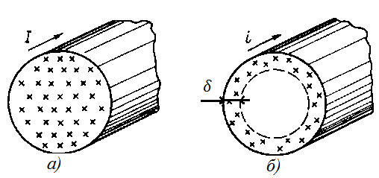
Рисунок 1.1 – Розподіл постійного (а) та змінного (б) струму у провіднику
Величина $δ$ визначає глибину проникнення струму всередину провідника та називається товщиною скін-шару, яка визначається за формулою (6) (збережено оригінальні позначення) [4]:

$δ=\frac{с}{\sqrt{8∙π∙μ∙λ∙ν}}$ (6)
де: $δ$ – товщина скін-шару; с – швидкість світла ($3∙{10}^{8} м/с$); $μ$ – магнітна проникність матеріалу провідника; $λ$ – електропровідність матеріалу провідника; $ν$ – лінійна частота.

Згідно із [3], якщо товщина скін-шару набагато менша діаметра дроту ($δ≪D$), що відповідає сильному скін-ефекту, закон розподілу приблизно матиме вигляд:
$j\left(y\right)=j_{пов.}exp⁡(-y/δ)$ (7)
де: $j\left(y\right)$ – щільність струму на відстані y від поверхні провідника; $j_{пов.}$ – щільність струму біля поверхні; $δ$ – товщина скін-шару.

Можна дати ще одне визначення товщини скін-шару:
Глибина проникнення (або товщина скін-шару) – це така відстань від поверхні провідника, на якій щільність струму зменшується в $e$ раз [11]. При розгляді виразу (6) видно, що струм існуватиме і за межами глибини проникнення, але, зважаючи на його мізерну величину, ним, як правило, нехтують.
Розглянемо коротко фізичну природу виникнення скін-ефекту. Візьмемо провідник, через який протікає змінний струм. Припустимо, що у даний момент часу струм і має напрям, вказаний на рис.1.2.2., який створює всередині провідника магнітне поле, лінії індукції якого лежать у площині, перпендикулярній вісі провідника.
Нехай значення струму і збільшується (рис.1.2.2, а). У цьому випадку зростання значення магнітної індукції В викликає появу вихрового електричного поля Е, яке біля поверхні провідника спрямоване так само, як і струм і, а на вісі провідника – протилежно йому. Напрям вихрового поля Е направлений так, що, відповідно, він буде підсилювати струм на поверхні провідника та ослаблювати його всередині.
Розглянемо тепер випадок, коли сила струму і зменшується. У цьому випадку, магнітна індукція В, що теж зменшується, викличе появу електричного поля Е, яке буде направлене у протилежному напряму, порівняно з першим випадком, тобто, біля поверхні провідника електричне поле буде протилежне струму, а на вісі співпадатиме з ним (рис. 1.2, б).
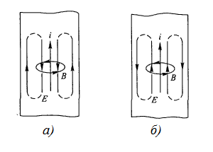
Рисунок 1.2 – До пояснення витіснення струму на поверхню провідника: а) сила струму зростає; б) сила струму зменшується

В обох випадках і при підсиленні, і при ослабленні струму вихрове електричне поле на вісі провідника перешкоджає, а на поверхні сприяє зміні струму, тому на вісі провідника змінний струм слабший, а на поверхні сильніший [3].
Виходячи із природи скін-ефекту можна визначити залежність омічного опору провідника від частоти, або ж вплив скін-ефекту на опір провідника змінному струму.
Внаслідок скін-ефекту весь струм концентрується поблизу поверхні циліндричного провідника. Це еквівалентно тому, що весь струм тече по порожнистому циліндричному провіднику із товщиною стінок, рівній товщині скін-шару. Опір такого провідника буде більший, ніж опір суцільного циліндричного провідника, оскільки й діюча (провідна) площа перерізу буде меншою. При збільшенні частоти, товщина циліндричного шару (відповідно до виразу (6)), в якому протікає струм, зменшується, а опір струму, відповідно, збільшується.
Таким чином, основною струмопровідною частиною провідника для струмів високої частоти є поверхневий шар. Тому у потужних високочастотних системах для мінімізації втрат застосовують провідні елементи у вигляді трубок, часто заповнених охолоджуючою рідиною. Застосовують також нанесення на провідники покриття з кращою провідністю (срібло чи золото): котушки індуктивності ВЧ апаратури виготовляють із посрібленого дроту, покривають тонким шаром срібла друковані провідники, екрани, обкладки конденсаторів, стінки хвилеводів і т.д. Практикують виконання обмотки спеціальним дротом – літцендратом. Він складається з певної кількості ізольованих емаллю жилок, перевитих між собою спеціальною скруткою та покритих зверху декількома шарами шовкової ізоляції. Така конструкція дроту значно збільшує провідну поверхню та зменшує його опір, внаслідок зменшення впливу поверхневого ефекту, а скрутка зменшує прояв ефекту близькості [10].

Ефект близькості – це взаємний вплив двох і більше провідників зі струмом, розташованих поряд, що проявляється у зміні розподілу електричного та магнітного поля по перерізу даних провідників та додатковому рості їх внутрішнього опору [6].
До цього розглядався прямий круглий одиночний провідник, розподіл струму у поперечному перерізі якого визначався лише поверхневим ефектом, а область протікання струму була рівномірною та мала форму кільця. При розташуванні поруч двох і більше провідників, картина розподілу струмів у них змінюється. Як саме – залежить від напрямків протікання струмів у кожному провіднику.
На рис. 1.3 схематично представлено взаємодію магнітних полів двох провідників для випадку однакового та протилежного спрямування струмів. Як видно із рисунків, різні частини перерізів провідників зчеплені з неоднаковою кількістю ліній магнітного поля. Очевидно, що найбільша щільність струму буде в тих частинах перерізу провідників, які зчеплені з найменшою кількістю ліній магнітного поля. Для випадку однакового спрямування струмів у провідниках (рис.1.3, а), найбільша щільність струму спостерігатиметься у найбільш віддалених один від одного частинах перерізів провідників.

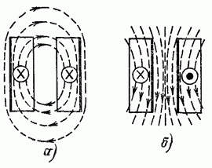
Рисунок 1.3 – До пояснення ефекту близькості двох провідників: а) струми спрямовані в одному напрямі; б) струми спрямовані у протилежні напрями
Для випадку ж протилежного спрямування струмів у провідниках (рис.1.3, б), найбільша їх щільність спостерігатиметься у найбільш близьких частинах перерізів провідників [7].
Області найбільшої концентрації струму позначені на рисунках потовщеною лінією. Хоч для ілюстрації взяті прямокутні провідники, однак і для круглих характер розподілу поля залежно від спрямування струмів залишиться таким самим. Для дроселів витки, як правило, укладаються в одну сторону, тому і струми у них будуть спрямовані аналогічно, що відповідає розподілу на рис.1.3, а.
Для цього випадку на рис. 1.4 представлено розподіл струмів у двох круглих сусідніх провідниках шляхом комп`ютерного моделювання, проведеного у статті [8].

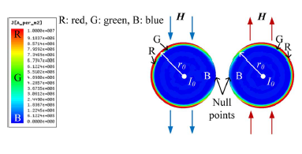
Рисунок 1.4 – Ілюстрація розподілу щільності струму у двох провідниках при ефекті близькості
Як бачимо, характер розподілу струмів тут практично такий самий, як і на рис. 1.3, а – максимальна щільність струмів спостерігається на найбільш віддалених частинах перерізів провідників, на найбільш близьких струм практично не протікає.
При згортанні провідника зі струмом у кільце проявляється так званий кільцевий ефект (рис.1.5), який є різновидом ефекту близькості. Суть ефекту полягає у концентрації струму у провіднику поблизу внутрішньої частини витка. Такий розподіл відповідає випадку, зображеному на рис. 1.3,б, коли у двох сусідніх провідниках струми протікають у протилежних напрямках.
Дана картина спостерігається у тих частинах провідника, які розташовані діаметрально протилежно у витку. Пояснюється це явище деякою асиметрією магнітного поля витка – у внутрішній області воно набагато сильніше, ніж у зовнішній (рис.1.5), тому щільність ліній магнітного поля вища всередині кільця. Внаслідок цього, більша частина електромагнітної енергії надходить у провідник зсередини [9].
Таким чином, ефект близькості спричиняє додатковий ріст активного опору провідника, згорнутого у спіраль. Пояснюється це визначеним вище нерівномірним розподілом струму у перерізі провідника, що рівноцінно зменшенню діючого (провідного) перерізу та ростом активної складової опору (згідно із виразом (3)).

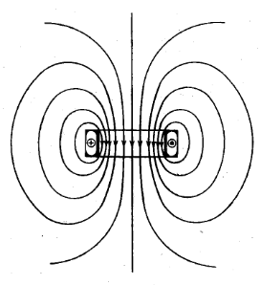
Рисунок 1.5 – До ілюстрації кільцевого ефекту. Магнітне поле індуктора та розподіл струмів у поперечному перерізі витка

Основними шляхами, спрямованими на мінімізацію ефекту близькості є збільшення діаметра витка, відстані між сусідніми витками (тобто, кроку намотки) та відстані між шарами, хоч це і призведе до збільшення розмірів індуктивного елемента. На прояв ефекту близькості впливає також і поверхневий ефект, тому вжиття заходів, спрямованих на мінімізацію останнього дозволить зменшити і прояв ефекту близькості.
У високочастотній радіоапаратурі застосовують також спеціальний тип виконання обмоток котушок – універсальний (або «універсаль»). Цей тип є спеціальним багатошаровим намотуванням, за якого витки розміщуються не паралельно один одному, а намотуються почергово від одного краю котушки до іншого, пересікаючись під деяким кутом. Таке розміщення витків забезпечує високу механічну міцність котушки без каркасу, невелику власну ємність, мінімізацію ефекту близькості і як наслідок – вищу добротність [10].
Для індукційних нагрівачів ріст кільцевого ефекту навпаки дозволяє підвищити ефективність нагрівання деталей, розміщених всередині індуктора, не зважаючи на підвищення опору індукуючого провідника [9].
Як зазначалося вище, поверхневий ефект та ефект близькості фактично мають найбільший вплив на опір обмотки змінному струму в області ультразвукових частот. Між цими явищами існує зв`язок, який детально розглянемо далі.

1.3. Зв’язок ефекту близькості та поверхневого ефекту. Поняття оптимального діаметру провідника та оптимального кроку намотування
Між поверхневим ефектом та ефектом близькості існує зв`язок, який виражається через таке поняття як оптимальний діаметр провідника. Виходячи з того, що опір втрат, викликаний ефектом близькості, пропорційний діаметру провідника, а опір втрат від поверхневого ефекту – зворотно пропорційний діаметру дроту, необхідно визначити таке оптимальне його значення, за якого опір втрат від цих явищ буде мінімальним.
Таким чином, зміна діаметра провідника супроводжується зміною його омічного опору та складових активного опору, зумовленими поверхневим ефектом та ефектом близькості. Розглянемо, власне, залежність активного опору від діаметра провідника обмотки.
Відомо, що при збільшенні діаметру прямолінійного дроту його опір змінному струму зменшується. На графіку (рис.1.6) залежність опору прямого провідника при поверхневому ефекті від його діаметра позначено кривою І. Якщо прямий провідник згорнути у спіраль, виникає ефект близькості, який, як відомо, проявляється тим сильніше, чим більший діаметр провідника. Залежність опору провідника, викликаного ефектом близькості, від діаметру дроту позначена кривою ІІ на тому ж рисунку.
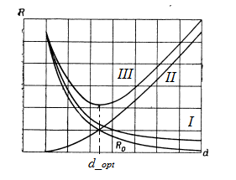
Рисунок 1.6 – Залежність опору обмотки від діаметра дроту

Якщо тепер скласти ординати кривих І та ІІ, отримаємо криву зміни опору обмотки в залежності від діаметра провідника (крива ІІІ). Ця крива демонструє, що при певному значенні діаметра котушки її опір буде мінімальним. Причому, мінімум даної кривої і буде відповідати найкращому (оптимальному) значенню діаметра провідника. На рисунку він позначений як $d_{opt}$.
Зміна діаметру в ту чи іншу сторону від оптимального значення призведе до збільшення опору обмотки та падінню її добротності (рис.1.7). Величина оптимального діаметру провідника визначається робочою частотою та геометричними розмірами котушки [10].
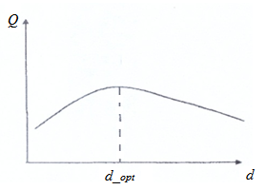
Рисунок 1.7 – Залежність добротності котушки від діаметра провідника

У Додатку А наведено методику розрахунку оптимального діаметра провідника, описану в [10].
Не менш важливим є поняття оптимального співвідношення кроку намотування обмотки та діаметра провідника, в залежності від форм-фактора котушки.
Розглянемо одношарову котушку з фіксованою довжиною каркасу та діаметра, з однаковою кількістю витків і діаметром провідника, змінною буде лише відстань між витками (крок). Очевидно, що при зменшенні кроку, зростатиме вплив ефекту близькості на опір обмотки змінному струму. При цьому також зростатиме міжвиткова ємність, що в обох випадках призведе до падіння добротності котушки.
При збільшенні кроку, прояв ефекту близькості зменшується, зменшується також і власна міжвиткова ємність обмотки. Однак при цьому довжина обмотки збільшується настільки, що може вийти за межі фіксованої довжини каркасу. У цьому випадку доводиться робити котушку багатошаровою, а це неминуче призводить до появи ефекту близькості між провідниками сусідніх шарів, що значно зменшує кінцеву добротність дроселя.
На рис. 1.8 наведено графік, опублікований у праці [12], що ілюструє оптимальне співвідношення кроку намотування та діаметра провідника ($τ/d$), залежно від форм-фактора котушки (відношення довжини обмотки до її діаметра $l/D$). На рисунку співвідношення $τ/d$ позначене як «optimum spacing ratio», а форм-фактор $l/D$ як «coil length/coil diameter».

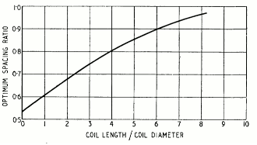
Рисунок 1.8 – Залежність співвідношення кроку намотування та діаметра провідника від форм-фактора котушки
Якщо врахувати, що максимальна добротність котушки досягається за значення її форм-фактора рівного $l/D≈1$ [10], то, згідно із графіком, оптимальне співвідношення кроку намотки до діаметра провідника буде рівним приблизно 0.6.
Важливо зауважити, що поняття оптимального кроку справедливее лише для одношарової обмотки, які в ультразвуковому діапазоні не використовуються. Для багатошарових варіантів ввести крок намотуванння важко – обмотки укладаються щільно. Щодо поняття оптимального діаметра провідника, він коректний для малопотужних пристроїв. Для силових застосувань кінцевий діаметр провідника все одно залежатиме від максимального струму, що протікатиме через нього.

1.4. Методики розрахунку впливу скін-ефекту та ефекту близькості на опір обмотки
У цьому підрозділі буде коротко проаналізовано ряд наукових підходів щодо визначення впливу геометрії котушки дроселя через ефект близькості і поверхневий ефект на розподіл струмів у провіднику та опір втрат обмотки, розглянуто методики розрахунку індуктивних елементів, визначено недоліки кожного із запропонованих способів.
Усі наукові джерела, які будуть розглянуті нижче, за способом оцінювання впливу поверхневого ефекту та ефекту близькості на опір обмотки умовно можна розділити на графо-аналітичні та аналітичні.
Графо-аналітичний спосіб представлений В.І. Сіфоровим у [10]. Обчислення здійснюються з використанням номограм, отриманими на основі експериментальних даних. Розглянемо більш детально цю методику.
Розрахунок опору котушки змінному струму при намотуванні одножильним провідником автор пропонує здійснити за формулою (8) (збережено позначення першоджерела). Для зручності оцінювання опору котушки змінному струму одразу введемо безрозмірну величину $K_{f}$, визначену вище у виразі (5):
$K_{f}=\left(1+F\right)+{\left(\frac{K∙N∙d}{2D}\right)}^{2}∙G$ (8)
де: $K_{f}$ – коефіцієнт, величина якого визначається втратами на поверхневий ефект та ефект близькості; $\left(1+F\right)$ – коефіцієнт, що враховує збільшення опору під дією поверхневого ефекту; K – коефіцієнт, що враховує вплив розмірів котушки на ефект близькості та залежить від основних розмірів котушки; $G$ – коефіцієнт, що враховує вплив частоти та діаметра провідника на ефект близькості; D – діаметр котушки; d – діаметр провідника без ізоляції.
Діаметр котушки та провідника тут виражені в однакових одиницях. Значення коефіцієнтів $\left(1+F\right)$ та $G$ визначаються за таблицею 1 (Додаток Б), попередньо розрахувавши допоміжний параметр z (9), який виражає відношення діаметра провідника без ізоляції до товщини скін-шару.

$z={d\sqrt{f}}/{92.8}$ (9)
де: $d$ – діаметр провідника, [мм]; $f$ – робоча частота, [Гц].

Коефіцієнт K залежить від форм-фактора котушки (співвідношення довжини обмотки до зовнішнього діаметра котушки $l/D$) для випадку одношарової обмотки (розраховується по графіку на рис.1 Додаток Б) та від форм-фактора та відношення радіальної глибини намотування до зовнішнього діаметра котушки ($τ/D$) для випадку багатошарової обмотки (розраховується по графіку на рис.2 Додаток Б).
При аналізі виразу (8) виявлено, що розрахована таким чином величина $K_{f}$ залежатиме лише від діаметра провідника без ізоляції, робочої частоти, кількості витків, діаметра котушки, кількості шарів та довжини намотки. При цьому не враховано вплив товщини ізоляції, величина якої впливає на ефект близькості між сусідніми провідниками, та вказано, що дана методика розроблена для намотки типу «універсаль».
Аналітичний спосіб представлений працями Доуелла (англ. P.L. Dowell) [13] та Ферери (англ. Jan A. Ferreira) [14]. Він базується на представленні обмотки у вигляді шарів тонкої фольги з кількістю шарів, рівним кількості шарів обмотки. Фольга представляється у вигляді прямокутних провідників, потім здійснюється перехід до круглих провідників еквівалентного перерізу.
Розглянемо спочатку методику, представлену у роботі Доуелла [13]. Для оцінки опору провідника обмотки змінному струму автором представлено аналітичний вираз:
$K_{f}=∆∙\frac{\sinh\left(2∙∆\right)+sin⁡(2∙∆)}{\cosh\left(2∙∆\right)-cos⁡(2∙∆)}+\frac{2∙∆}{3}{\left(m^{2}-1\right)}^{2}∙\frac{\sinh\left(∆\right)-sin⁡(∆)}{\cosh\left(∆\right)+cos⁡(∆)}$ (10)
де: m – кількість шарів обмотки; $∆$ – допоміжний коефіцієнт, що враховує відношення діаметра провідника без ізоляції до товщини скін-шару (розраховується за виразом (11)).
$∆=\frac{\sqrt{π}}{2}∙\frac{d}{δ}$ (11)
де: d – діаметр провідника без ізоляції; $δ$ – товщина скін шару.

Обидва параметра виражені в однакових величинах.
Перша частина виразу (10) описує вплив поверхневого ефекту на опір обмотки змінному струму, а друга – вплив ефекту близькості. Аналіз виразу показав, що, як і у вищерозглянутому методі, не враховано вплив товщини ізоляції провідника чи примусового кроку намотування, окрім того, не враховується ефект близькості для одношарової обмотки, оскільки при $m=1$ права частина виразу стає рівною нулю.
Ферера у своїй праці [14] пропонує врахувати товщину ізоляції провідника, вводячи коефіцієнт, що враховує відношення зовнішнього діаметра дроту до діаметра струмопровідної жили:
$η=\frac{D}{d}$ (12)
де: D – зовнішній діаметр провідника із врахуванням товщини ізоляції;.
Таким чином, вираз (10) із врахуванням товщини ізоляції матиме вигляд:
$K_{f}=\frac{∆\sqrt{η}}{2}∙\frac{\sinh\left(∆∙\sqrt{η}\right)+sin⁡(∆∙\sqrt{η})}{\cosh\left(∆∙\sqrt{η}\right)-cos⁡(∆∙\sqrt{η})}+\frac{∆∙\sqrt{η}}{2}∙η^{2}{\left(2∙m-1\right)}^{2}∙\frac{\sinh\left(∆∙\sqrt{η}\right)-sin⁡(∆∙\sqrt{η})}{\cosh\left(∆∙\sqrt{η}\right)+cos⁡(∆∙\sqrt{η})}$ (13)

Аналіз виразів (10) та (13) показав, що в обох випадках не враховано вплив форм-фактора котушки – діаметра та довжини намотки, на відміну від методики [10].
Варто додати, що останні дві методики не враховують такого досить важливого факту як нерівномірність розподілу струму у поперечному перерізі провідника внаслідок впливу кільцевого ефекту та спричиненого внаслідок цього зміщення провідної області до внутрішньої периферії витка, що, в кінцевому випадку, може значним чином вплинути на коректність отриманого результату.
Дослідження розподілу струму у провіднику, зігнутому у кільце, провів Фок В.А. у праці [15]. Автор шляхом розв`язання електродинамічної задачі зі знаходження розподілу поля навколо кільця круглого перерізу, вводячи кільцеві координати, знаходить густину струму, що протікає у даному кільці та його індуктивність. Розглянемо коротко той фрагмент розрахунків, який стосується знаходження густини струму.
У ході роботи автором було виведено вираз для знаходження густини струму у кільці круглого перерізу (14), який являє собою швидко збіжний ряд

$\frac{4π}{c}∙j_{i}=\frac{1}{π^{2}}∙\frac{A}{a^{2}}∙{\left[2\left(ch{ ϑ}_{0}-\cos{ω}\right)\right]}^{3/2}∙\left(\frac{1}{f_{0}}-2\sum_{n=1}^{∞}{\frac{1}{4n^{2}-1}∙\frac{1}{f_{n}}∙\cos{nω}}\right)$ (14)
де: $j_{i}$ – густина струму у кільці; $A$ – складова вектор-потенціалу ззовні та всередині кільця; $a$ – довжина дотичної від початку координат до кільця (рис.1.9) і (15); $ϑ$ та $ω$ – ортогональні кільцеві координати; $f_{n}$ ($ϑ$) – функція (16).
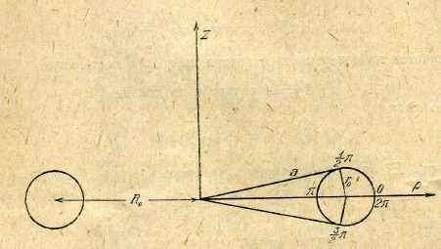
Рисунок 1.9 – Представлення поперечного перерізу кільця у кільцевих координатах

Довжину дотичної із початку координат до кільця позначимо через:
$a=\sqrt{R_{0}^{2}-r_{0}^{2}}$ (15)

Тут радіус кільця позначено через $R_{0}$, а радіус провідника через $r_{0}$.
$f_{n}\left(ϑ\right)=\frac{1}{π}\int_{-ϑ}^{+ϑ}{\sqrt{2\left(ch ϑ-\cos{t}\right)}ch nt dt}$ (16)

Із визначення (16) функції $f_{n}\left(ϑ\right)$ випливає, що вона додатна, і, при великих $ϑ$, швидко зростає по мірі збільшення значення коефіцієнта $n$. Тому вираз (14) показує, що густина струму найбільша при $ω=π$, тобто із внутрішньої сторони кільця і найменша при $ω=0$, тобто із зовнішньої сторони (рис.1.9).
Виходячи із вищенаведеного, приблизна кінцева формула для розрахунку густини струму у кільці, справедлива при великих значеннях ${R_{0}}/{r_{0}}$, має вигляд:
$\frac{4π}{c}∙j_{i}=\frac{1}{π}∙\frac{A}{a^{2}}∙\frac{{(2ch ϑ_{0})}^{3/2}}{f_{0}}∙\left(1-\left(ϑ_{0}-\frac{1}{2}+2lg2\right)∙\frac{cosω}{ch ϑ_{0}}\right)$ (17)
У випадку $сh ϑ_{0}={R_{0}}/{r_{0}}=10$ вираз у круглих дужках буде рівний $1-0.388\cos{ω}$, звідки видно, що густина струму із внутрішньої сторони кільця перевищує густину струму на зовнішній приблизно удвічі.
У будь-якому випадку, вищенаведені твердження цілком узгоджуються із теоретичними висновками у [9] та результатами комп`ютерного моделювання у середовищі COMSOL Multiphysics (рис.1.10).
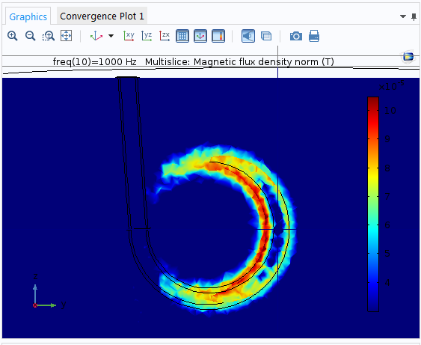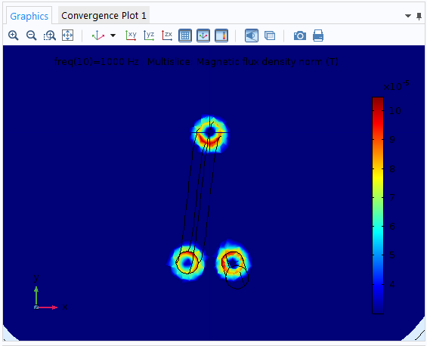
Рисунок 1.10 – Результати моделювання розподілу струму у витку (вид збоку та зверху моделі витка)
Таким чином, на основі вищенаведеного матеріалу, можна сформулювати наукову задачу даного дослідження.
1.5 Постановка наукової задачі
У цьому підрозділі буде сформульовано мету та завдання роботи, обрано об`єкт та предмет дослідження.
Метою роботи є підвищення ефективності силових індуктивних елементів на ультразвукових частотах.
Завданням роботи є модифікація наявних виразів для розрахунку опору обмотки дроселя змінному струму, формулювання практичних рекомендацій щодо виготовлення високодобротних індуктивних елементів для ультразвукового діапазону частот на прикладі найбільш поширених типорозмірів осердь для силових застосувань.
Об`єктом дослідження є силовий дросель ультразвукових частот.
Предметом дослідження є вплив геометричних параметрів обмотки дроселя на його кінцеву добротність.

2 ЕКСПЕРИМЕНТАЛЬНІ ДОСЛІДЖЕННЯ
У цьому розділі будуть проведені експериментальні дослідження впливу на добротність геометричних параметрів обмотки дроселів на прикладі найбільш використовуваних типорозмірів осердь для силових застосувань. Результати вимірювань будуть систематизовані та представлені у вигляді таблиць та порівняльних графіків, на основі яких у наступному розділі буде сформульовано ряд рекомендацій щодо виготовлення високодобротних дроселів в ультразвуковому діапазоні частот.
2.1. Огляд і вибір матеріалів та приладів, розробка плану проведення експерименту
Перед проведенням експерименту необхідно здійснити підбір необхідних матеріалів, контрольно-вимірювального та іншого допоміжного обладнання, скласти план експерименту. Усе це буде виконано нижче.
2.1.1 Вибір приладів для проведення експерименту
Здійснимо підбір контрольно-вимірювального обладнання. Для проведення експерименту використаємо:
- вимірювач добротності;
- вимірювач індуктивності;
- вимірювач опору постійному струму;
- мілівольтметр;
- генератор сигналів;
1. Вимірювач добротності. Для визначення добротності виготовлених зразків дроселів розглянемо промислові вимірювачі добротності. Сформулюємо дві основні необхідні умови, яким повинен відповідати обраний пристрій:
- можливість вимірювання добротності на частотах ультразвукового діапазону (плавно у всьому діапазоні);
- частота вимірювання не повинна обмежуватися індуктивністю котушки;
Розглянемо обрані два зразки вимірювачів добротності – «Tesla» ВМ-560, LCR-76200 та перевіримо їх на відповідність вищенаведеним умовам.
Прилад «Tesla» ВМ-560 (рис.2.1) згідно із описом в [16], призначений для вимірювання ефективної добротності індуктивних елементів у діапазоні частот вимірювання від 50 кГц до 35 МГц, який поділений на 10 піддіапазонів (нас цікавитимуть лише перших два: І – 50-70 кГц, ІІ – 70-140 кГц).

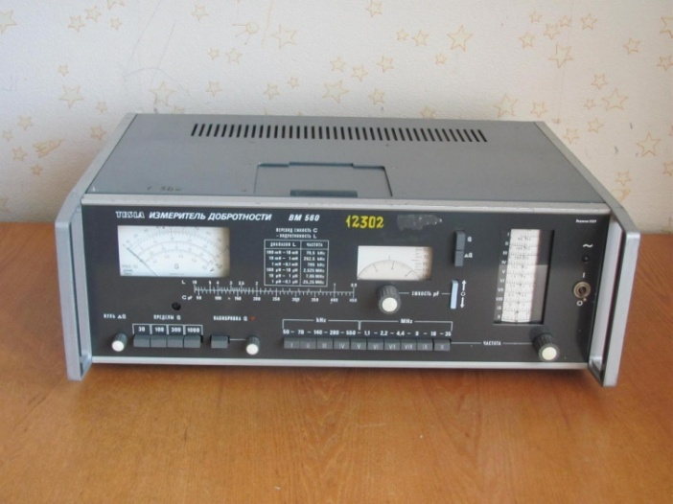
Рисунок 2.1 – Зовнішній вигляд вимірювача добротності «Tesla» ВМ-560

Принцип дії приладу полягає у вимірюванні добротності послідовного коливального контура (рис.2.2), утвореного вимірюваним індуктивним елементом L та конденсатором змінної ємності C. Живлення контуру здійснюється від власного генератора через трансформатор зв`язку, конструкція якого виконана так, що внесеним опором у контур можна знехтувати.
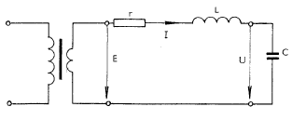
Рисунок 2.2 – До пояснення принципу роботи вимірювача добротності
Напруга U на ємності С вимірюється вольтметром, шкала якого проградуйована безпосередньо у значеннях добротності. Максимальне значення напруги на ємності $U_{max}$ досягається при налаштуванні контуру на деяку частоту $ω_{max}$, яка, при очікуваних добротностях контуру $Q≥10$, відрізняється від резонансної частоти $ω_{0}$ не більше, ніж на $1 \%,$ тому для орієнтовних вимірювань припустимо, що $ω_{max}=ω_{0}$.
Таким чином, добротність контуру визначається виразом (14), виведення якого дано в [16]:
$Q={U_{max}}/E$ (14)
де: $U_{max}$ – максимальна напруга на ємності, [В]; $E$ – ЕРС, яка вводиться у контур, [В];

Отримане значення добротності і є, власне, добротністю усього контура. Однак, конструкція конденсатора виконана так, що втрати ньому значно менші, ніж в індуктивному елементі, який вимірюється. Тому отримане значення добротності фактично можна вважати добротністю індуктивності у межах похибки вимірювання, визначеної у [16].
Тепер визначимо, чи відповідає обраний пристрій необхідним вимогам.
- згідно із описом, діапазон частот вимірювання починається з 50 кГц та обмежується вбудованим генератором, що не дає у повній мірі дослідити добротність у всьому ультразвуковому діапазоні частот (20 – 100 кГц).
- частота вимірювання залежить від значення індуктивності вимірюваного дроселя. Пояснюється це тим, що індуктивність виготовленого зразка може вийти за ті межі, коли разом із крайніми значеннями фактичного діапазону ємності підстроювального конденсатора можна налаштувати контур у резонанс на потрібній частоті. У цьому випадку реальна резонансна частота може або взагалі лежати нижче мінімуму діапазону вимірювання приладу, або вийти за межі ультразвукового діапазону.
Можливий спосіб вирішення проблеми – або робити різні дослідні зразки однакової наперед розрахованої індуктивності, що у даному випадку досить важко, або мати можливість підбирати значення ємності у широких межах, для досягнення необхідної частоти резонансу із наявною індуктивністю дроселя.
Отже, робимо висновок, що даний пристрій не задовольняє вимоги та може бути використаний у проведенні експерименту лише для перевірки описаної нижче вимірювальної установки.
Розглянемо наступний пристрій – прецизійний цифровий вимірювач імпедансу LCR-76200 (рис.2.3).
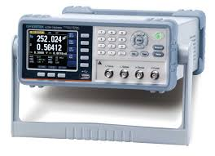
Рисунок 2.3 – Зовнішній вигляд прецизійного вимірювача імпедансу LCR-76200

Згідно із описом в [17] даний пристрій дає можливість проводити вимірювання 16 параметрів: добротності, комплексного опору на змінному струмі (R, Z, X), опору постійному струму (DCR), провідності (G, Y, B), ємності, індуктивності, тангенса кута втрат. Зважаючи на досить широкі можливості, цей пристрій міг би замінити собою вимірювач опору постійному струму, вимірювач добротності та індуктивності. Наявна також опція відображення результатів на екрані ПК, побудова графіків виміряних параметрів за допомогою спеціальної програми.
Вимірювання проводяться у діапазоні частот від 10 Гц до 200 кГц, таким чином, повністю охоплюється необхідний для вимірювань ультразвуковий діапазон частот, можливе грубе і точне налаштування частоти тестового сигналу, що робить процес вимірювання досить гнучким та зручним.
Принцип дії приладу, згідно опису, ґрунтується на вимірюванні напруги на вимірюваному елементі та струму, що протікає через нього та вбудований еталон. Мікропроцесор перераховує отримані дані у параметри вимірюваного елемента, які виводяться на екран.
Прилад відповідає усім вище визначеним вимогам, тому теоретично може бути використаний для проведення досліду. Але застосувати його немає змоги, оскільки у розпорядженні лабораторії подібного приладу не виявилося, а його ціна досить висока для закупівлі – орієнтовно 2 тис. доларів (згідно із даними, наведеними на сайті інтернет-магазину [17]).
Таким чином, було прийнято рішення скласти вимірювальну установку на базі наявних у лабораторії приладів.

Альтернативний варіант установки для вимірювання добротності
Опишемо складену вимірювальну установку та розглянемо порядок роботи з нею.
За основу було взято принцип дії розглянутого вище промислового вимірювача добротності «Tesla» ВМ-560, однак із деякими доповненнями, що дозволили усунути визначені недоліки приладу.
Принцип дії установки аналогічний промисловому зразку, однак тут вимірювана індуктивність L разом із підстроювальною ємністю C складають уже паралельний коливальний контур (рис. 2.4). Налаштовується він у резонанс ємністю С, яка являє собою набір конденсаторів постійної ємності з малим значенням втрат (наприклад, слюдяних типу КСО).
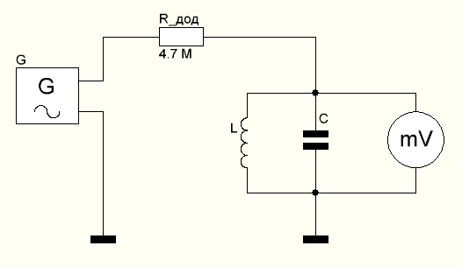
Рисунок 2.4 – До опису вимірювальної установки

Конденсатори розміщені на набірному полі, змінюючи з`єднання яких можна отримати необхідну ємність для налаштування контуру у резонанс на потрібній для дослідження частоті.
Для відомого значення індуктивності вимірюваної обмотки дроселя та бажаної частоти резонансу за формулою (16) розраховується ємність С:

$C=\frac{1}{4π^{2}∙f^{2}∙L}$ (16)
де: С – шукана ємність конденсатора контуру, [пФ]; f – значення резонансної частоти контуру, [кГц]; L – індуктивність досліджуваного дроселя, [мГн].

Однак, отримане розрахункове значення необхідно скоригувати із врахуванням власної ємності кабелю мілівольтметра ($≈200 пФ/м$), яка увімкнена паралельно вимірювальному конденсатору С (рис. 2.4). Коригування здійснюється на зібраній установці шляхом підбору у невеликих межах ємності конденсатора С по досягненню резонансу на необхідній частоті.
Живлення контуру здійснюється за допомогою зовнішнього генератора G, який вмикається у контур через опір $R_{дод}$, який мінімізовує вплив вихідного опору генератора на добротність контуру. Величина опору обирається більшою опору контуру на резонансі, розрахованої за виразом:

$R_{дод}>R_{0}=Q_{0}∙2π∙f_{0}∙L$ (17)
де: $R_{0}$ – опір паралельного коливального контуру на резонансі; $Q_{0}$ – виміряне значення добротності контуру; $f_{0}$ – резонансна частота контуру; $L$ – значення індуктивності контуру.

Виходячи із виразу (17) мінімальне значення опору $R_{дод}$ повинне перевищувати 500 кОм. У даному випадку цей опір становить 4.7 МОм.
Налаштування контуру у резонанс контролюється мілівольтметром, увімкненому паралельно ємності С, по максимуму напруги на ній.
Для знаходження смуги пропускання П_{пр} отриманого коливального контуру спочатку зменшують частоту генератора до моменту падіння напруги на ємності до рівня 0.707 (або по рівню -3 дБ). За 0 дБ приймається максимальна напруга у контурі при резонансі. Частота генератора, зафіксована при цьому, буде нижньою частотою смуги пропускання $f_{min}$. Аналогічні дії виконуються і при збільшенні частоти генератора. Отримана у цьому випадку частота буде верхньою частотою смуги пропускання $f_{max}$. Проілюструємо це на рис. 2.5.
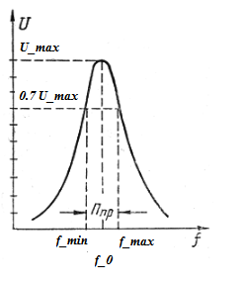
Рисунок 2.5 – Резонансна крива коливального контуру

Отримавши значення смуги пропускання контуру розраховується добротність коливального контуру:

$Q=\frac{f_{0}}{П_{пр}}=\frac{f_{0}}{f_{max} - f_{min}}$ (18)

де: $Q$ – добротність контура; $f_{0}$ – значення резонансної частоти, (Гц); $П_{пр}$ – ширина смуги пропускання, [Гц]; $f_{max}$ – верхня частота смуги пропускання, [Гц]; $f_{min}$ – нижня частота смуги пропускання, [Гц].

Знаючи добротність контуру (або, фактично, добротність індуктивного елемента) можна визначити і його активну складову опору (опір втрат) за формулою:
${R_{ac}=R}_{втр}=\frac{2π∙f∙L}{Q}$ (19)
де: $R_{втр}$ – опір втрат дроселя, [Ом]; f – частота вимірювання, [Гц]; $L$ – індуктивність обмотки дроселя, [Гн]; $Q$ – знайдена добротність.

Зображення зібраної установки та фрагмент вимірювання наведено у Додатку В.
2. Вимірювач індуктивності. Використовуватиметься для визначення індуктивності виготовленого дослідного зразка, яка необхідна для розрахунку потрібної ємності контуру за виразом (16) та опору втрат дроселя за виразом (19).
У даному випадку буде використано цифровий LC-метр фірми HAMEG типу HM-8018, який дозволяє вимірювати індуктивність у діапазоні від 200 мкГн до 200 Гн із кроком 0.1 мкГн [18].
3. Вимірювач опору постійному струму. Застосовуватиметься для точного вимірювання омічного опору обмотки, отримані данні будуть використані для розрахунку опору обмотки дроселя змінному струму.
В якості вимірювача застосуємо прецизійний цифровий комбінований прилад типу Щ300, який дає змогу вимірювати опір у межах від 0.01 Ом до 1 ГОм з точністю двох знаків після коми [19], що цілком підходить для визначення опору провідника обмотки постійному струму.
4. Мілівольтметр. Буде застосований для вимірювання напруги на ємності контуру при налаштуванні на резонанс та визначенні смуги пропускання. В якості мілівольтметра використаємо прилад типу В3-38А. Він дозволяє вимірювати середньоквадратичне значення змінної напруги синусоїдальної форми частотою від 20 Гц, до 5 МГц. Діапазон вимірюваних напруг від 100 мкВ до 300 В [20].
5. Генератор сигналів. Слугуватиме для живлення коливального контуру. Застосуємо цифровий універсальний генератор сигналів фірми RIGOL типу DG-1022. Двоканальний цифровий генератор дозволяє встановлювати один із п`яти типів сигналу, плавно змінювати амплітуду в межах від 2 мВ до 10 В, частоту від 1 мкГц до 20 МГц, фазу та інші параметри. Вихідний опір кожного виходу становить 50 Ом [21].

2.1.2 Вибір матеріалів для проведення експерименту
У ході експерименту будуть досліджуватися добротності зразків дроселів із різними варіантами виконання обмотки для найбільш поширених типорозмірів осердь.
Для виготовлення дослідних зразків буде використано:
1) каркаси типорозмірів ETD-44, ETD-49, ETD-54 (рис.2.6). Взято по чотири каркаса кожного типорозміру;
2) по одному комплекту кріпильних скоб та осердь без зазору на кожен типорозмір;
3) провід МГТФ з площею поперечного перерізу 0.2 мм² в якості обмотувального дроту;
4) одножильний провід із площею поперечного перерізу 0.2 мм² в якості обмотувального дроту. Далі буде йменуватиметься як вита пара;
5) обмотувальний провід діаметром 0.5 мм для виконання обмотки;
5) ізолюючу стрічку на клейкій основі для закріплення обмотки при неповному заповненні каркасу;
6) ручний настільний намотувальний станок;

Промисловість випускає велику кількість осердь різних типорозмірів для силових застосувань. Однак одними із найбільш поширених є осердя типу ETD (рис.2.6). Номенклатура даного типу налічує 7 типорозмірів. Для експериментальних вимірювань обрано три типорозміри: ETD-44, ETD-49 та ETD-54.
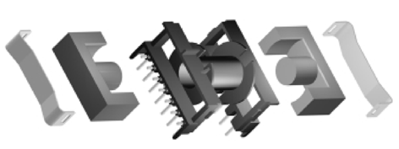
Рисунок 2.6 – Комплект ETD: кріпильні скоби, дві половинки феромагнітного осердя, каркас

Осердя збирається із двох однакових половинок, які скріплюються із каркасом двома скобами, є можливість легко вводити немагнітний зазор. Кругла центральна частина забезпечує зручне намотування провідника обмотки.

2.1.3 Розробка плану проведення експерименту
У цьому підрозділі наведемо необхідний перелік дій, які необхідно виконати при проведенні експерименту, для отримання потрібних даних з прийнятною точністю при мінімальних витратах часу та матеріалів.
Нижче буде коротко визначено основні етапи експерименту. Більш розгорнуто хід роботи та отримані результати буде розглянуто у наступному підрозділі.
Отже, експериментальне дослідження будемо проводити у наступній послідовності:
1) виготовити дослідні зразки дроселів;
На трьох каркасах кожного типорозміру необхідно виконати одно-, дво- та тришарову обмотку трьома видами обмотувального дроту. Кількість витків у всіх обмотках повинна бути однаковою. Витки бажано укладати щільно. При неповному заповненні каркасу обмотку закріпити стрічкою, щоб запобігти її розмотуванню.
2) виконати перевірку ідентичності індуктивностей виготовлених зразків;
Оскільки вимірювана добротність, у даному випадку, характеризує активний опір обмотки (опір втрат), то індуктивний опір дроселів у межах одного типорозміру повинен залежати лише від частоти, таким чином, індуктивність їх обмоток теоретично повинна бути однаковою. Щоб переконатися у цьому, слід здійснити вимірювання, попередньо закріпивши у каркасі осердя для збільшення індуктивності зразка.
3) виміряти опір обмотки постійному струму. Отримане значення потрібне для визначення оціночного коефіцієнта $K_{f}$. Вимірювання здійснити за допомогою комбінованого вимірювального пристрою Щ300.
4) провести перевірку запропонованої установки для вимірювання добротності;
Перед тим, як користуватися запропонованою вище установкою для вимірювання добротності зразків в ультразвуковому діапазоні частот, необхідно переконатися у достовірності отриманих з її допомогою результатів. Для цього здійснити вимірювання добротності одного із виготовлених зразків промисловим вимірювачем. Зафіксувати частоту та на ній провести вимірювання на зібраній установці. Порівняти отримані результати та зробити відповідні висновки щодо можливості її застосування.
5) здійснити вимірювання добротності зразків;
Вимірювання виконати у діапазоні 20 – 100 кГц з кроком 20 кГц, почергово
встановлюючи осердя на кожен із вимірюваних зразків. Порядок вимірювання наступний:
а) досліджуваний дросель підключити до установки згідно із рис.2.4;
б) за відомим значення індуктивності зразка та бажаною частотою вимірювання за виразом (16) розрахувати значення ємності вимірювального контура. Скоригувати її із урахуванням ємності кабелю мілівольтметра ($≈100…200 пФ$).
в) налаштувати генератор на частоту вимірювання;
г) за показами мілівольтметра визначити входження контура у резонанс. Підлаштувати вихідну напругу генератора так, щоб стрілка вказувала на 0 дБ.
д) виміряти смугу пропускання контуру шляхом розстройки в обидві від резонансної частоти сторони до рівня 0.707 по нормованій напрузі, що відповідає відхиленню стрілки до позначки -3 дБ по шкалі мілівольтметра;
е) за відомим значенням резонансної частоти та смуги пропускання за виразом (18) обчислити добротність контура (яка приблизно рівна добротності дроселя за умови використання ємності з малими втратами у діелектрику); використовуючи вираз (19) розрахувати активну складову опору обмотки змінному струму (опору втрат).
Більш детально порядок вимірювання подано вище в описі вимірювальної установки.
6) здійснити вимірювання добротності зразків без феромагнітного осердя.
Вимірювання виконати за допомогою обраного вище промислового вимірювача добротності для обмоток виконаних на трьох типорозмірів каркасів для трьох видів провідників та трьох шарів. Вимірювання проводиться для дослідження можливого впливу осердя на добротність дроселя.
7) виконати систематизацію отриманих результатів.
Для полегшення подальшої обробки отриманих результатів здійснити їх систематизацію у табличному вигляді.
8) провести аналіз отриманих результатів.
Опрацювати та проаналізувати отримані у ході експериментальних вимірювань результати, побудувати порівняльні графіки, зробити відповідні висновки. Даний пункт буде оформлено у вигляді наступного розділу.

2.2. Хід проведення експерименту та систематизація отриманих даних
У цьому підрозділі буде коротко описано процес проведення експериментальних досліджень згідно із планом, наведено та систематизовано отримані дані.
1) виготовити дослідні зразки дроселів;
При виконанні цього пункту плану з використанням ручного намоточного станка було виготовлено одно-, дво- та тришарові обмотки на трьох типорозмірах каркасів провідниками з витої пари, мідним обмотувальним в емалевій ізоляції типу ПЕВ-2 та провідником типу МГТФ. Усі провідники обрано із приблизно однаковим діаметром струмопровідної частини.
При намотуванні зразків спочатку виконувалася обмотка із провідника з найбільшим зовнішнім діаметром до заповнення каркасу (МГТФ). Далі було визначено кількість укладених витків. При виконанні обмоток іншими типами провідників кількість витків повинна бути ідентичною обмотки з МГТФ. Аналогічні дії виконуються для усіх типорозмірів каркасів.
Виготовлені зразки представлені на рис.2.7.
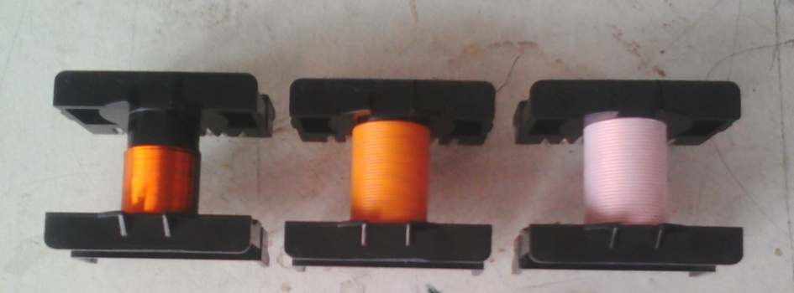
а)
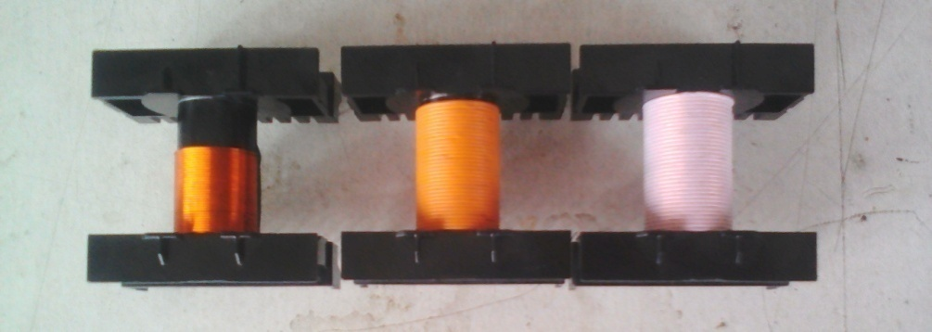
б)
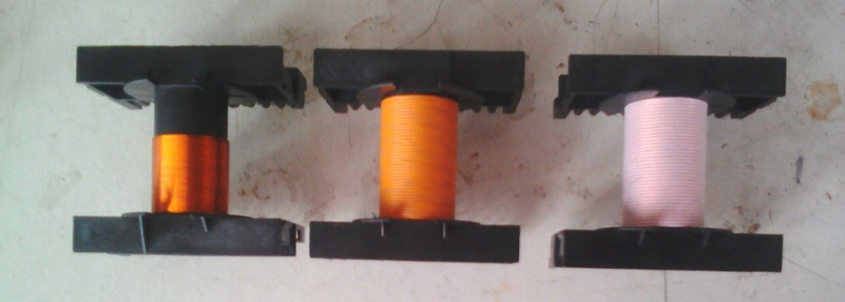
в)
Рисунок 2.7 – Виготовлені зразки дроселів. Зліва направо: дріт ПЕВ-2, провідник з витої пари, МГТФ. а) ETD-44; б) ETD-49; в) ETD-54

При виконанні обмотки із провідника ПЕВ-2 з малою товщиною ізоляції з рисунку видно, що заповнення каркасу неповне. Для запобігання розмотуванню обмотки її останні витки закріплені ізоляційною стрічкою (на рисунку не показано). При виконанні багатошарових обмоток необхідно у цьому випадку обов`язково укріпити попередній шар, щоб провідники вищого шару не розсували витки нижнього. Впливом стрічки на результати вимірювання можна знехтувати, оскільки вона створює проміжок між шарами лише у межах двох-трьох витків при загальній кількості витків кожного шару рівних: для ETD-44 – 31 виток; для ETD-49 – 34 витка; для ETD-54 – 39 витків.
Наведемо деякі важливі у нашому випадку геометричні параметри обраних обмотувальних провідників (діаметр струмопровідної жили d та зовнішній діаметр провідника з ізоляцією D). Дані представлені у таблиці 1.

Таблиця 1 – Деякі геометричні параметри обмотувальних провідників
 | МГТФ | ПЕВ-2 | вита пара*
D, мм | 0.8 | 0.6 | 0.8
d, мм | 0.5 | 0.53 | 0.45

2) виконати перевірку ідентичності індуктивностей виготовлених зразків;
Як вказувалося вище, вимірювана добротність, характеризує активний опір обмотки (опір втрат), тому індуктивний опір дроселів у межах одного типорозміру повинен залежати лише від частоти, таким чином, індуктивність їх обмоток теоретично повинна бути однаковою. Вимірювання виконаємо за допомогою обраного вище RLC-метра. Результати зведемо у таблицю 2.

Таблиця 2 – Індуктивності виготовлених зразків, мГн
1 шар
 | МГТФ | ПЕВ-2 | Вита пара
ETD-54 | 7.7 | 7.54 | 7.43
ETD-49 | 4.33 | 4.42 | 4.26
ETD-44 | 3.53 | 3.67 | 3.38
2 шари
 | МГТФ | ПЕВ-2 | Вита пара
ETD-54 | 29.8 | 30.6 | 30.5
ETD-49 | 17.7 | 17.5 | 17.1
ETD-44 | 14 | 13.6 | 13.38
3 шари
 | МГТФ | ПЕВ-2 | Вита пара
ETD-54 | 120.3 | 124.2 | 125.4
ETD-49 | 72.5 | 69.58 | 68.6
ETD-44 | 55.77 | 50.8 | 53.1
Індуктивність обмоток у межах кожного типорозміру та шару відрізняється незначним чином (на 4 – 8%), що вважається допустимою похибкою.
3) виміряти опір обмотки постійному струму.
Виконаємо вимірювання опору обмотки постійному струму для подальшого визначення оціночної величини $K_{f}$. Вимірювання виконано за допомогою комбінованого пристрою Щ300. Результати зведено у таблиці 3.

Таблиця 3 – Опір постійному струму виготовлених зразків , Ом
1 шар
 | МГТФ | ПЕВ-2 | Вита пара
ETD-54 | 0.21 | 0.2 | 0.31
ETD-49 | 0.17 | 0.16 | 0.24
ETD-44 | 0.15 | 0.14 | 0.21
2 шари
 | МГТФ | ПЕВ-2 | Вита пара
ETD-54 | 0.43 | 0.41 | 0.65
ETD-49 | 0.32 | 0.32 | 0.5
ETD-44 | 0.28 | 0.25 | 0.4
3 шари
 | МГТФ | ПЕВ-2 | Вита пара
ETD-54 | 0.64 | 0.65 | 1
ETD-49 | 0.51 | 0.52 | 0.78
ETD-44 | 0.44 | 0.43 | 0.63
4) провести перевірку запропонованої установки для вимірювання добротності;
Перед тим, як користуватися складеною вимірювальною установкою необхідно перевірити коректність результатів, отриманих з її допомогою. Найпростіше це здійснити шляхом порівняння отриманих результатів вимірювання з результатами, отриманими при вимірюванні промисловим вимірювачем добротності. Для порівняння взято один із виготовлених дроселів. Результати зведено у таблиці 4.

Таблиця 4 – Результати порівняльного вимірювання
Вимірювальний пристрій | Частота вимірювання, кГц | Добротність
TESLA BM-560 | 100 | 73
 | 80 | 86
Зібрана установка | 100 | 69.82
 | 80 | 83.92
Отже, бачимо, що результати, отримані за допомогою промислового вимірювача добротності та зібраної установки відрізняються не більше, ніж на 5–7% на вказаних частотах вимірювання, що цілком прийнятно. На нижчих частотах теоретично точність не повинна вийти за межі 10%. Таким чином, для оціночного визначення добротності виготовлених зразків можна користуватися зібраною вимірювальною установкою.
5) здійснити вимірювання добротності зразків;
Користуючись зібраною установкою здійснимо вимірювання добротності виготовлених зразків та оціночної величини $K_{f}$. Порядок проведення вимірювання визначено в описі установки та плані експерименту. Розрахунки добротності проводилися за виразом (18), величини $K_{f}$ за виразами (5) та (19). Використовувалися дані таблиці 3. Приклад вимірювання наведено у Додатку В. Результати зведено у таблицю 1 (Додаток Г).
При вимірюванні дво- та тришарових зразків виявилося, що індуктивність котушок разом із міжвитковою ємністю спричинили зсув частоти власного резонансу дроселя у діапазон частот вимірювання, внаслідок чого неможливо було провести вимірювання вище частоти власного резонансу. Причому, зі збільшенням кількості шарів (відповідно й індуктивності) ситуація ускладнювалася. Було прийнято рішення дещо змінити підхід та зменшити індуктивність багатошарових зразків до рівня одношарових обмоток (так само в межах одного типорозміру), шляхом введення немагнітного зазору в осерді. Звісно, при цьому перестає виконуватися умова рівності індукції магнітного поля в осердях усіх зразків, яка при збільшенні зазору зменшується. Однак будемо вважати, що дана зміна незначна, і до уваги її приймати не будемо.
6) здійснити вимірювання добротності зразків без феромагнітного осердя. Вимірювання виконано за допомогою промислового вимірювача добротності для усіх виготовлених зразків. Індуктивності в зразках без осердь на декілька порядків менші, ніж аналогічні з осердями, прогнозовані частоти резонансу лежатимуть у межах сотень кілогерц – одиниць мегагерц, що дозволяє застосувати уже наявний промисловий вимірювач добротності. Вимірювання буде проведено на одній частоті. Мета даного вимірювання – збір даних для перевірки можливого впливу втрат в осерді на добротність зразків. Розрахунки добротності проводилися за виразом (18), величини $K_{f}$ за виразами (5) та (19). Результати вимірювання зведено у таблицю 5.

Таблиця 5 – Результати вимірювання зразків без осердь. 1 шар
 | Вита пара | ПЕВ-2 | МГТФ
ETD-44 | L = 9.2 мкГн | L = 12 мкГн | L = 9 мкГн
 | $f_{р}=2.19$ МГц | $f_{р}=2.24$ МГц | $f_{р}=2.4$ МГц
 | Q = 81 | Q = 105 | Q = 67
 | $K_{f}=$7.4 Ом | $K_{f}=$11.49 Ом | $K_{f}=$13.5 Ом
ETD-49 | L = 11.6 мкГн | L = 15.4 мкГн | L = 11.3 мкГн
 | $f_{р}=1.82$ МГц | $f_{р}=1.94$ МГц | $f_{р}=1.93$ МГц
 | Q = 78 | Q = 110 | Q = 54
 | $K_{f}=$7 Ом | $K_{f}=$10.6 Ом | $K_{f}=$15 Ом
ETD-54 | L = 17.3 мкГн | L = 23 мкГн | L = 16.7 мкГн
 | $f_{р}=1.44$ МГц | $f_{р}=1.6$ МГц | $f_{р}=1.52$ МГц
 | Q = 76 | Q = 115 | Q = 51
 | $K_{f}=$6.64 Ом | $K_{f}=10.05$ Ом | $K_{f}=$14.3 Ом
2 шари
 | Вита пара | ПЕВ-2 | МГТФ
ETD-44 | L = 34.6 мкГн | L = 44.5 мкГн | L = 33 мкГн
 | $f_{р}=1.24$ МГц | $f_{р}=990$ кГц | $f_{р}=1.28$ МГц
 | Q = 76 | Q = 27 | Q = 41
 | $K_{f}=$8.86 Ом | $K_{f}=$41 Ом | $K_{f}=$23.12 Ом
ETD-49 | L = 45.8 мкГн | L = 59 мкГн | L = 43 мкГн
 | $f_{р}=1.05$ МГц | $f_{р}=830$ кГц | $f_{р}=1.1$ МГц
 | Q = 76 | Q = 23.5 | Q = 45
 | $K_{f}=8$ Ом | $K_{f}=$41 Ом | $K_{f}=$20.64 Ом
ETD-54 | L = 68.7 мкГн | L = 89.9 мкГн | L = 64.5 мкГн
 | $f_{р}=850$ кГц | $f_{р}=510$ rГц | $f_{р}=890$ кГц
 | Q = 74 | Q = 11.5 | Q = 48
 | $K_{f}=$7.6 Ом | $K_{f}=61.03$ Ом | $K_{f}=$17.48 Ом
3 шари
 | Вита пара | ПЕВ-2 | МГТФ
ETD-44 | L = 77 мкГн | L = 100.5 мкГн | L = 73.7 мкГн
 | $f_{р}=850$ кГц | $f_{р}=720$ кГц | $f_{р}=870$ кГц
 | Q = 62 | Q = 29.5 | Q = 34
 | $K_{f}=$10.5 Ом | $K_{f}=$36.7 Ом | $K_{f}=$27 Ом
ETD-49 | L = 102 мкГн | L = 135 мкГн | L = 93 мкГн
 | $f_{р}=730$ кГц | $f_{р}=600$ кГц | $f_{р}=770$ кГц
 | Q = 61 | Q = 26.5 | Q = 36
 | $K_{f}=$9.8 Ом | $K_{f}=$36.9 Ом | $K_{f}=$24.5 Ом
ETD-54 | L = 156 мкГн | L = 200 мкГн | L = 146 мкГн
 | $f_{р}=590$ кГц | $f_{р}=420$ кГц | $f_{р}=610$ кГц
 | Q = 62 | Q = 17.5 | Q = 38
 | $K_{f}=$9.32 Ом | $K_{f}=46.4$ Ом | $K_{f}=$23 Ом
7) виконати систематизацію отриманих результатів.
Отримані результати вимірювань було систематизовано та представлено у вигляді таблиць вище.
8) провести аналіз отриманих результатів.
Обробку та аналіз даних, отриманих у ході експериментальних вимірювань, буде виконано у наступному розділі.

2.2. Висновки по розділу
При виконанні даного розділу за мету ставилося зняття експериментальних даних, необхідних для подальшого порівняння з теоретичними та оптимізації існуючих виразів для розрахунку опору змінному струму обмоток дроселів на ультразвукових частотах, розробки основних рекомендацій для конструювання високоефективних зразків.
У розділі було отримано наступні результати:
1) у процесі підбору приладів для вимірювання добротності було складено власний альтернативний варіант вимірювача добротності на базі наявних у розпорядженні приладів по причині відсутності промислового зразка з вимірюванням в ультразвуковому діапазоні частот. Установка перевірена на коректність результату та може використовуватися для оціночного вимірювання добротності;
2) отримано значення добротності та опору змінному струму зразків, виконаних на найбільш використовуваних у силовій електроніці типорозмірів каркасів, обмотки яких виконані доступним та недорогим провідником;
3) одержані інші допоміжні дані, необхідні для подальшого дослідження.

3 АНАЛІЗ ОТРИМАНИХ ДАНИХ ТА РОЗРОБКА ПРАКТИЧНИХ РЕКОМЕНДАЦІЙ
У цьому розділі буде проаналізовано отримані у попередньому розділі дані, проведено порівняння із теоретичними матеріалами Розділу 1. На основі проведеної роботи буде уточнено вираз для розрахунку опору обмотки змінному струму, розроблено практичні рекомендації з виготовлення обмоток високоефективних індуктивних елементів для роботи в ультразвуковому діапазоні частот. Аналіз проводитимемо шляхом побудови порівняльних графіків у середовищі MatLAB.
3.1. Аналіз отриманих експериментальних даних
Перед безпосереднім аналізом експериментальних даних проведемо порівняння розглянутих у Розділі 1 методик – Доуелла та Ферери в ультразвуковому діапазоні для обраних провідників на трьох шарах. Методика Сіфорова по своїй суті схожа із методикою Доуелла, окрім того, беручи до уваги її графо-аналітичний характер, досить важко буде автоматизувати обчислення в математичних пакетах, тому при аналізі вона розглядатися не буде.
Нижче представимо порівняльні графіки величини Kf у діапазоні частот 20…100 кГц для двох методик. Для порівняння взято виту пару, ПЕВ-2, МГТФ на одному графіку у випадку одно-, дво- та тришарової обмотки (рис.3.1).
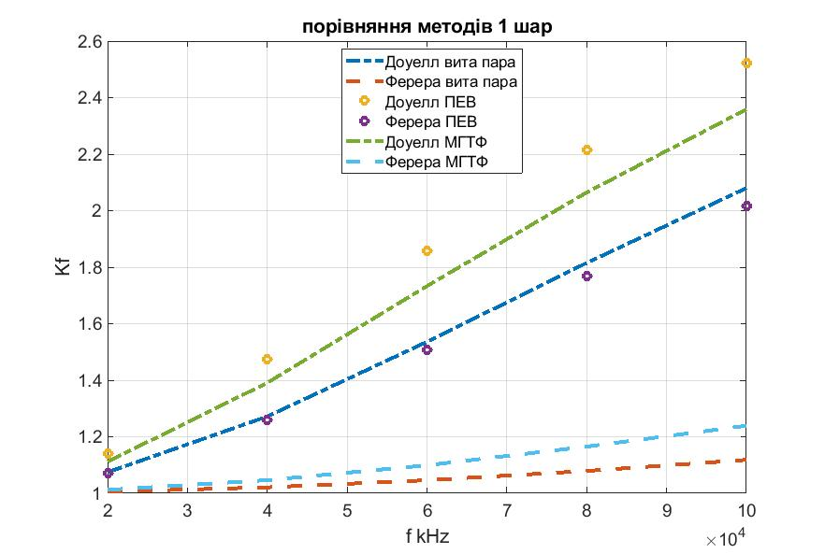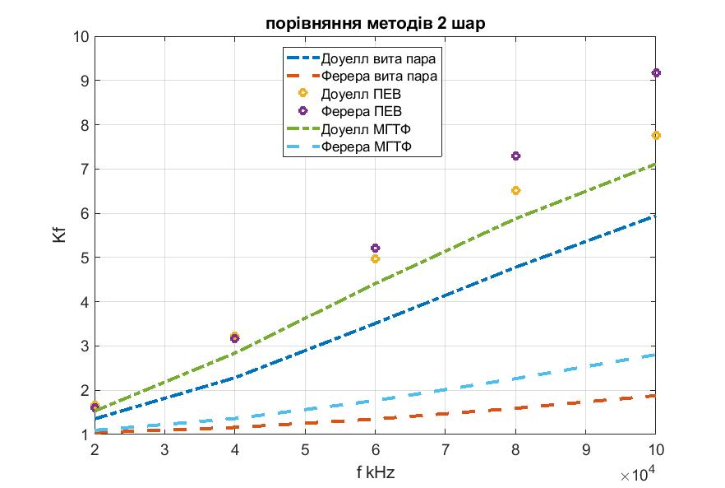
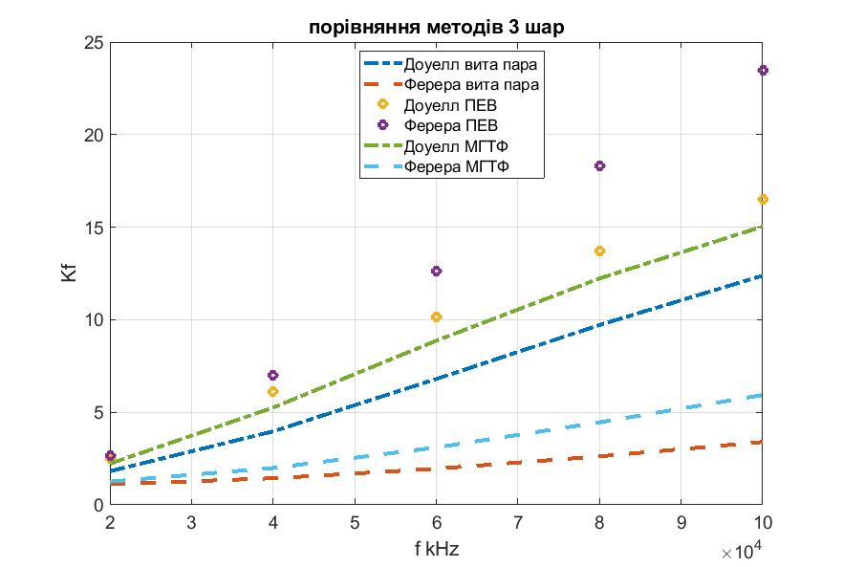
Рисунок 3.1 – Порівняння методик для обмотки з витої пари та МГТФ
Для зручності, наведемо ще раз вирази для методики Доуелла (20) та Ферери (21) із Розділу 1.
$K_{f}=∆∙\frac{\sinh\left(2∙∆\right)+sin⁡(2∙∆)}{\cosh\left(2∙∆\right)-cos⁡(2∙∆)}+\frac{2∙∆}{3}{\left(m^{2}-1\right)}^{2}∙\frac{\sinh\left(∆\right)-sin⁡(∆)}{\cosh\left(∆\right)+cos⁡(∆)}$ (20)

де: m – кількість шарів обмотки; $∆$ – допоміжний коефіцієнт, що враховує відношення діаметра провідника без ізоляції до товщини скін-шару.
$∆=\frac{\sqrt{π}}{2}∙\frac{d}{δ}$
де: d – діаметр провідника без ізоляції; $δ$ – товщина скін шару.
$K_{f}=\frac{∆\sqrt{η}}{2}∙\frac{\sinh\left(∆∙\sqrt{η}\right)+sin⁡(∆∙\sqrt{η})}{\cosh\left(∆∙\sqrt{η}\right)-cos⁡(∆∙\sqrt{η})}+\frac{∆∙\sqrt{η}}{2}∙η^{2}{\left(2∙m-1\right)}^{2}∙\frac{\sinh\left(∆∙\sqrt{η}\right)-sin⁡(∆∙\sqrt{η})}{\cosh\left(∆∙\sqrt{η}\right)+cos⁡(∆∙\sqrt{η})}$ (21)
$η=\frac{d}{D}$
де: D – зовнішній діаметр провідника із врахуванням товщини ізоляції;.
Із графіків видно, що для усіх трьох шарів результати по методиці Доуелла дають значно завищені значення, порівняно із методикою Ферери. Пояснюється це тим, що у розрахунковому виразі по Доуеллу (20) не враховано товщину ізоляції провідників, що призводить до некоректного врахування ефекту близькості між ними. Окрім того, при одношаровій обмотці взагалі не враховується ефект близькості, оскільки відповідна частина виразу у цьому випадку стає рівною нулю. Враховуючи, що на даних частотах у провіднику переважає вплив ефекту близькості над поверхневим, то це і призводить до появи похибки. Результати по методу Ферери (21) показали нижчі значення, оскільки там уже враховано як товщину ізоляції, так і вплив ефекту близькості на одному шарі.
Порівнюючи результати для витої пари та МГТФ бачимо, що по Доуеллу та Ферері вони дещо відрізняються один від одного, оскільки дані провідники схожі як по діаметру струмопровідної жили, так і по товщині ізоляції. Щодо провідника ПЕВ, то при усіх трьох шарах спостерігаємо вищі значення Kf, порівняно із двома іншими провідниками. Перше може бути пояснено тим, що найменша товщина ізоляції дає найбільший вплив ефекту близькості, як у межах одного шару, так і між шарами при багатошаровій обмотці. На двох і трьох шарах результати по Доуелу дають нижчі значення, ніж по Ферері. Для визначення причини такого явища, розглянемо окремо складові для поверхневого ефекту та ефекту близькості обох методик для провідника ПЕВ для кожного із трьох шарів (рис.3.2.).
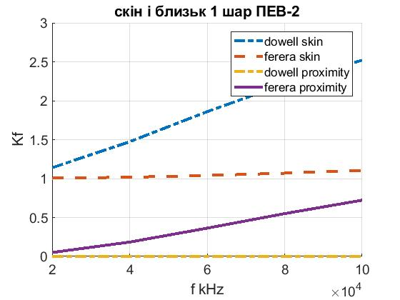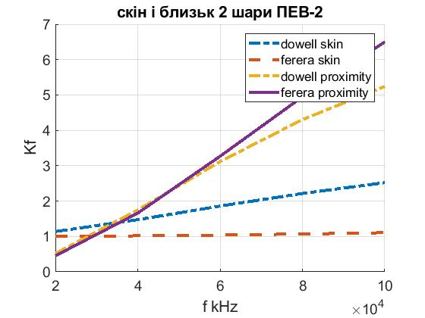
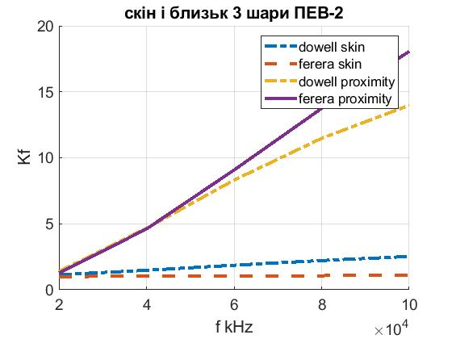
Рисунок 3.2 – Складові для поверхневого ефекту та ефекту близькості по Доуеллу та Ферері для провідника ПЕВ-2
Розглянемо одношарову обмотку. Щодо ефекту близькості по Доуелу, то цілком очевидно, що при цій кількості шарів він не враховується (рівний нулю), як і було сказано вище. Складова для поверхневого ефекту у цьому випадку дає завищене значення відносно аналогічної складової по Ферері.
На рахунок складової ефекту близькості по Ферері, видно, що вона має більше значення, ніж аналогічна складова по Доуеллу, оскільки тут враховується товщина ізоляції та вплив ефекту близькості між провідниками одного шару.
При зростанні кількості шарів картина для ефекту близькості змінюється: складова по Ферері тепер перевищує складову по Доуелу, при чому, різниця зростає із ростом кількості шарів. Характер складових для поверхневого ефекту залишається незмінним для усіх шарів. Отже, робимо висновок, що причиною завищення результатів по Ферері відносно Доуелла є більше значення складової для ефекту близькості даного провідника.
Перейдемо тепер до аналізу експериментальних результатів, отриманих у Розділі 2. Проаналізуємо, як змінюються втрати у провідниках обмотки залежно від типорозміру осердя та кількості шарів. Для прикладу візьмемо одно-, дво- та тришарову обмотку з МГТФ (для інших типів провідників характер кривих буде такий же). Побудуємо відповідні графіки (рис.3.3.).
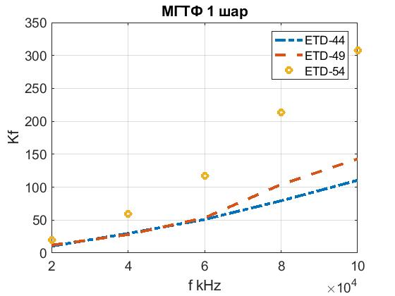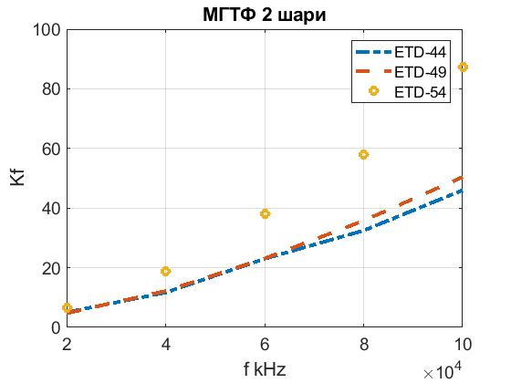
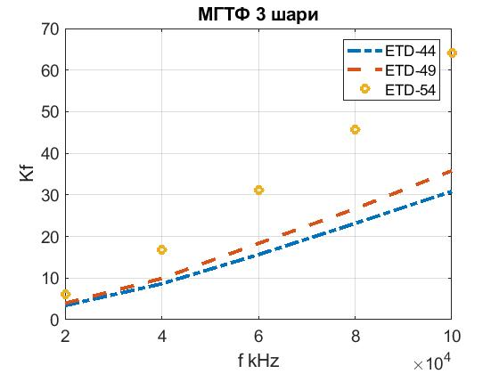
Рисунок 3.3 – Залежність величини втрат від кількості шарів та типорозміру осердя для провідника МГТФ
Виходячи із вищенаведених графічних залежностей, видно, що у всіх випадках із ростом частоти величина втрати зростає, що цілком очевидно, оскільки в цьому випадку сильніше проявляються втрати на скін-ефект у провіднику.
Звернемо увагу на те, що зі збільшенням типорозміру осердя для усіх трьох шарів зростають втрати. Це не узгоджується із теорією, оскільки, при збільшенні діаметра витка теоретично повинні зменшуватися втрати на кільцевий ефект (ефект близькості для окремого витка). Тут же спостерігається зворотна тенденція. Припустимо, що такий ефект міг бути спричинений впливом осердя, хоча, теоретично, у цьому діапазоні частот він не повинен проявлятися.
Для виключення його впливу було проведено вимірювання величини Kf для зразків трьох типорозмірів без осердя. На рис.3.4. представлені графіки для провідника МГТФ на трьох шарах. Хоч і резонансні частоти для зразків без осердя вищі, але для оцінки характеру зміни втрат в обмотці залежно від типорозміру можемо до уваги це не брати.
З рисунків видно, що зі збільшенням розмірів каркасу (діаметра обмотки), втрати обмотки зменшуються, що відповідає теорії. Аналогічний характер кривих спостерігається і для інших типів провідників.
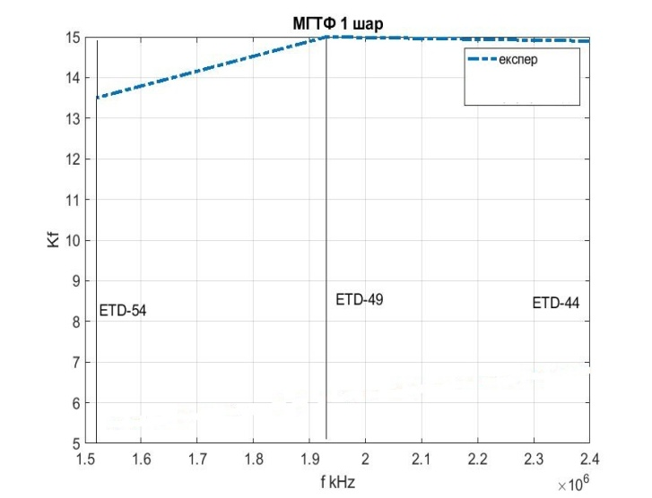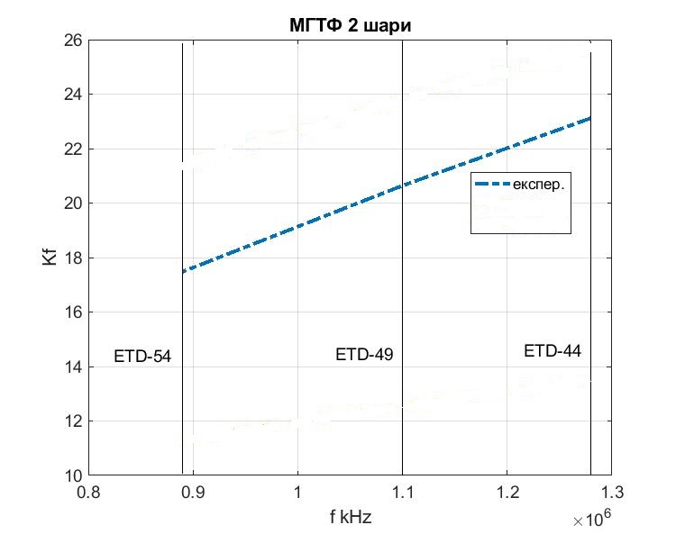
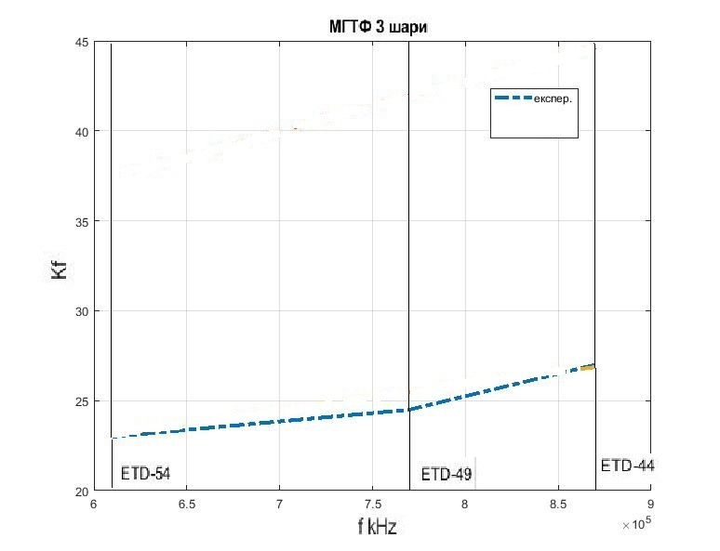
Рисунок 3.4 – Залежність втрат в обмотці для трьох типорозмірів каркасів
Виходячи із вищенаведеного, робимо важливий висновок – на ультразвукових частотах втрати в осерді суттєво впливають на величину опору втрат дроселя. Це необхідно враховувати при подальшому аналізі та практичних розрахунках.
Ріст втрат при збільшенні розмірів осердя (рис.3.3.) добре пояснюється за допомогою виразу:
$P_{ос}=k∙f^{m}∙B^{n}∙m_{c}$ (22)
де: $P_{ос}$ – потужність втрат в осерді; - робоча частота; - індукція магнітного поля в осерді, - маса осердя, - константи, що залежать від матеріалу осердя.
Якщо прийняти ідентичність матеріалів осердя, частоти та робочої індукції, то у цьому випадку втрати в осерді будуть визначатися його масою, яка, відповідно, буде зростати при збільшенні розмірів осердя.
Для подальшого аналізу будемо порівнювати експериментальні дані зразків без осердя з теоретичними виразами Доуелла та Ферери, щоб забезпечити рівність максимальної кількості початкових умов.
Порівняємо методики Доуелла та Ферери із отриманими експериментальними даними. Нижче наведемо порівняльні графіки для витої пари (рис.3.5.), МГТФ (рис.3.6.) та ПЕВ-2 (рис.3.7.).
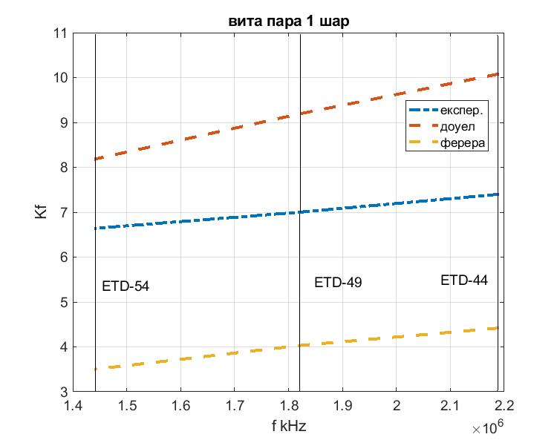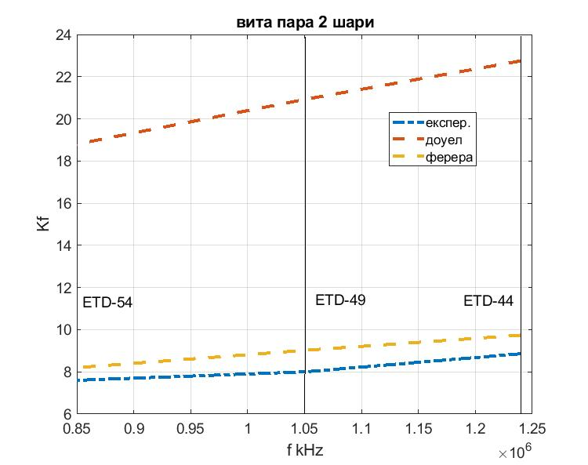
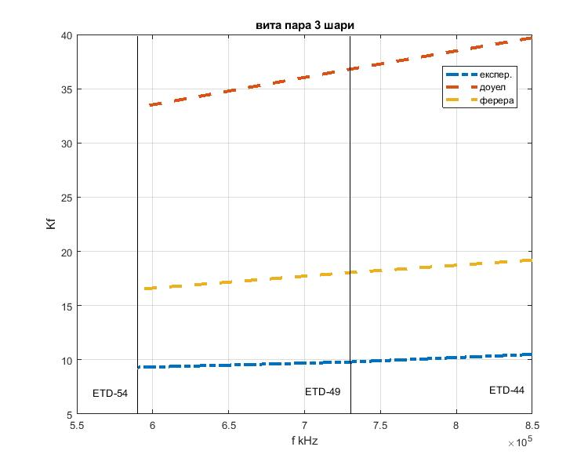
Рисунок 3.5 – Порівняння методик з експериментальними даними для витої пари

Аналізуючи подані графіки, бачимо, що для дво- та тришарової обмотки, виконаної провідником витої пари, найближчий результат дає Ферера, хоч і дещо завищений, при цьому, для двошарової обмотки криві практично співпали. Доуел у цьому випадку значно завищує значення опору втрат.
Для одношарової обмотки картина інша – набільш близьким до експериментальних даних виявляється Доуелл, Ферера ж дає занижені результати.
Порівнюючи власне експериментальні дані з ростом шарів, очевидним є збільшення опору втрат за рахунок росту втрат на міжшаровий ефект близькості.
Розглянемо тепер обмотку, виконану провідником МГТФ.
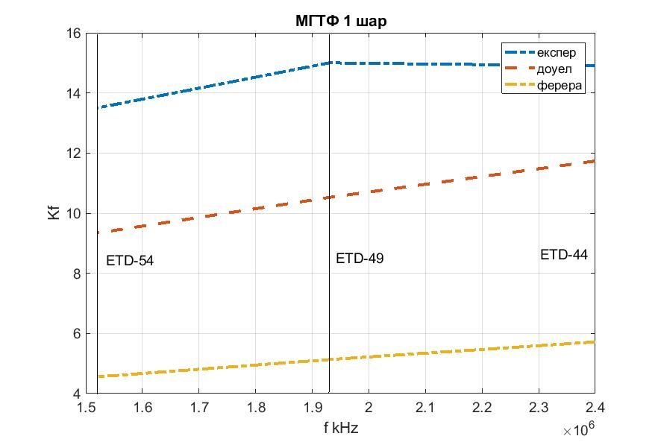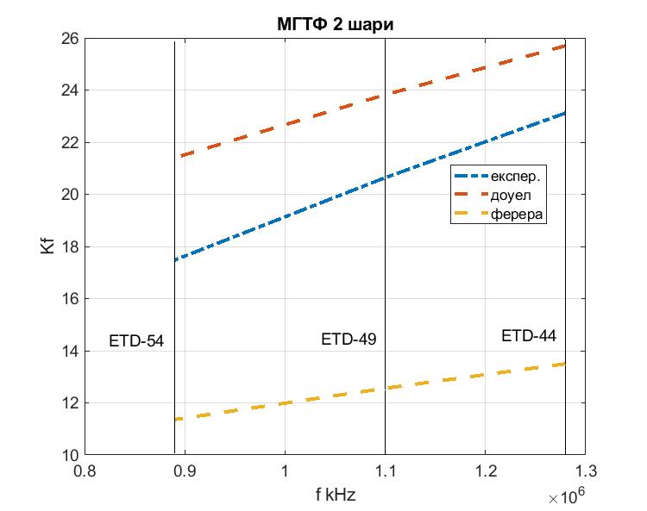
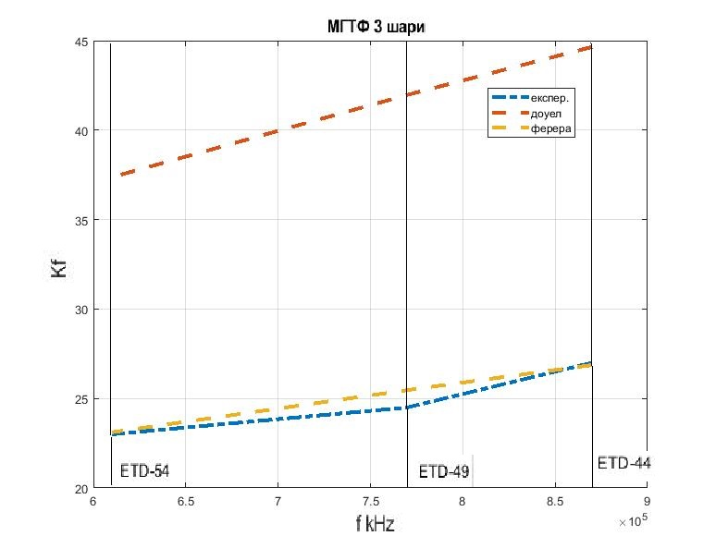
Рисунок 3.6 – Порівняння методик з експериментальними даними для МГТФ
Для двошарової обмотки видно, що найближчим по результату до експериментальних виявляється Доуел, так само і для одношарової. У першому випадку отримано дещо завищене значення, у другому – занижене. На трьохшаровій обмотці експериментальні дані практично повністю співпали із Ферерою. Порівнюючи експериментальні дані з ростом шарів, очевидним є збільшення опору втрат за рахунок росту втрат на міжшаровий ефект близькості.
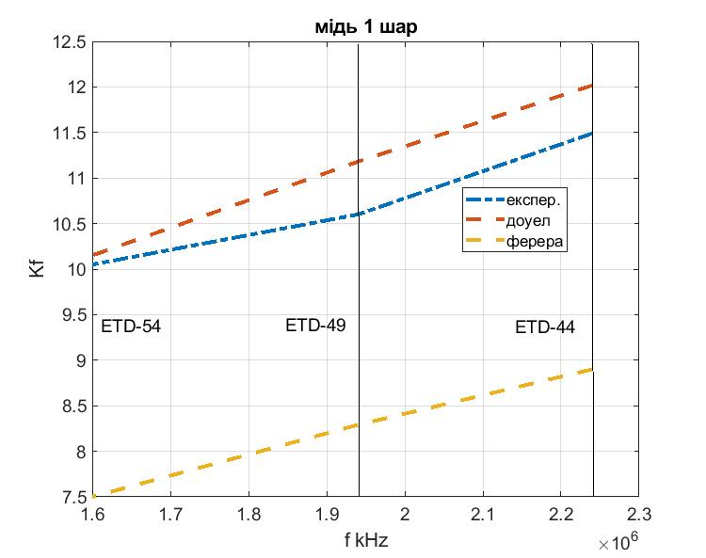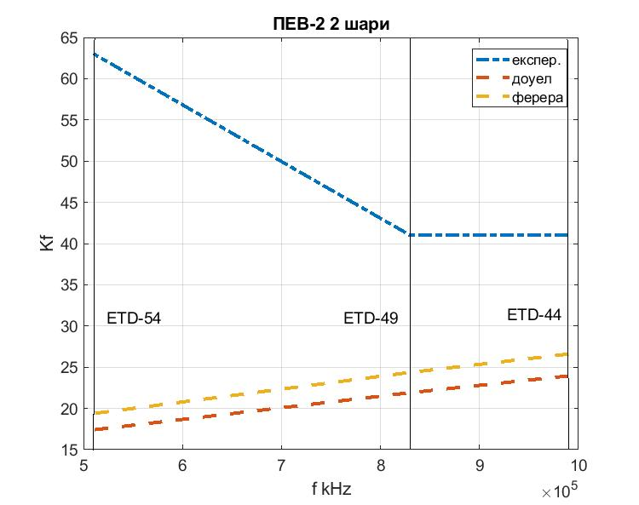
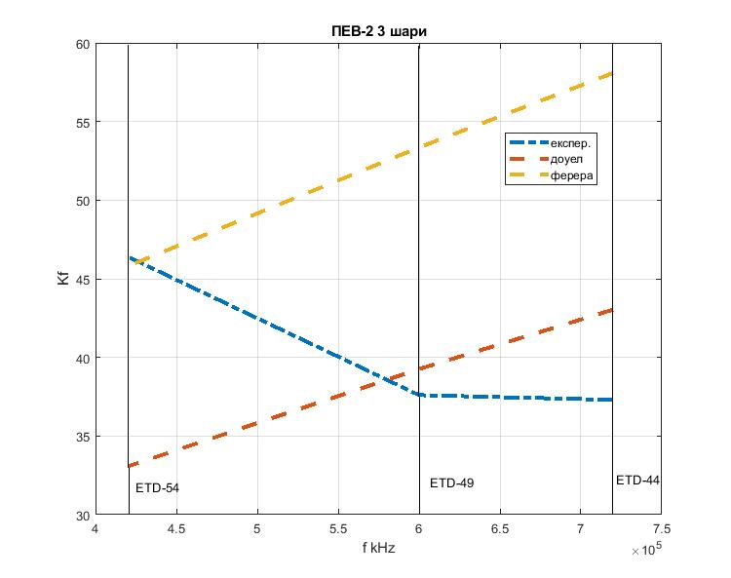
Рисунок 3.7 – Порівняння методик з експериментальними даними для ПЕВ-2
З графіків бачимо, що у випадку одношарової обмотки, найближчим до експериментальних значень є Доуел, Ферера дав значно занижені результати. Для двошарової обмотки найближчим є Ферера, причому тут дві методики відрізняються між собою незначним чином. У випадку тришарової обмотки для типорозміру ETD-54 експериментальні дані зійшлися із Ферерою. Аномальна поведінка експериментальних даних для двох і трьох шарів може бути пояснена неврахованим раніше впливом крайових ефектів, оскільки обмотки, виконані провідникам ПЕВ-2 не повністю заповнюють каркас. Також могли мати місце втрати в «екрані» – непідключених шарів дроселя при вимірюванні добротності. Детальніше дані явища будуть розглянуті далі.
З отриманих результатів видно, що найближчим до експериметнальних даних переважно є методика Ферери. Її і буде модифіковано далі.
Враховуючи значну відмінність експериментальних даних від методики Ферери при одношаровій обмотці можна припустити, що недостатньо враховано вплив скін-ефекту (на частотах вимірювання його вплив зростає, порівняно із ультразвуковим діапазоном частот). Для багатошарових обмоток зростають втрати на міжшаровий ефект близькості, тому необхідно звернути увагу і на цю частину у виразі Ферери (21).
Таким чином, експериментальним шляхом було певним чином модифіковано вираз Ферери, особливо ту його частину, яка стосується скін-ефекту. Наведемо його нижче:

$K_{f}=\frac{∆_{mod}}{2}∙\frac{\sinh\left(∆_{mod}\right)+sin⁡(∆_{mod})}{\cosh\left(∆_{mod}\right)-cos⁡(∆_{mod})}+\frac{∆}{2}∙η^{2}{\left(2∙m-1\right)}^{2}∙\frac{\sinh\left(∆\right)-sin⁡(∆)}{\cosh\left(∆\right)+cos⁡(∆)}$ (22)
$∆=\frac{\sqrt{π}}{2}∙\frac{d}{δ}$ $η=\frac{d}{D}$ $∆_{mod}=\frac{∆}{\sqrt{η}}$
де: m – кількість шарів обмотки; $∆$ – допоміжний коефіцієнт, що враховує відношення діаметра провідника без ізоляції до товщини скін-шару;$η$ – коефіцієнт, що враховує відношення діаметра струмопровідної жили d до зовнішнього діаметра провідника D; $∆_{mod}$ – модифікований коефіцієнт $∆$, що враховує відношення цього коефіцієнта до кореня квадратного до коефіцієнта $η$; $δ$ – товщина скін-шару.
Зміни торкнулися параметра $∆$ у частині виразу, яка відповідає за скін-ефект. Замість нього було введено новий параметр – $∆_{mod}$. Перевіримо тепер розбіжність експериментальних даних з результатами розрахунку за модифікованим виразом Ферери. Нижче наведемо порівняльні графіки для витої пари (рис.3.8.), МГТФ (рис.3.9.) та ПЕВ-2 (рис.3.10.).
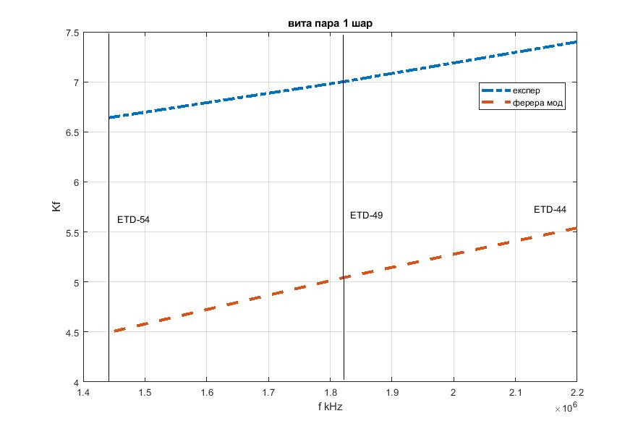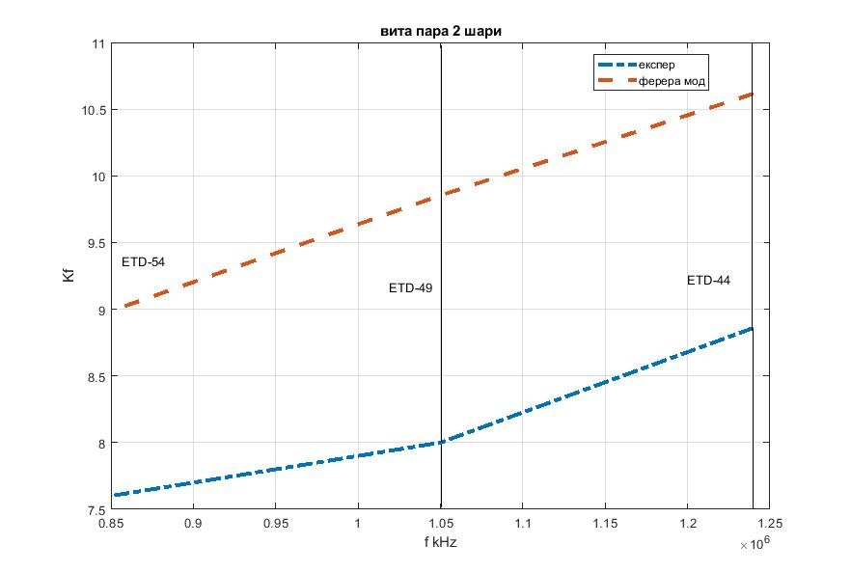
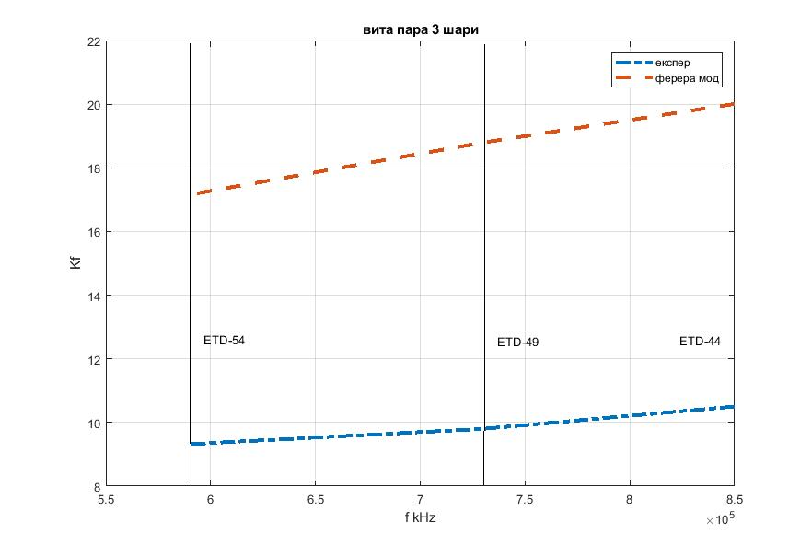
Рисунок 3.8 – Порівняння експериментальних даних із результатами модифікованого виразу Ферери для витої пари

Із графіків видно, що, порівняно із Ферерою до модифікації, для витої пари на одношаровій обмотці модифікований вираз Ферери незначним чином розходиться із експериментальними даними (дає трохи менші результати приблизно на 2 одиниці). Для двох шарів теж спостерігаємо незначні розбіжності (дещо завищені на 1.5 одиниці). А от для трьох шарів відмінності суттєві (приблизно на 16 одиниць).
Розглянемо тепер результати для провідника МГТФ.
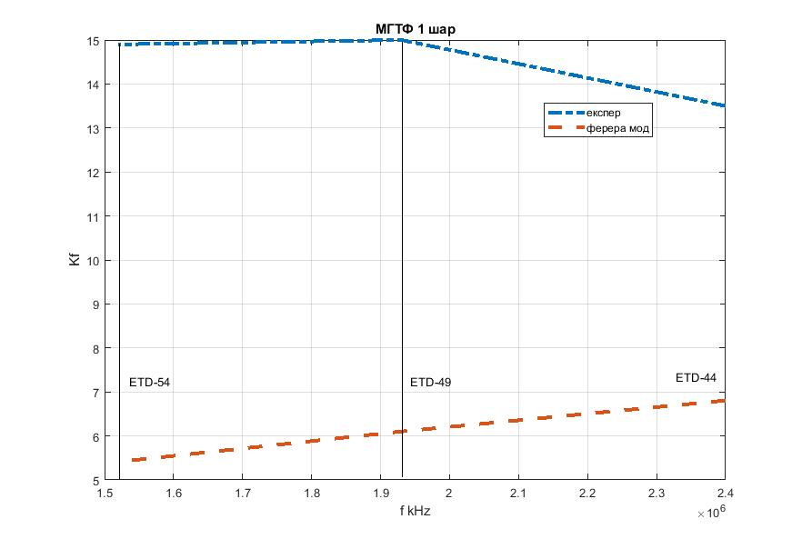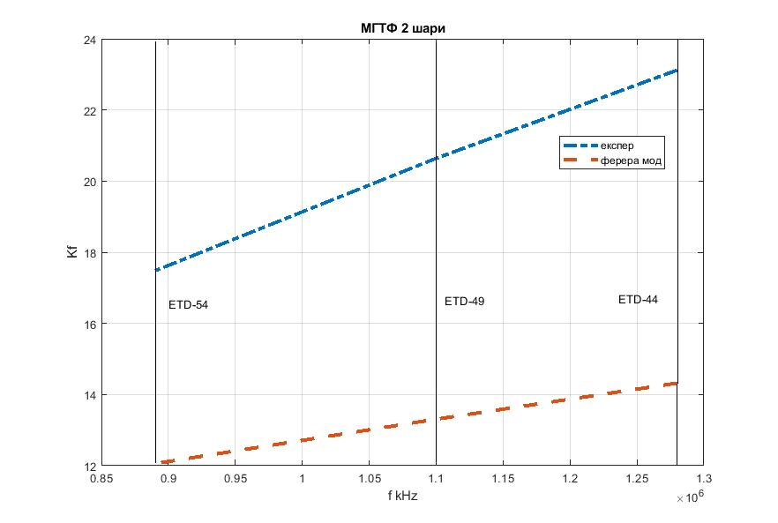
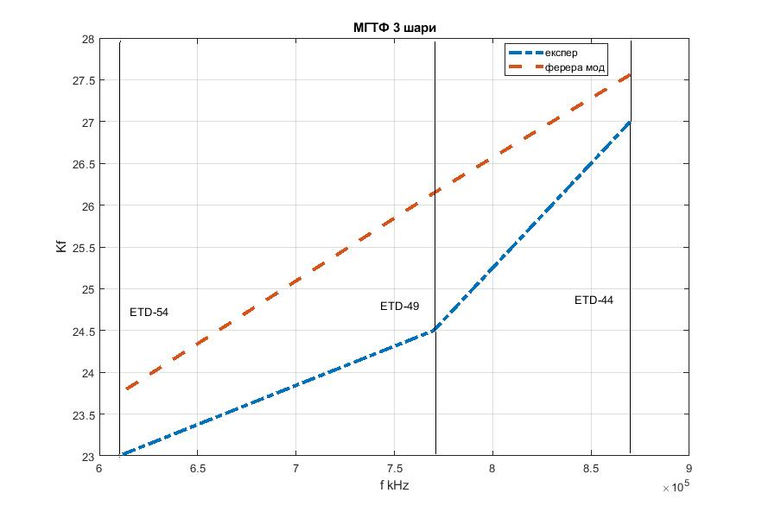
Рисунок 3.9 – Порівняння експериментальних даних із результатами модифікованого виразу Ферери для МГТФ
Виходячи із наведених графіків видно, що тут ситуація дещо гірша, ніж для витої пари. Для одношарової обмотки модифікований вираз Ферери дав занижений результат на приблизно 10 одиниць. У випадку двошарової обмотки отримано теж занижений результат, однак лише на 5 одиниць. Для тришарової обмотки криві співпали (модифікований Ферера дав завищені на 0.5…0.8 одиниць результати). На розходження результатів на перших двох шарах незначним чином могла вплинути також і неврахована раніше похибка вимірювання добротності.
Побудуємо тепер порівняльні графіки для провідника ПЕВ-2.
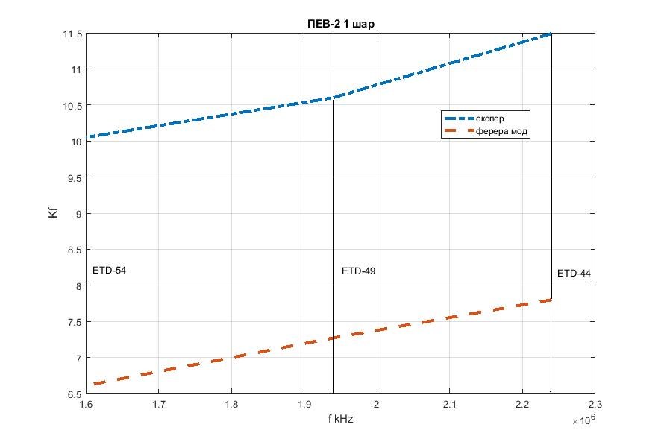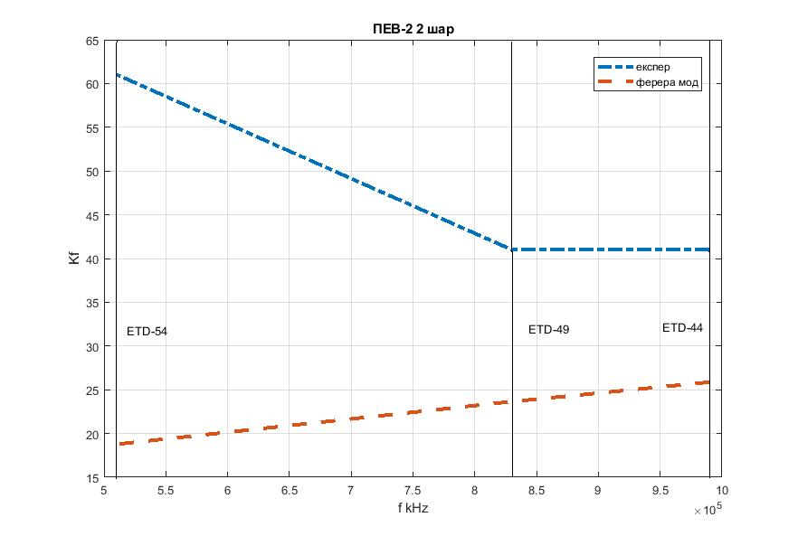
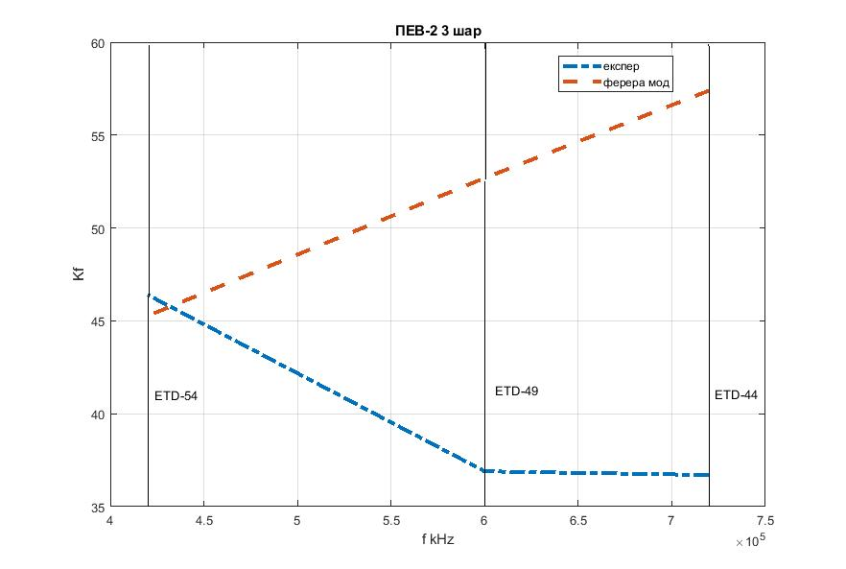
Рисунок 3.10 – Порівняння експериментальних даних із результатами модифікованого виразу Ферери для ПЕВ-2
Аналізуючи дані графічні залежності, бачимо, що для одношарової обмотки модифікований вираз Ферери дає занижені на 3.5 одиниці результати. Для дво- і тришарової обмоток наявні значні розбіжності між експериментальними та розрахунковими значеннями.
Отже, модифікований вираз Ферери дає значно кращі результати, порівняно із початковим виразом. Однак, все ж ще наявна похибка у визначенні величини Kf. Пов`язана вона, скоріш за все, із неврахуванням особливостей розподілу струму у провіднику витка. Дійсно, вираз Ферери не враховує наявність кільцевого ефекту, який має місце у витку зі струмом. Ним приймається до уваги рівномірний розподіл струму у при поверхневих областях провідника. Фоком було показано (детальніше в Розділі 1), що у провіднику, зігнутому у кільце, струм у поперечному перерізі витка матиме нерівномірний розподіл – найбільша густина його буде всередині кільця. Як результат – ще більше зростання опору провідника змінному струму, на відміну від прямого провідника.
Спробуємо експериментальним шляхом ввести поправку на кільцевий ефект у раніше модифікований вираз Ферери. Наведемо його нижче:

$K_{f}=∆_{mod}∙\frac{\sinh\left(∆_{mod}\right)+sin⁡(∆_{mod})}{\cosh\left(∆_{mod}\right)-cos⁡(∆_{mod})}+\frac{∆}{2}∙η^{2}{\left(2∙m-1\right)}^{2}∙\frac{\sinh\left(∆\right)-sin⁡(∆)}{\cosh\left(∆\right)+cos⁡(∆)}$ (23)
$∆=\frac{\sqrt{π}}{2}∙\frac{d}{δ}$ $η=\frac{D}{d}$ $∆_{mod}=\frac{∆}{\sqrt{η}}$

де: m – кількість шарів обмотки; $∆$ – допоміжний коефіцієнт, що враховує відношення діаметра провідника без ізоляції до товщини скін-шару;$η$ – коефіцієнт, що враховує відношення діаметра струмопровідної жили d до зовнішнього діаметра провідника D; $∆_{mod}$ – модифікований коефіцієнт $∆$, що враховує відношення цього коефіцієнта до кореня квадратного коефіцієнта $η$; $δ$ – товщина скін-шару.
Зміни торкнулися коефіцієнта $∆_{mod}$ біля частини виразу, який відповідає за втрати на поверхневий ефект – порівняно із модифікованим раніше виразом Ферери він зменшився удвічі.
Перевіримо тепер розбіжність експериментальних даних з результатами розрахунку за модифікованим виразом Ферери (23). Нижче наведемо порівняльні графіки для витої пари (рис.3.11.), МГТФ (рис.3.12.) та ПЕВ-2 (рис.3.13.).

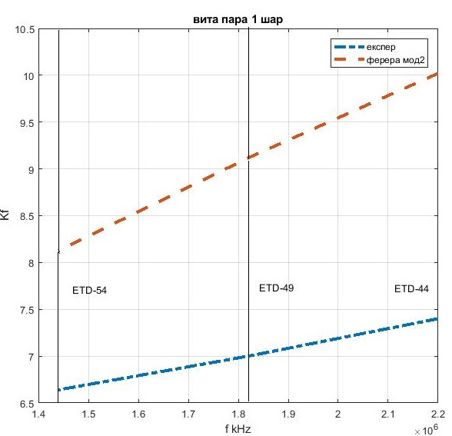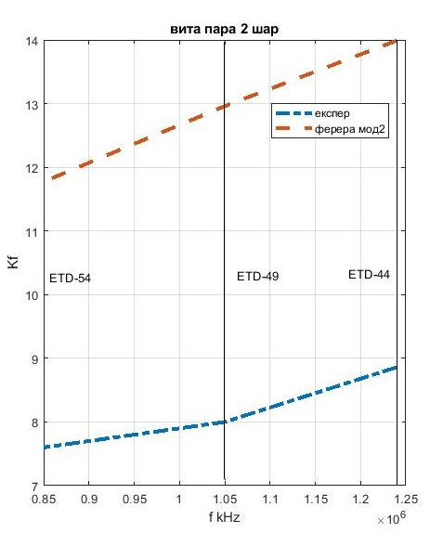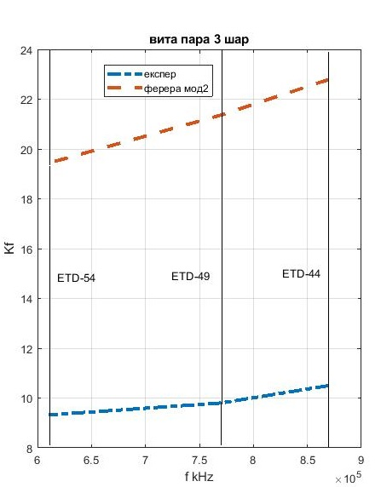
Рисунок 3.11 – Порівняння експериментальних даних із результатами модифікованого виразу Ферери для витої пари
Як бачимо, для одношарової обмотки результати по модифікованому виразу Ферери досить близькі до експериментальних. На дво- та тришаровій обмотці результати відрізняються сильніше. У всіх випадках розрахункова крива знаходиться над експериментальними даними. Враховуючи те, що результати по модифікованому виразі Ферери отримані на частотах вищих, ніж ультразвуковий діапазон, можна припустити, що в ультразвуковому діапазоні різниця між експериментальними та розрахунковими даними буде незначною.
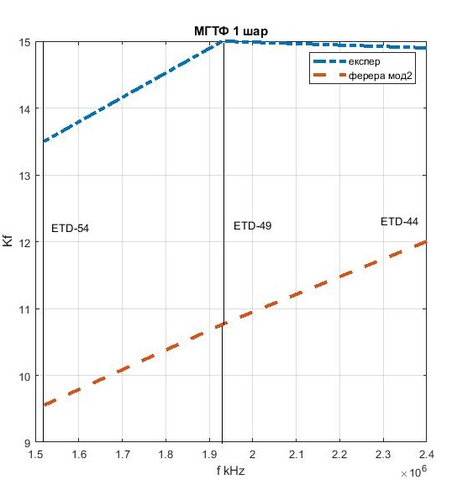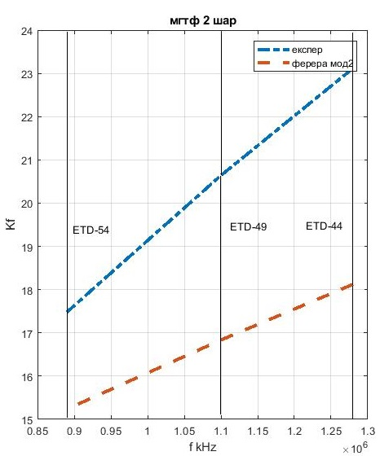
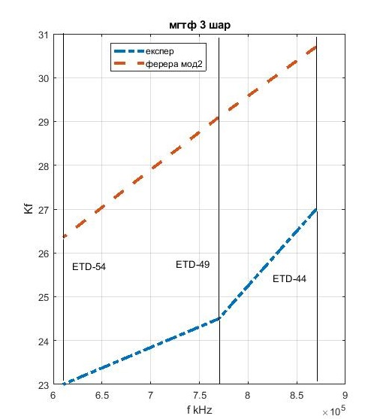
Рисунок 3.12 – Порівняння експериментальних даних із результатами модифікованого виразу Ферери для МГТФ
Як видно із графіків, на всіх трьох шарах спостерігається приблизно однакова розбіжність теоретичних та експериментальних графіків (близько 3 одиниць). На більш низьких частотах розбіжність буде мінімальною.
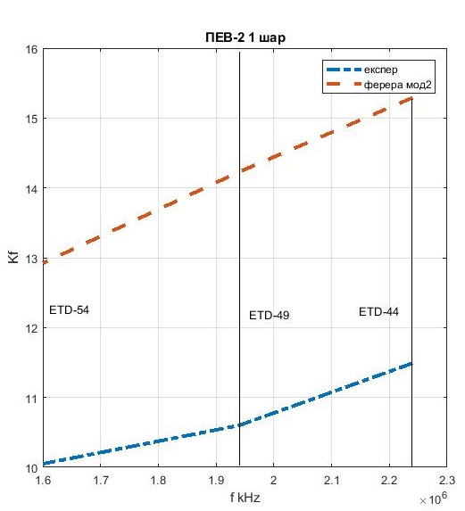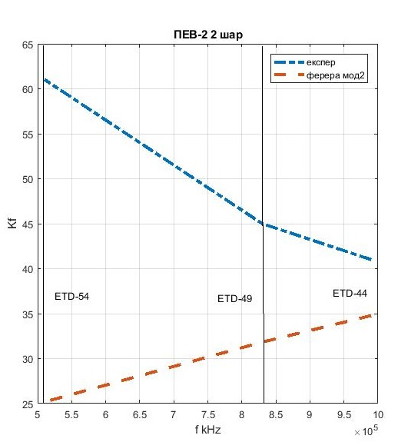
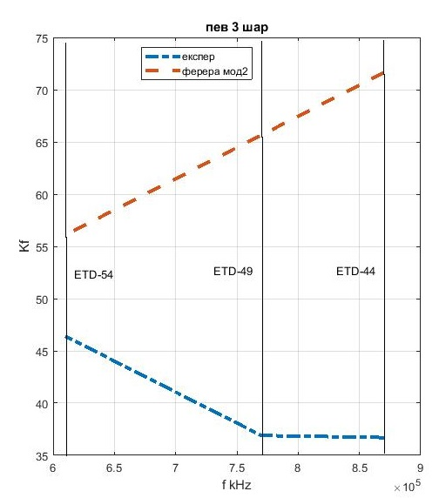
Рисунок 3.13 – Порівняння експериментальних даних із результатами модифікованого виразу Ферери для ПЕВ-2
Виходячи із графіків бачимо, що для одношарової обмотки різниця між експериментальними даними та результатами по Ферері_мод2 відрізняються теж незначним чином. Більші відмінності для дво- та тришарової обмотки. Однак це може бути зумовлено крайовими ефектами, які виникли внаслідок неповного заповнення каркасу обмоткою.
Варто нагадати, що усі порівняння проводилися для зразків без осердя. Перевіримо, як осердя вплине на кінцеві результати по модифікованому виразу Ферери. Теоретично, в межах одного типорозміру та шару втрати в осерді на трьох провідниках повинні бути приблизно однакові.
Щоб це перевірити, необхідно визначити опір втрат в осерді, знаючи, що:
$$R_{заг}=R_{обм}+R_{ос}$$
де: $R_{заг}$ – сумарний опір втрат дроселя (у нашому випадку це опір дроселя з осердям); $R_{обм}$ – опір втрат обмотки (розраховується на тій же частоті, що й сумарний опір втрат за модифікованим Ферерою за виразом (23)); $R_{ос}$ – опір втрат в осерді;
Приведемо графічні залежності розрахованих втрат в осерді для трьох провідників у межах одного типорозміру для трьох шарів (рис.3.14 – 3.16).
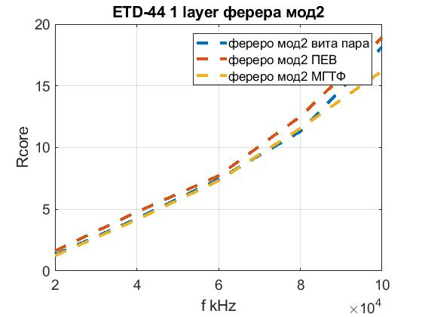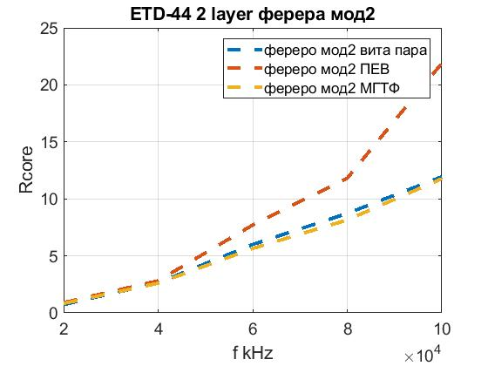
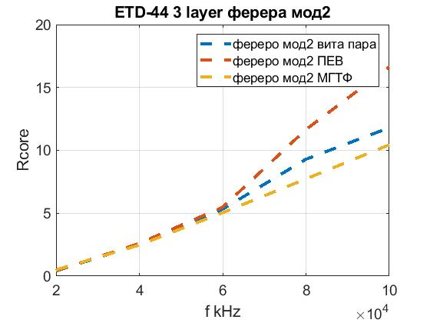
Рисунок 3.14 – Залежність втрат в осерді залежно від типу провідника для ETD-44
Як видно із графіків, для одношарової обмотки втрати в осерді для трьох провідників практично співпали. Аналогічно для дво- і тришарової (лише провідник ПЕВ-2 дає розходження внаслідок крайового ефекту).
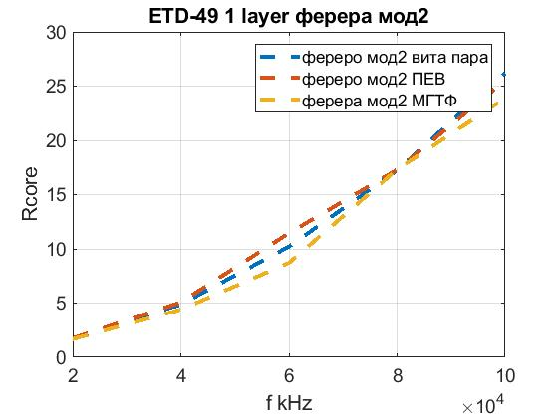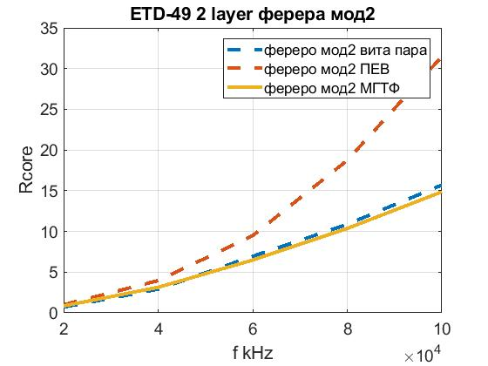
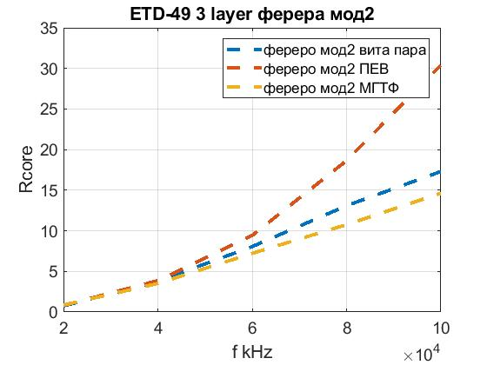
Рисунок 3.15 – Залежність втрат в осерді залежно від типу провідника для ETD-49
Для каркасу типорозміру ETD-49 матимемо аналогічну ситуацію – для одношарової обмотки опір втрат в осерді для усіх типів провідників майже співпав. Для багатошарових обмоток, виконаних провідником ПЕВ-2 втрати в осерді зростають більш різко.
Така ж ситуація і для осердя типорозміру ETD-54. Отже, робимо висновок, що модифікований вираз Ферери дозволяє коректно розраховувати дроселі з осердям.

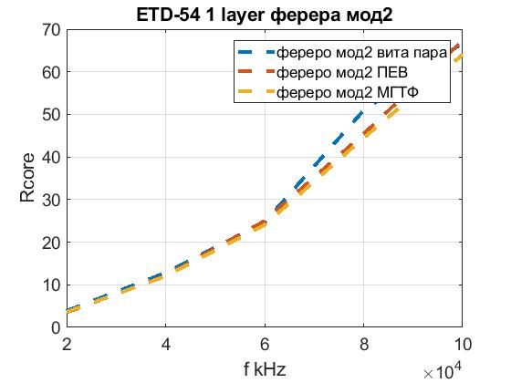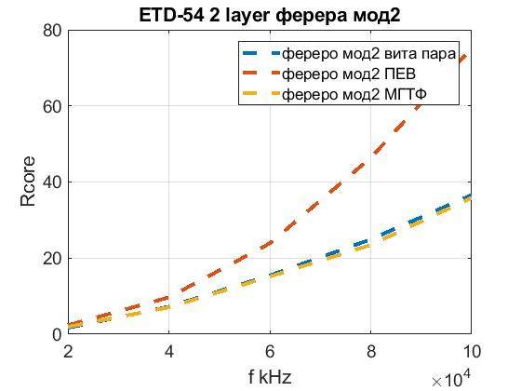
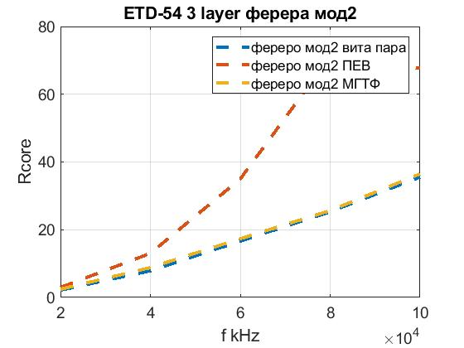
Рисунок 3.16 – Залежність втрат в осерді залежно від типу провідника для ETD-54
3.1.1 Оптимізація конструкції дроселя
Нижче приведемо приклад розрахунку дросселя узгоджуючого фільтра для ультразвукового технологічного обладнання з використанням модифікованого виразу для знаходження опору обмотки змінному струму (23).
Потужність втрат в осерді можна розрахувати за виразом:
$P_{ос}=k∙f_{p}^{m}∙∆B^{n}$ (24)
де: $P_{ос}$ – потужність втрат в осерді; $f_{p}$ – робоча частота; $∆B$ – амплітуда індукції магнітного поля в осерді; k, m, n – коефіцієнти, що залежать від матеріалу осердя.
Для знаходження робочої індукції перетворимо вираз (24) до виду:
$∆B={\left(\frac{P_{ос}}{k∙f_{p}^{m}}\right)}^{1/n}$ (25)

Використовуючи даний вираз варто звертати увагу на розмірності величин. Наприклад, для феромагнітного осердя з матеріалу Р4 для питомої потужності втрат (кВт/м³), частоти в кГц і робочої індукції в мТл, можна визначити значення коефіцієнтів:
$$k=1.32∙{10}^{-7}; m=1.82; n=2.59$$
Виконаємо підстановку коефіцієнтів у вираз (25). Для фериту марки Р4 отримуємо вираз:
$$∆B={\left(\frac{P_{ос}}{1.32∙{10}^{-7}∙f_{p}^{1.82}}\right)}^{0.386}$$

Як правило, дроселі узгоджуючи фільтрів виконують із немагнітним зазором в осерді довжиною $l_{G}$. Тоді індукція магнітного поля (Тл) розраховується наступним чином:

$$∆B=\frac{0.4∙{10}^{-4}∙π∙N∙∆I_{L}}{l_{G}+\frac{l_{c}}{μ_{m}}}$$
де: N – кількість витків дроселя;$∆I_{L}$ – амплітуда струму через дросель, (А); $l_{G}$ – довжина немагнітного зазору, (см); $l_{c}$ – середня довжина магнітної лінії в осерді, (см); $μ_{m}$ – початкова відносна магнітна проникність матеріалу осердя.
У цьому випадку можна розрахувати індуктивність дроселя (Гн), не враховуючи крайові ефекти в зазорі:
$$L=\frac{0.4∙{10}^{-8}∙π∙N^{2}∙S_{oc}}{l_{G}+\frac{l_{c}}{μ_{m}}}$$
де: $S_{oc}$ – площа перерізу осердя (см²).
Після відповідних перетворень та приведенні розмірності індукції в осерді (мТл) отримуємо вираз для розрахунку довжини немагнітного зазору (см) та кількості витків обмотки дроселя:
$$l_{G}=\frac{0.4∙{10}^{6}∙π∙∆I_{L}^{2}∙L}{S_{c}∙∆B^{2}}-\frac{l_{c}}{μ_{m}}$$
$$N=\frac{{10}^{7}∙∆I_{L}∙L}{S_{c}∙∆B}$$
Розрахунок діаметра провідника із врахуванням втрат на поверхневий ефект та ефект близькості виконаємо, застосовуючи модифікований вище вираз Ферери.
Введемо коефіцієнт, що враховує відношення діаметра струмопровідної жили d до зовнішнього діаметра провідника D:

$$η=\frac{D}{d}$$
Відношення діаметра провідника без ізоляції до товщини скін-шару визначається наступним коефіцієнтом:
$$∆=\frac{\sqrt{π}}{2}∙\frac{d}{δ}$$
де: $δ$ – товщина скін-шару.

Розрахуємо також допоміжний коефіцієнт:
$$∆_{mod}=\frac{∆}{\sqrt{η}}$$
Опір провідника обмотки дроселя із врахуванням поверхневого ефекту та ефекту близькості розрахуємо за формулою:

$R_{∑}=R_{м}\left(∆_{mod}∙\frac{\sinh\left(∆_{mod}\right)+sin⁡(∆_{mod})}{\cosh\left(∆_{mod}\right)-cos⁡(∆_{mod})}+\frac{∆}{2}∙η^{2}{\left(2∙m-1\right)}^{2}∙\frac{\sinh\left(∆\right)-sin⁡(∆)}{\cosh\left(∆\right)+cos⁡(∆)}\right)$

де: m – кількість шарів обмотки;
Розрахуємо опір постійному струму провідника обмотки дроселя. Спочатку визначимо кількість шарів в обмотці:
$$m_{шар}=\frac{N∙D}{l_{k}}$$
де: $l_{k}$ – довжина каркасу для намотування обмотки дроселя.

Розрахуємо загальну довжину провідника в обмотці:
$$l_{м}=π∙\left(D_{k}+\frac{m_{шар}+1}{2}∙D\right)∙N$$
де: $D_{k}$ – діаметр каркасу для намотування обмотки дроселя.
Таким чином, розрахуємо опір обмотки постійному струму:
$$R_{м}=\frac{4∙ρ_{м}}{d_{м}^{2}}∙N∙\left(D_{k}+0.5∙D\left(\frac{N∙D}{l_{k}}+1\right)\right)$$
Загальні втрати потужності в обмотці дроселя будуть рівні:
$$P_{м}=0.5∙I_{L}^{2}∙R_{∑}$$
Після підстановки отримуємо:

$$P_{м}=0.5∙I_{L}^{2}∙\left[\frac{4∙ρ_{м}}{d_{м}^{2}}∙N∙\left(D_{k}+0.5∙D\left(\frac{N∙D}{l_{k}}+1\right)\right)\right]⋅…$$
$$…∙\left[\left(∆_{mod}∙\frac{\sinh\left(∆_{mod}\right)+sin⁡(∆_{mod})}{\cosh\left(∆_{mod}\right)-cos⁡(∆_{mod})}+\frac{∆}{2}∙η^{2}{\left(2∙m-1\right)}^{2}∙\frac{\sinh\left(∆\right)-sin⁡(∆)}{\cosh\left(∆\right)+cos⁡(∆)}\right)\right]$$

Обираючи діаметр та марку провідника варто звертати увагу на виконання нерівності:
$P_{м}≤6.42∙{10}^{-2}∙S_{i}∙m_{ос}∙{\left(∆T\right)}^{1.21}$ (26)
де: $S_{i}$ – площа поверхні осердя, (см²); $∆T$ – температура перегріву дроселя, С⁰;
Таким чином, останні два вирази дозволяють провести оптимізацію конструкції дроселя та отримати набір провідників, виконавши обмотку якими отримуємо значення потужності втрат в обмотці не більше заданого умовою (26).
3.2. Розробка практичних рекомендацій
Перейдемо тепер до розробки рекомендацій практичного спрямування, які дозволять виготовити високоефективні дроселі для роботи в ультразвуковому діапазоні частот.
Почнемо із вибору провідника обмотки. Для проведення експериментальних вимірювань було обрано три найбільш поширені та доступні типи провідників: МГТФ, ПЕВ-2 та провідник із витої пари.
1) Експериментальним шляхом було визначено, що найкращі результати дав провідник МГТФ. Пояснюється це певною мірою механічними властивостями провідника – гнучкістю за рахунок багатожильної структури та пластичної м`якої ізоляції. При намотуванні в один шар провідник рівномірно заповнює каркас, що дає більш-менш рівну поверхню для намотування наступного шару. Це спричиняє те, що витки вищого шару не провалюються і не розсувають витки нижнього, як це відбувається при намотуванні обмотки жорстким провідником. Крім того, витки двох сусідніх шарів знаходяться один над одним, що додатково зменшує міжшаровий ефект близькості, внаслідок чого втрати у провіднику обмотки менші.
2) Виходячи із попереднього пункту, було визначено, що при застосуванні більш жорстких одножильних обмотувальних провідників (наприклад, типу ПЕВ-2 і подібних в емалевій ізоляції) у багатошарових обмотках для запобігання «провалювання» провідників вищих шарів між провідниками нижчих необхідно прокласти міжшарову прокладку для максимального вирівнювання поверхні.
3) Виконуючи обмотку провідником з тонкою ізоляцією (наприклад, мідним обмотувальним провідником в емалевій ізоляції), необхідно максимально заповнити каркас. Неповне заповнення може викликати додаткові втрати внаслідок появи крайового ефекту. Іншими словами, короткі котушки ($l/D≤1$) мають меншу ефективність, ніж довгі.
4) При аналізі отриманих експериментальних результатів, було виявлено, що на ультразвукових частотах втрати в осерді значним чином можуть підвищити загальний опір обмотки змінному струму, тому їх обов`язково потрібно враховувати при розрахунках.
5) Визначено, що найкращим шляхом підвищити ефективність потужних дроселів є використання не одного зразка з осердям великого типорозміру, а декількох менших.
6) Для мінімізації втрат на ефект близькості рекомендовано за можливості виконувати обмотку по типу «універсаль».
7) При вимірюванні добротності багатошарової котушки (у випадку, коли кожен шар закінчується відводом), для коректності результату необхідно знімати верхні шари.
Наведемо пояснення. Дослідні зразки були виконані таким чином, що для економії каркасів і провідника одно-, дво- та тришарові варіанти були намотані на одному каркасі шляхом послідовного нарощування кількості шарів. При вимірюванні добротності трьохшарових котушок проблем із коректністю результатів не виникає. Однак, при вимірюванні добротності першого та другого шару на його опір втрат впливають вищі шари, навіть якщо вони не задіяні. Ці шари створюють свого роду екран, який вносить похибку у вимірюваний результат. Тому для отримання коректного результату при вимірюванні нижчих шарів бажано знімати вищі шари.

3.3. Висновки по розділу
1) В результаті експериментів встановлено, що розрахунок за відомими аналітичними виразами дає розходження з реальними результатами;
2) Запропоновано модифікований аналітичний вираз, розрахунки за яким дають кращу збіжність з експериментальними даними;
3) На основі модифікованого аналітичного виразу запропоновано методику оптимізації конструкції дроселів, що працюють на ультразвукових частотах;
4) Надано практичні рекомендації щодо конструювання та виготовлення дроселів, що працюють в ультразвуковому діапазоні частот.

4 ОХОРОНА ПРАЦІ ТА БЕЗПЕКА У НАДЗВИЧАЙНИХ СИТУАЦІЯХ
У процесі виконання даної науково-дослідної роботи можливий вплив ряду небезпечних та шкідливих для життя і здоров’я людини факторів. Оскільки темою магістерської дисертації є удосконалення існуючих методів розрахунку опору втрат дроселів для ультразвукових пристроїв, у процесі науково-дослідної роботи необхідно застосувати персональну електронно-обчислювальну машину для набору тексту, пошуку інформації та проведення комп`ютерного моделювання, для експериментальної перевірки виникає потреба використання лабораторних вимірювальних приладів (генератор сигналів і т.д.). Таким чином, у цьому розділі будуть розглянуті питання забезпечення комфортних та безпечних умов при експлуатації засобів обчислювальної техніки та вимірювальних приладів, створення сприятливого для роботи мікроклімату, відповідності рівня виробничого шуму, освітленості робочого місця встановленим нормам. Також будуть розглянуті не менш важливі питання пожежної та електробезпеки, безпеки у надзвичайних ситуаціях.
Таким чином, у даному розділі з урахуванням вимог ДСанПіН 3.3.2.007-98 «Державні санітарні правила та норми роботи з візуальними дисплейними терміналами електронно-обчислювальних машин» [22] та НПАОП 0.00-7.15-18 «Вимоги щодо безпеки та захисту здоров`я працівників під час роботи з екранними пристроями» [23] буде визначено основні потенційно небезпечні і шкідливі виробничі фактори, що виникають при експлуатації ВДТ ПЕОМ, а також запропоновані технічні рішення та організаційні заходи з безпеки і гігієни праці та основні заходи безпеки у надзвичайних ситуаціях.
4.1. Визначення основних потенційно небезпечних та шкідливих виробничих чинників при виконанні науково-дослідної роботи
При виконанні науково-дослідної роботи необхідне використання ПЕОМ та відповідного контрольно-вимірювального лабораторного устаткування. Відповідно до ДСанПіН 3.3.2.007 - 98 («Державні санітарні правила та норми роботи з візуальними дисплейними терміналами електронно-обчислювальних машин») основними шкідливими та небезпечними виробничими факторами при роботі з ПЕОМ є:
- можливість ураження електричним струмом;
- вплив електромагнітного випромінювання радіочастотного діапазону та рентгенівського іонізуючого випромінювання ВДТ ПЕОМ;
– механічні шуми, пов’язані з роботою принтера та вентиляційної системи ПЕОМ;
– значна напруга зорових органів і пов’язане з цим перевтомлення користувача ПЕОМ;
– значне навантаження на пальці і кисті рук, що, при відсутності профілактики і медичного контролю, може викликати професійні захворювання;
– тривале перебування в одному й тому ж самому положенні сидячи, що викликає застійні явища в організмі людини;
– випромінювання оптичного діапазону (ультрафіолетове, інфрачервоне та випромінювання видимого діапазону);
– електростатичне поле;
- відблиски на екрані монітора.
Комп’ютерна техніка, яка встановлена в приміщенні лабораторії, є сучасною технікою, виконаною з урахуванням багатьох вимог охорони праці. Зокрема, в лабораторії встановлено ВДТ ПЕОМ тип LR/NI. Тип (LowRadiation) має низький рівень випромінювання екрана монітора, а тип NI (Non - Interlaced) сприяє меншому стомленню очей при роботі з відео монітором. ВДТ є пристроєм для візуального відображення інформації з ПЕОМ.
Тривала робота за комп'ютером при неправильному, з фізіологічної точки зору, положенні тіла може викликати в організмі людини такі захворювання як сколіоз (дугоподібне викривлення хребта), чи остеохондроз (дистрофічний процес у кістковій та хрящовій тканинах). Частіше всього користувачі комп’ютерної техніки скаржаться на біль в руках, плечових суглобах, шиї, у верхній частині ніг та у спині. Основні симптоми захворювань, що пов’язані з постійним інтенсивним використанням клавіатури, це больові відчуття у суглобах та м'язах кистей рук, оніміння та дуже повільна рухливість пальців, судоми м'язів кистей рук, поява ниючого болю в ділянках зап'ястя.
Також, до потенційно небезпечних і шкідливих для здоров'я людини чинників у робочому приміщені, де здійснювалася дана науково-дослідна робота та з урахуванням експлуатації наявного вимірювального лабораторного обладнання, можна віднести:
- невідповідність параметрів мікроклімату на робочому місці санітарним нормам (ГОСТ 12.1.005–88 та ДСН 3.3.6.042–99);
- недостатній рівень освітленості робочого місця (ДБНВ 2.5–28–2006);
- порушення іонного складу повітря;
- наявність електростатичних полів;
- ризик ураження електричним струмом (ГОСТ 12.2.007.0–75);
- виникнення надзвичайних ситуацій;
- вплив ряду психофізіологічних факторів: фізичні перевантаження (як статичні, так і динамічні); нервово-психічні перевантаження (монотонність роботи, емоційні перевантаження). Необхідно робити планові перерви при роботі за комп`ютером, чергувати різні види діяльності (стоячу працю із сидячою, статичні навантаження з динамічним, фізичну роботу з розумовою).
Усі ці фактори (детальніше будуть розглянуті далі) при впливі окремо чи в комплексі здатні значно знизити продуктивність праці, в окремих випадках навіть завдати шкоди здоров`ю чи становити загрозу життю. Тому дотримання правил техніки безпеки та норм зазначених нормативних документів сприяють отриманню найкращих результатів праці без шкоди здоров`ю.

4.2.Технічні рішення та організаційні заходи з безпеки, гігієни праці та виробничої санітарії
4.2.1 Електробезпека
Приміщення лабораторії за ступенем небезпеки ураження людей електричним струмом згідно з ОНТП24-86 та ПУЕ можна віднести до приміщень без підвищеної небезпеки, оскільки:
– відносна вологість повітря не перевищує 75%;
– матеріал підлоги (лінолеум) є діелектриком;
– температура повітря не досягає значень, вище 35 °С;
– відсутні хімічно агресивні середовища.
– немає можливості одночасного дотику людини до з'єднаних із землею металоконструкцій будівлі, технологічних апаратів та механізмів з одного боку та до металевих корпусів електрообладнання з іншого боку;
Усе наявне в лабораторії електроустаткування можна віднести в основному до класів 0І та I за електрозахистом (ГОСТ 12.2.007.0-75). У приміщення лабораторії підведена трифазна електромережа з глухо заземленою нейтраллю, із зануленням і повторним заземленням нульового проводу відповідно до вимог ГОСТ 12.1.030-81 та ПУЕ. Виконані заходи з електробезпеки відповідають ГОСТ 12.3.019-80. Таким чином у впроваджені додаткових заходів щодо електробезпеки нема необхідності.
У процесі експлуатації електронно-обчислювального обладнання людина може доторкнутися до частин електроустаткування, які перебувають під напругою. Оцінка небезпеки дотику до струмоведучих частин зводиться до визначення сили струму, що протікає через тіло людини і порівняння його із допустимими значеннями відповідно до ГОСТ 12.1.038-88. У загальному випадку допустима величина струму, що протікає через тіло людини, залежить від схеми підключення електроустаткування до електромережі, роду і величини напруги живлення.
При виконанні розрахунків для магістерської дисертації використовувався персональний комп`ютер, який має І та ІІ клас за електрозахистом, та живиться від мережі змінного струму напругою 220 В. Для коректного визначення необхідних засобів та заходів захисту від ураження електричним струмом необхідно визначити допустимі значення напруг доторкання та струму, що може проходити через тіло людини.
Напруга доторкання – це напруга між двома точками електричного кола, до яких одночасно доторкається людина. Гранично допустимі значення напруги доторкання та сили струму для нормального (безаварійного) та аварійного режимів роботи електроустановок при проходженні струму через тіло людини по шляху «рука–рука» чи «рука–ноги» регламентуються ГОСТ 12.1.038-88 . У таблиці 6 та таблиці 7 наведено відповідні параметри для аварійного режиму роботи електроустаткування.

Таблиця 6 – Гранично припустимі значення напруг дотику при аварійному режимі роботи електрообладнання
Гранично припустиме  значення напруги дотику | Тривалість дії, (сек)
 | 0.08 | 0.1 | 0.2 | 0.3 | 0.4 | 0.5 | 0.6 | 0.7 | 0.8 | 0.9 | 1.0
U (В) при 50 Гц | 650 | 500 | 250 | 165 | 125 | 100 | 85 | 75 | 65 | 55 | 50

Таблиця 7 – Гранично допустимі значення струму, що проходить через людину при аварійному режимі роботи електрообладнання
Гранично припустиме  значення струму через людину | Тривалість дії, (сек)
 | 0.1 | 0.2 | 0.5 | 0.7 | 1.0 | >1.0
І (мА) при 50 Гц | 500 | 250 | 100 | 70 | 50 | 6
Для захисту людини від ураження електричним струмом у виробничих приміщеннях використовується занулення електроустаткування. При наявності занулення, замикання фази на корпус перетворюється в коротке однофазне замикання, і, внаслідок перевищення струмом короткого замикання струму спрацювання пристрою струмового останній спрацьовує та відключає ушкоджене електрообладнання від мережі.
Оцінюючи наведені вище дані робимо висновок, що гранично допустимі значення сили струму (змінного та постійного), що проходять через тіло людини при тривалості дії не більше однієї секунди нижчі, ніж пороговий невідпускаючий рівень, тому людина, що доторкнулася до струмопровідних частин установки здатна самостійно звільнитися від дії електричного струму.
4.2.1.1 Розрахунок захисного відключення електромережі при аварійному режимі роботи електрообладнання
Виконаємо розрахунок електромережі в робочому приміщенні на вимикаючу здатність автоматів струмового захисту. Розрахунок на вимикаючу здатність включає у себе визначення значення струму короткого замикання та перевірку його кратності відносно номінального струму пристроїв струмового захисту.
Розрахуємо струм короткого замикання для електромережі із зануленням при ававрійному режимі роботи електрообладнання за формулою:
${ I}_{кз}={U_{ф}}/{R_{0}+R_{ф}+Z_{тр}}$ (27)
де: U_{ф} – напруга фази електромережі (U_{ф} =220 В); R₀ – опір нульового дроту (R₀ =2.4 Ом); R_{ф} – опір фазного дроту на тій же ділянці (R_{ф} =3 Ом); $Z_{тр}$– еквівалентний опір трансформатора ($Z_{тр}$=0.12 Ом).
Підставимо наведені вище значення у формулу (27):

$${ I}_{кз}={220}/{2.4+3+0.12}=39.85 А$$
У якості захисного пристрою встановлений автомат струмового захисту на 10 А. Припустиме значення напруги дотику (див. Таблицю 4.1) при часі дії 0.1 с (час спрацьовування автомата) - 500 В, що задовольняє вимогам безпеки.
Для надійного спрацювання автомату струмового захисту необхідне виконання наступної умови $I_{кз}>1.4∙I_{авт}$ (при $I_{кз}<100 A$), де $I_{авт}$ – номінальний струм спрацювання автомату струмового захисту. А, оскільки, 39.85 A > 14 A, то автомат гарантовано спрацює.
Визначимо коефіцієнт кратності K:
$К={I_{кз}}/{I_{авт}}$ (28)
де: $I_{кз}$ – розрахований за формулою (4.1); $I_{авт}$ – номінальне значення струму спрацювання автомату струмового захисту ($I_{авт}=10 А$).
Підставимо наведені вище значення у формулу (28):

$$К={39.85}/{10}=3.985$$
Тобто струм короткого замикання при виникненні аварійної ситуації в 3.985 раз перевищує номінальний струм спрацювання автомата, що задовольняє встановленим нормам.
Опір заземлюючих пристроїв не перевищує значень встановлених ГОСТ 12.1.030-81. Заходи щодо забезпечення електробезпеки в робочому приміщенні розроблялися з урахуванням ДСТУ 7237:2011.
4.2.2 Організація робочих місць користувачів візуально-дисплейних терміналів персональних електронно-обчислювальних машин
Відповідно до ДСанПіН 3.3.2.007-98 "Державні санітарні норми і правила роботи з візуальними дисплейними терміналами (ВДТ) електронно-обчислювальних машин" встановлено норми щодо забезпечення охорони праці користувачів ПЕОМ. Дотримання вимог цих правил може значно знизити наслідки несприятливої дії на працівників шкідливих та небезпечних факторів, які супроводжують роботу з ВДТ, зокрема можливість зорових, нервово-емоційних переживань, серцево-судинних захворювань.
Для того, щоб забезпечити точне та швидке зчитування інформації в зоні найкращого сприймання, площина екрана монітора виставлена перпендикулярно нормальній лінії зору. При цьому передбачена можливість переміщення монітора навколо вертикальної осі в межах ±30° (справа наліво) та нахилу вперед до 85° і назад до 105° з фіксацією в цьому положенні. Клавіатура розміщена на поверхні столу на відстані 100…300 мм від краю. Кут нахилу клавіатури до столу обрано в межах від 5° до 15° так, щоб зап'ястя на долонях рук розташовуються горизонтально до площини столу. Таке положення клавіатури зручне для роботи обома руками.
Робочі місця з ПЕОМ розташовано відносно вікон на відстані не менше 1.5 м, від інших стін — на відстані 1 м, відстань між собою - не менше 1.5 м, причому так, що природне світло падає збоку, переважно зліва. Для захисту від прямих сонячних променів, які створюють прямі та відбиті відблиски з поверхні екранів ПЕОМ передбачені сонцезахисні жалюзі.
Штучне освітлення робочого місця, обладнаного ПЕОМ, здійснюється системою загального рівномірного освітлення. Як джерело штучного освітлення застосовуються люмінесцентні лампи типу ЛБ.
Вимоги до освітлення приміщень та робочих місць під час роботи з ПЕОМ:
- освітленість на робочому місці повинна відповідати характеру зорової роботи, який визначається трьома параметрами: об'єктом розрізнення - найменшим розміром об'єкта, що розглядається на моніторі ПЕОМ; фоном, який характеризується коефіцієнтом відбиття; контрастом об'єкта і фону;
- необхідно забезпечити достатньо рівномірне розподілення яскравості на робочій поверхні монітора, а також в межах навколишнього простору;
- на робочій поверхні повинні бути відсутні різкі тіні;
- в полі зору не повинно бути відблисків (підвищеної яскравості поверхонь, які світяться та викликають осліплення);
- величина освітленості повинна бути постійною під час роботи;
Тривалість регламентованих перерв під час роботи з ПЕОМ становить 10 хвилин через кожну годину роботи. Для зниження нервово-емоційного напруження, втомленості зорового аналізатора, для поліпшення мозкового кровообігу і запобігання втомі доцільно під час перерви виконувати комплекс вправ, які передбачені ДСанПіН 3.3.2.007-98.
Раціональний режим роботи і відпочинку працівників: перерви повинні бути оптимальними по тривалості – 10-15 хв. Тривалість робочої зміни складає 8 год. Присутність працівника за відео монітором при 8-годинному робочому дні повинна складати не більш 4-х годин, при цьому кількість знаків не повинна перевищувати 120 зн./хв.
У приміщеннях з ПЕОМ слід щоденно робити вологе прибирання. Також при приміщеннях з ПЕОМ мають бути обладнані побутові приміщення для відпочинку під час роботи, кімната психологічного розвантаження, а також місця для занять фізичною культурою.
Робоче місце в даній лабораторії відповідає вимогам ГОСТ 12.2.032-78, ГОСТ 22269-76, ГОСТ 21829-76, а також вимогам технічної естетики.
4.2.3 Основні вимоги з електробезпеки при застосуванні ПЕОМ
Основні вимоги щодо електробезпеки при застосуванні комп’ютерної техніки приведені в НПАОП 0.00-1.28-10 «Правила охорони праці під час експлуатації ЕОМ» [24].
За способом захисту людини від ураження електричним струмом ВДТ, ПЕОМ, периферійні пристрої ПЕОМ та устаткування для обслуговування, ремонту та налагодження ПЕОМ повинні відповідати І або II класу щодо електрозахисту згідно з вимогами ГОСТ 12.2.007.0-75 «ССБТ. Изделия электротехнические. Общие требования безопасности» [25] та ГОСТ 25861-83 «Машины вычислительные и системы обработки данных. Требования электрической и механической безопасности и методы испытаний» [26] або повинні бути заземлені відповідно до вимог ГОСТ 12.1.030-81.
ПЕОМ, периферійні пристрої ПЕОМ та устаткування для обслуговування, ремонту та налагодження ПЕОМ, інше устаткування (апарати управління, контрольно-вимірювальні прилади, світильники тощо), електропроводи та кабелі за виконанням та ступенем захисту мають відповідати класу зони за ПУЕ, мати апаратуру захисту від струму короткого замикання та інших аварійних режимів.
Лінія електромережі для живлення ПЕОМ, периферійних пристроїв ПЕОМ та устаткування для обслуговування, ремонту та налагодження ПЕОМ виконується як окрема групова трьохпровідна електромережа, шляхом прокладання фазового, нульового робочого та нульового захисного провідників. Нульовий захисний провідник використовується для заземлення (занулення) електроспоживачів. Використання нульового робочого провідника як нульового захисного провідника забороняється. Нульовий захисний провід прокладається від стійки групового розподільного щита, розподільного пункту до розеток живлення. Не допускається підключення на щиті до одного контактного затискача нульового робочого та нульового захисного провідників.
Площа перерізу нульового робочого та нульового захисного провідника в груповій трьохпровідній електромережі повинна бути не менша площі перерізу фазового провідника. Усі провідники повинні відповідати номінальним параметрам електромережі та навантаження, умовам навколишнього середовища, умовам розподілу провідників, температурному режиму та типам апаратури захисту, вимогам ПУЕ.
4.2.4. Електростатичні поля ВДТ
Джерелом електростатичного поля є напруга, підведена до аноду електронно-променевої трубки (далі ЕПТ), що для різних типів кінескопів лежить у межах від 6 до 30 кВ. На ЕПТ накопичується електростатичний заряд.
Розмір цих зарядів залежить від таких чинників:
- потенціалу розгону для прискорення руху електронів у напрямку до кінескопу;
- накопичення заряджених частин на поверхні кінескопу (який буде зменшувати результуюче поле);
- вологості повітря.
На відстані 0.1-0.5 м від екрана напруженість електричного поля слабко залежить від відстані і її можна вважати постійної, далі вона зменшується обернено пропорційно відстані, а на великих відстанях – обернено пропорційно квадрату відстані. Максимальна напруженість поля знаходиться у безпосередній близькості від поверхні екрана.
Для учнів і студентів, відповідно до «Тимчасової санітарної норми і правила устрою устаткування, утримання і режиму роботи на ЕОМ і ВДТ у кабінетах обчислювальної техніки і дисплейних класів усіх типів середніх навчальних закладів» № 5146-89, напруженість електростатичного поля при роботі на ВДТ повинна перевищувати 15 кВ/м, що й забезпечується у використаному ВДТ.
4.2.5. Вимоги до освітлення робочих місць користувачів відеодисплейних терміналів персональних електронно-обчислювальних машин
Приміщення з ВДТ, ПЕОМ повинні бути оснащені природним і штучним освітленням відповідно до ДБН В.2.5-28-2006 «Природне та штучне освітлення» [27]. Природне освітлення має здійснюватись через світлові прорізи, які орієнтовані переважно на північ чи північний схід і обладнані регулювальними пристроями відкривання та жалюзями, завісками, зовнішніми козирками.
Робота користувачів ПЕОМ характеризується значним напруженням зорового аналізатора, тому виключно важливе значення має забезпечення раціонального освітлення робочих місць. Зоровий дискомфорт може бути викликаний:
- неправильною орієнтацією робочого місця відносно світлових отворів (вікон);
- неадекватними світловими характеристиками світильників (та/або) неправильним їх просторовим розташуванням відносно робочих місць;
- осліплюючою дією яскравих предметів, що знаходяться в полі зору користувача (пряма блискість);
- дзеркальним відбиттям на екрані предметів з високою яскравістю, що знаходяться за спиною користувача (відбита блискість);
- неправильним розподілом яскравості в полі зору користувача;
- засвіченням екрана прямим чи розсіяним світлом світильників або небосхилу через світлові отвори.
У забезпеченні максимально комфортних умов зорової роботи вагома роль належить оптимізації кількісних та якісних показників освітлення. Нормований рівень освітленості на робочому столі в зоні розташування документа повинен становити 300—500 лк.
Розташовувати робочі місця з ВДТ необхідно таким чином, щоб в поле зору користувача не потрапляли вікна або випромінюючі світло поверхні світильників. Для обмеження прямої блискості від джерел природного (вікна) та штучного (світильники) освітлення необхідно, щоб яскравість їх поверхонь, що перебувають у полі зору користувача ВДТ не перевищувала 200 кд/м², яскравість же відблисків на екрані ВДТ не повинна перевищувати 40 кд/м².
При дослідженні штучного освітлення треба аналогічно природному освітленні порівняти фактичне значення з нормованим. Нормоване значення освітлення для адміністративно-управлінських приміщень при загальній освітленості по ДБН 3.2.5-28-2006 при використанні люмінесцентних ламп $E_{н}$= 400 люкс.
Значення фактичного освітлення $Е_{ф}$ можна розрахувати за допомогою методу коефіцієнта використання світлового потоку по формулі:
$Е_{ф}=\frac{F_{л}∙η_{B}∙N∙n}{S∙K_{3}∙Z},$ (29)
де: $F_{л}$ - світловий потік лампи, лм (для люмінесцентних ламп потужністю 40 Вт – $F_{л}=$3120 лм);
$η_{B}$ - коефіцієнт використання світлового потоку ($η_{B}$=0.4..0.6=0.5);
N=6 – кількість світильників, шт;
n=2 – кількість ламп у світильнику, шт;
S=${30 м}^{2}$ – площа приміщення, м²;
$K_{3}$ – коефіцієнт запасу, $K_{3}$=1.5..2;$K_{3}=1.5$
Z=1.1 – коефіцієнт нерівномірності освітлення.
Підставимо ці дані у вираз (29):
$$Е_{ф}={3120∙0.5∙6∙2}/{30∙1.5∙1.1}=378.18 лк$$
Допустиме відхилення фактичного освітлення від нормативного є +20%..-10% (При $E_{н}$= 400 лк мінімальне відхилення становить 360 лк, максимальне – 480 лк). Отже, усі вимоги до освітлення робочого місця відповідають параметрам освітлення приміщення, де проводяться дослідження.
4.2.6. Відповідність параметрів мікроклімату в робочій зоні санітарним нормам
Мікроклімат у виробничих умовах визначається наступними параметрами: температурою повітря, відносною вологістю повітря, швидкістю руху повітря й інтенсивністю теплового випромінювання, температурою поверхні.
Для забезпечення нормального мікроклімату в робочій зоні ДСН 3.3.6.042-99 «Санітарні норми мікроклімату виробничих приміщень» [28] встановлюють оптимальне й припустиме значення параметрів мікроклімату залежно від періоду року й категорії робіт. У таблиці 8 наведені оптимальні й припустимі значення параметрів мікроклімату для категорій тяжкості робіт «Іа» (роботи, виконувані сидячи й не потребуючі фізичної напруги при витраті енергії не більше 120 ккал/год.).

Таблиця 8 – Оптимальні й допустимі параметри (для постійного робочого місця) мікроклімату в приміщенні
Параметри | Холодний період |  | Теплий період
 | оптимальні | допустимі | оптимальні | допустимі
Температура, ⁰С | 22-24 | 21-25 | 23-25 | 22- 28
Відносна вологість, % | 40-60 | 80 | 40-60 | 75
Швидкість руху повітря, м/с | 0.1 | 0.1 | 0.1 | 0.1-0.2

У приміщенні використовується 6-ти секційна чавунна батарея центрального опалення для забезпечення нормальної температури повітря в холодну пору року. Також є кондиціонер для підтримки постійної температури в приміщенні. Для підтримки необхідних параметрів повітря в приміщенні використовується природна вентиляція. У приміщенні є вікно, яке можна відкривати, якщо буде потреба в теплий період і кватирка - відкривається в холодний період. У приміщенні у металевій шафі зберігаються легкозаймисті речовини (змивки, розчинники, фарби, лаки і т.д.), деякі види горючих матеріалів (папір, деревина, пластики). Однак небезпеки вони не становлять.
Фактичні параметри мікроклімату в робочій зоні відповідають приведеним вище нормам ДСН 3.3.6.042–99.
4.2.7. Санітарно-гігієнічні умови праці у приміщенні лабораторії
Для створення найбільш сприятливих умов ефективної і безпечної роботи в приміщенні лабораторії, необхідно забезпечити оптимальні санітарно-гігієнічні умови праці. Основні вимоги до таких приміщень, викладені в НПАОП 0.00-1.28-10 «Правила охорони праці під час експлуатації електронно-обчислювальних машин» [29]. Висота приміщення лабораторії складає 2.5 м, довжина − 6 м, ширина − 4.5 м. Таким чином, площа лабораторії складає 27 м², а її об’єм − 67.5 м³. На одного працюючого в лабораторії (загальна кількість працюючих 3 людини) площа складає 9 м², а об’єм 22.5 м³, що відповідає вимогам НПАОП 0.00-1.28-10, згідно з яким об’єм виробничих приміщень на одного працюючого повинний складати не менш 20 м³, а площа приміщення − не менш 6 м², тому у даному випадку вимоги виконуються.
В приміщенні лабораторії знаходяться деякі види пластмас, електрообладнання, різні металеві вироби, тверді горючі речовини: усілякі дерев'яні і паперові вироби, пластмаси, гумові технічні вироби. Згідно ДБН В.2.5-29-2006 приміщення лабораторії по задачах зорової роботи належить до I групи, тобто до приміщень, в яких здійснюється розрізнення об'єктів зорової роботи при фіксованому напрямку лінії зору працюючих на робочу поверхню.
В лабораторії виконуються дослідницькі роботи з використанням обчислювальної техніки та технічної документації, що не вимагають систематичного значного фізичного навантаження і відносяться до легких фізичних робіт категорії І(а) з енерговитратами до 120 ккал/година (ГОСТ 12.1.005-88 та ДСН 3.3.6.042-99).
Для забезпечення нормованих параметрів мікроклімату в робочій зоні лабораторії використовуються згідно з ГОСТ 12.4.021-75 «Системы вентилации. Общие требования» [30] і СНиП 2.04.05-91 «Отопление, вентилация и кондиционирование» [31] радіатори центрального водяного опалення, періодично здійснюються провітрювання приміщення і вологе прибирання.
Для підтримки оптимальних умов праці лабораторія обладнана кондиціонером, що підтримує наступні параметри повітря робочої зони:
• температура повітря Т ° = 22°С;
• відносна вологість повітря Q = 60 %.
Контрольні виміри відносної вологості і температури повітря проводились в теплий і холодний час року, а також проводились виміри швидкості руху повітря в лабораторії. Мікроклімат у приміщенні лабораторії залежить від температури повітря навколишнього середовища, потужності джерел тепловиділяючих і теплопоглинальних, котрі знаходяться в приміщенні. Дані вимірів зведені в таблицю 9.

Таблиця 9 – Мікролімат в лабораторії
Період року | Категорія праці | Температура °С | Відносна вологість, % | Швидкість руху повітря, м/с
 |  | Оптм. | Оптм. | Оптм.
Холодний і перехідний | Легка 1а | 22-24 | 40-60 | 0.1
Вимірювання | Легка 1а | 12-14 | 65-68 | 0.1
Теплий | Легка 1а | 23-25 | 40-60 | 0.1
Вимірювання |  | 24-26 | 60 | 0.15

З таблиці видно, що в лабораторії всі параметри мікроклімату знаходяться в припустимих межах, крім температури повітря в холодний час року. Для того, щоб підвищити температуру і забезпечити оптимальні умови праці було проведено ряд заходів: утеплення вхідних дверей і віконних прорізів, а також у лабораторії встановлено кондиціонер, що у холодну пору року може працювати як обігрівач, що автоматично підтримує температуру повітря в лабораторії +22 °С.
4.2.8. Відповідність рівнів виробничого шуму в робочій зоні санітарним нормам
Допустимі рівні шуму у виробничих приміщеннях визначаються ДСН 3.3.6.037– 99 «Санітарні норми виробничого шуму, ультразвуку та інфразвуку» [32] та ГОСТ 12.1.003–83. «ССБТ. Шум. Общие требования безопасности» [33]. Допустимі рівні звуку і рівні звукового тиску в октавних смугах частот представлені у таблиці 10.

Таблиця 10 – Допустимі рівні звукового тиску і рівні звуку для постійного (непостійного) широкосмугового (тонального) шуму
Харак-  тер робіт | Допустимі рівні звукового тиску (дБ) в стандартизованих одиницях |  |  |  |  |  |  |  |  | Допусти-  мий рівень звуку (дБ)
 | 31.5 | 63 | 125 | 250 | 500 | 1000 | 2000 | 4000 | 8000
Інженер лабора-торії | 86 | 71 | 61 | 54 | 49 | 45 | 42 | 40 | 38 | 50
Джерелами шуму в умовах робочого приміщення, що розглядається в роботі є вентилятори охолодження внутрішніх систем персонального комп’ютера (вентилятори блоку живлення, радіатора процесора та відеокарти) і система кондиціювання повітря.
Очікувані рівні звукового тиску і рівень звуку відповідно до шумових характеристик цих джерел:
– рівень шуму, створюваний внутрішніми елементами персонального комп’ютера дорівнює 35 дБ;
– рівень шуму системи кондиціювання на низьких/високих частотах дорівнює 25/30 дБ.
Оскільки одержанний рівень звуку не перевищує допустимих норм, умови робочого приміщення повністю відповідають існуючим санітарним вимогам. Відповідно до ГОСТ 12.1.003-83 та ДСН 3.3.6.037-99 захист від шуму у приміщенні, створеного на робочих місцях внутрішніми джерелами повинна здійснюватися наступними методами: зменшенням шуму в джерелі, раціональним плануванням та акустичною обробкою робочого приміщення звукоізоляційними матеріалами.

4.3. Безпека у надзвичайних ситуаціях
Безпека у надзвичайних ситуаціях (далі БНС) регламентується ПЛАС (ДНАОП 0.00-4.33-99). Однією з основних складових ПЛАС є розробка технічних та організаційних рішень щодо оповіщення, евакуації та дій персоналу лабораторії у надзвичайних ситуаціях, а також визначення основних заходів з БНС щодо організації ефективної роботи.

4.3.1 Обов`язки та дії персоналу у разі виникнення надзвичайної ситуації
У разі виникнення надзвичайної ситуації (далі НС) працівник, який її помітив, повинен:
– негайно повідомити про це засобами зв’язку органи МНС та Державну пожежну охорону, вказати при цьому адресу, кількість поверхів, місце виникнення НС, наявність людей, а також своє прізвище;
- повідомити про НС керівника, адміністрацію, пожежну охорону підприємства;
– організувати оповіщення людей про НС;
– вжити заходів щодо евакуації людей та матеріальних цінностей;
– вжити заходів щодо ліквідації наслідків НС з використанням наявних засобів.
Керівник та пожежна охорона установи, яким повідомлено про виникнення НС, повинні :
– перевірити, чи викликані підрозділи МНС та підрозділи Державної пожежної охорони;
– вимкнути у разі необхідності струмоприймачі та вентиляцію;
– у разі загрози життю людей негайно організувати їх евакуацію чи порятунок, вивести за межі небезпечної зони всіх працівників, які не беруть участь у ліквідації наслідків НС;
– перевірити здійснення оповіщення людей про НС;
– забезпечити дотримання техніки безпеки працівниками, які беруть участь у ліквідації наслідків НС;
– організувати зустріч підрозділів МНС та Державної пожежної охорони, надати їм допомогу у локалізації та ліквідації НС.
Після прибуття на пожежу підрозділів МНС та Державної пожежної охорони повинен бути забезпечений безперешкодний доступ їх до місця, де виникла НС.
4.3.2 Вимоги щодо організації ефективної роботи системи оповіщення персоналу при надзвичайних ситуаціях
Оповіщення виробничого персоналу у разі виникнення НС, наприклад при пожежі, здійснюється відповідно до вимог НАПБ А.01.003-2009.
Необхідність обладнання виробничих приміщень певним типом систем оповіщень (далі СО) визначається згідно з додатком «Е» до ДБН В.1.1-7-2002 "Захист від пожежі. Пожежна безпека об'єктів будівництва" [34]. При обладнані виробничих будівель системою оповіщення, їх необхідно поділяти на зони оповіщення з урахуванням об'ємно-планувальних рішень будинків, шляхів евакуації, поділення на протипожежні відсіки тощо, а також з урахуванням вимог, що наведені у Примітці 1 таблиці Е.1 додатка «Е» до ДБН В.1.1-7-2002.
Розміри зон оповіщення, черговість оповіщення та час початку оповіщення людей в окремих зонах визначаються, виходячи з умов забезпечення безпечної та своєчасної евакуації людей у разі виникнення НС.
Оповіщення про НС та управління евакуацією людей здійснюється одним з наступних способів або їх комбінацією:
– поданням звукових і (або) світлових сигналів в усі виробничі приміщення будівлі з постійним або тимчасовим перебуванням людей;
– трансляцією текстів про необхідність евакуації, шляхи евакуації, напрямок руху й інші дії, спрямовані на забезпечення безпеки людей;
– трансляцією спеціально розроблених текстів, спрямованих на запобігання паніці й іншим явищам, що ускладнюють евакуацію;
– розміщенням знаків безпеки на шляхах евакуації згідно з ДСТУ ISO 6309;
– ввімкненням евакуаційних знаків «Вихід»;
- ввімкненням евакуаційного освітлення та світлових покажчиків напрямку евакуації;
– дистанційним відкриванням дверей евакуаційних виходів;
– зв'язком оперативного (чергового) персоналу СО (диспетчера пожежного поста) із зонами оповіщення.
Як правило, СО вмикається автоматично від сигналу про пожежу, який формується системою пожежної сигналізації або системою пожежогасіння.
Також з приміщення оперативного (чергового) персоналу СО (диспетчера пожежного поста) слід передбачати можливість запуску СО вручну, що забезпечує надійну її роботу не тільки при пожежі, а й у разі виникнення будь-якої іншої НС. Повинен бути забезпечений розподіл пріоритетів щодо повідомлень для виробничого персоналу у такій послідовності:
I (найвищий) – повідомлення оперативного (чергового) персоналу СО (диспетчера пожежного поста) під час пожежі, або у разі виникнення будь-якої іншої НС;
II – повідомлення, які записані на будь-якому носії та вмикаються автоматично від спрацювання систем пожежної автоматики, або за сигналом оперативного (чергового) персоналу СО (диспетчера пожежного поста);
III – службові повідомлення, що не стосуються організації та управління евакуацією людей.
У разі одночасного транслювання декількох повідомлень, що мають різні пріоритети, повідомлення, які мають нижчий пріоритет, повинні автоматично блокуватись.
СО повинна мати можливість одночасно передавати різні мовленнєві повідомлення в різні зони оповіщення.
Згідно з вимогами ДБН В.1.1-7-2002 необхідно забезпечити можливість прямої трансляції мовленнєвого оповіщення та керівних команд через мікрофон для оперативного реагування в разі зміни обставин або порушення нормальних умов евакуації виробничого персоналу.
У разі виникнення пожежі у багатоповерхових виробничих будівлях, СО повинна спрацьовувати у такій послідовності:
– в першу чергу, здійснюється оповіщення людей про пожежу на поверсі, де виникла пожежа;
– потім оповіщення людей про пожежу на поверхах, що розташовані вище поверху, де виникла пожежа;
– в останню чергу, оповіщення людей про пожежу на поверхах, що розташовані нижче поверху, де виникла пожежа.
Затримку часу оповіщення про НС/пожежу для різних поверхів будинку необхідно передбачати з урахуванням злиття потоків людей на шляхах евакуації відповідно до розрахунків по ГОСТ 12.1.004 "ССБТ. Пожежна безпека. Загальні вимоги".
У багатоповерхових виробничих будівлях, які поділені на протипожежні відсіки по вертикалі, СО повинна вмикатися одразу для всього протипожежного відсіку, де виникла пожежа. Затримку часу оповіщення про НС /пожежу для інших вертикальних протипожежних відсіків будинку слід передбачати з урахуванням злиття потоків людей на шляхах евакуації відповідно до вимог Додатку 2 згідно ГОСТ 12.1.004.
Вимоги до світлових покажчиків «Вихід» приймаються відповідно до ДБН В.2.5-28-2006 «Інженерне обладнання будинків і споруд. Природне і штучне освітлення».
СО в режимі «Тривога» повинна функціонувати протягом часу, необхідного для евакуації людей з будинку, але не менше 15 хвилин. Вихід з ладу одного з оповіщувачів не повинен призводити до виведення з ладу ланки оповіщувачів, до якої вони під’єднанні.
Електропостачання СО здійснюється за I категорією надійності згідно з ПУЕ від двох незалежних джерел енергії: основного - від мережі змінного струму, резервного - від акумуляторних батарей тощо. Перехід з основного джерела електропостачання на резервний та у зворотному напрямку в разі відновлення централізованого електропостачання повинен бути автоматичним.
Тривалість роботи СО від резервного джерела енергії у черговому режимі має бути не менш 24 годин. Тривалість роботи СО від резервного джерела енергії у режимі «Тривога» має бути не менше 15 хвилин. Звукові оповіщувачі повинні відповідати вимогам ДСТУ EN 54-3:2003 «Системи пожежної сигналізації. Частина 3. Оповіщувачі пожежні звукові».
Світлові оповіщувачі, які працюють у режимі спалахування, повинні бути червоного кольору, мати частоту мигтіння в межах від 0.5 Гц до 5 Гц та розташовуватись у межах прямої видимості з постійних робочих місць.
4.3.3 Пожежна безпека
Будинок, в якому знаходиться лабораторія, являє собою п'ятиповерхову бетонну споруду. Необхідний ступінь вогнестійкості даного будинку 1 чи 2. Для підвищення вогнестійкості будівлі застосоване оштукатурювання вапняно-цементною штукатуркою.
По вибухо-пожежонебезпеці, згідно НАПБ Б.03.002-2007 «Норми визначення категорій приміщень, будинків та зовнішніх установок за вибухопожежною та пожежною небезпекою» [35], приміщення лабораторії належать до категорії В, оскільки в ній знаходяться горючі і тяжкогорючі рідини, речовини і матеріали. По пожежо-вибухобезпеці робоча зона відноситься до зони П-ІІа – приміщення, в яких можливе утворення лише локальних вибухонебезпечних сумішей.
Джерелами займання можуть бути електричні іскри, коротке замикання, перевантаження електропроводки, несправність апаратури, паління в приміщенні. Тому для запобігання пожежі в приміщенні проводяться пожежно-профілактичні заходи: застосування запобіжників в електричних мережах, використання пилонепроникних сполучних і розподільних коробок, а також проводиться інструктаж з техніки пожежної безпеки.
Відповідно до ДСТУ 3675-98 та ISO 3941-77 у науково-дослідницькій лабораторії знаходяться два вогнегасника: вуглекислотний типу «ОУ-5» і порошковий «ОП-2». «ОУ-5» розташований на висоті 1.5 м від підлоги поруч із вихідними дверима. У коридорі знаходяться коробки, у яких знаходиться пожежний кран і рукав, а також знаходиться вогнегасник типу «ОХП-2». У науково-дослідницькій лабораторії є план евакуації у випадку виникнення пожежі. Дотримано усі вимоги СНиП 2.09.02-85 по вогнестійкості будинку і ширині евакуаційних проходів і виходів із приміщень назовні. Значення основних параметрів шляхів евакуації приведені у таблиці 11.

Таблиця 11 – Характеристики і норми евакуаційних виходів
Параметр | Фактичне значення | Норма
Висота дверних прорізів | 2.0 м | Не менше 2 м
Ширина дверних прорізів | 1.5 м | Не менше 0.8 м
Ширина проходу для евакуації | Більше 1.5 м | Не менше 1 м
Ширина коридору | 3 м | Не менше 2 м
Число виходів з коридору | 2 | Не менше 2
Ширина сходової клітки | 1.5 м | Не менше 1 м
Висота поруччя сходів | 1 м | Не менше 0.9 м
У робочому приміщенні виконані всі вимоги НАПБ А.01.001-2004 «Правил пожежної безпеки України» [36]. Таким чином, у науково-дослідницькій лабораторії забезпечуються технічні та організаційні рішення з пожежної безпеки.

5 РОЗРОБКА СТАРТАП ПРОЕКТУ
У цьому розділі буде проведено аналіз стартап-проекту для визначення можливостей впровадження на ринку та можливих шляхів реалізації проекту.
5.1. Обгрунтування недоцільності створення стартап-проекту на базі даної магістерської дисертації
Для початку наведемо визначення поняття стартап-проекту, яке дав американський підприємець Стівен Бланк:
Стартап-проект – це новий комерційний та фінансовий проект, який створюється з метою отримання прибутку від бізнесу у випадку його успішного розвитку.
Таким чином, стартап-проект доцільно створювати на базі робіт проектного спрямування, де розроблений об’єкт, теоретично, може принести комерційну вигоду від реалізації на ринку. На базі цієї магістерської дисертації недоцільно створювати стартап-проект з декількох причин:
- робота носить науково-дослідницький характер, результатом якої є теоретичні висновки та рекомендації, які не можуть принести прямого прибутку розробникам від реалізації;
- результати роботи, власне, теоретично не можуть бути реалізовані на масовому ринку, оскільки попит існує, як правило, на готову продукцію, здатну задовольнити потреби пересічного покупця. Тут результати дослідження будуть цікаві лише вузькому колу спеціалістів;
- оскільки, теоретично, спроектовані таким чином пристрої матимуть кращі показники енергоефективності, це дозволить власнику заощадити та отримати додатковий прибуток при вкладанні заощаджених коштів, особливо якщо мова іде про економію у промислових масштабах. Отже, результати роботи можуть принести фінансову вигоду лише власнику пристрою у процесі експлуатації та виробнику від продажу.

ВИСНОВКИ
1) У результаті аналізу наявних методик розрахунку опору втрат в обмотці дроселів було визначено, що їх безпосереднє використання може дати не зовсім коректні результати в ультразвуковому діапазоні частот через неврахування впливу деяких геометричних параметрів обмотки, специфіки розподілу струму у провідниках витків, способу їх укладки, впливу осердя на загальні втрати в обмотці.
2) Для оціночного визначення добротності та опору втрат в індуктивних елементах на ультразвукових частотах було запропоновано вимірювальну установку та методику вимірювання.
3) Найбільш близькою до експериментальних даних є методика розрахунку J.A. Ferreira. В результаті експериментів було запропоновано новий вираз для розрахунку втрат в обмотці дроселів, що працюють на ультразвукових частотах.
4) Надано рекомендації щодо конструювання та виготовлення дроселів, що працюють в ультразвуковому діапазоні частот.
5) Виявлено, що короткі котушки ($l/D≤1$) мають меншу ефективність, ніж довгі.
6) На основі модифікованого виразу для розрахунки опору втрат в обмотці запропоновано методику оптимізації конструкції дроселів з урахуванням геометричних параметрів, що працюють на ультразвукових частотах.

СПИСОК ВИКОРИСТАНИХ ДЖЕРЕЛ
1. Котенёв С. В. Расчет и оптимизация тороидальных трансформаторов и дросселей/Котенёв С. В., Евсеев А. Н. — М.: Горячая линия - Телеком, 2013. — 360 с.
2. Кессених Р.М. Влияние диэлектрических потерь каркасного материала на добротность однослойных цилиндрических катушек. Известия томского ордена трудового красного знамени политехнического института им. С.М.Кирова. 1958.Том 95.С.226-232.
3. Калашников С.Г.Электричество: Учебное пособие. – 5-е изд.испр.и доп. –М.:Наука. Главная редакция физико-математической литературы,1985.567 с.
4. Сивухин Д.В. Общий курс физики. Учебное пособие: Для вузов. В 5 т. Т.III. Электричество. - 4-е изд.стереот. - М.: ФИЗМАТЛИТ: Изд-во МФТИ, 2004.-656 с.
5. Матвеев А.Н. Электродинамика: Учебное пособие. - 2-е изд., перераб. и доп. - М.:Высшая школа, 1980.-383 с.
6. Говорков В.А. Электрические и магнитные поля: Учебное пособие. - 2-е изд.,перераб. и доп. - Л.:Госэнергоиздат, 1960.-462 с.
7. Основы теории цепей. Учебник для вузов.- 4-е изд., перераб. - М.:Энергия, 1975.-752 с.
8. Jinwook Kim and Young-Jin Park, "Approximate Closed-Form Formula for Calculating Ohmic Resistance in Coils of Parallel Round Wires With Unequal Pitches", IEEE Trans. Ind. Electron., vol.62, no.6, pp.3482-3489, June 2015.
9. Слухоцкий А.Е. Индукторы для индукционного нагрева/ Слухоцкий А.Е., Рыскин С.Е. - Л.: Энергия, 1974.- 264 с.
10. Сифоров В.И. Радиоприемные устройства: Учебное пособие. - 5-е изд.,
перераб. -М.: Военное издательство Министерства обороны Союза ССР, 1954. - 777 с.
11. Гольдштейн Л.Д., Зернов Н.В. Электромагнитные поля и волны: Учебное пособие.-2-е изд., перераб. - М.: Советское радио, 1971. - 664 с.
12. Medhurst R.G., «H.F. resistance and self-capacitance of single-layer solenoids», Wireless Engineer, pp.80-92, March, 1947.
13. Dowell P.L., «Effects of eddy currents in tramsformer winding», Proc. IEE., vol. 113, no.8, pp.1387-1394, August 1966.
14. Ferreira J.A., «Improved analytical modeling of conductive losses in magnetic components», IEEE Transactions on power electronics, vol.9, no.1,pp.127-134, January 1994.
15. Фок В.А. Скин-эффект в кольце круглого сечения. Журнал русского физико-химического общества. Часть физическая. 1930. Том LXII. Вып.3. С.281-297.
16. «Измеритель добротности типа TESLA BM-560. Инструкция по експлуатации», ТESLA, Брно, ЧССР: 1983. — 110 с.
17. «LCR 76100 Измерители RLC GW Instek» [Електронний ресурс]. – Режим доступу: https://elaso.com.ua/products/0-kontrolno-izmeritelnye-pribory/12-izmeriteli-rlc/name/8654-lcr-76100/article – Назва з екрану;
18. «3 ½ -Digit LCR-Meter HM-8018. Service manual», HAMEG Instruments GmbH: 2004. — 16 с.
19. «Прилад Щ300» [Електронний ресурс]. – Режим доступу: https://zapadpribor.com/shch300/– Назва з екрану;
20. «Милливольтметр В3-38» [Електронний ресурс]. – Режим доступу: http://www.rw6ase.narod.ru/00/prib/w3_38.html – Назва з екрану;
21. «Универсальный генератор сигналов RIGOL DG-1022» [Електронний ресурс]. – Режим доступу: https://masteram.com.ua/ru/arbitrary-waveform-function-generator-rigol-dg1022/ – Назва з екрану;
22. ДСанПіН 3.3.2.007-98 «Державні санітарні правила та норми роботи з візуальними дисплейними терміналами електронно-обчислювальних машин" [Електронний ресурс]. – Режим доступу: http://ksv.do.am/publ/gost_24208_80/1-3-2-7-98 – Назва з екрану;
23. НПАОП 0.00-7.15-18 «Вимоги щодо безпеки та захисту здоров`я працівників під час роботи з екранними пристроями» [Електронний ресурс]. -Режим доступу: https://zakon.rada.gov.ua/laws/show/z0508-18 – Назва з екрану;
24. НПАОП 0.00-1.28-10 «Правила охорони праці під час експлуатації ЕОМ» [Електронний ресурс]. – Режим доступу:https://dnaop.com/html/31562/doc-НПАОП_0.00-1.28-10 – Назва з екрану;
25. ГОСТ 12.2.007.0-75 «ССБТ. Изделия электротехнические. Общие требования безопасности» [Електронний ресурс]. – Режим доступу: https://duray.ru/upload/ГОСТ%2012.2.007.0-75.pdf – Назва з екрану;
26. ГОСТ 25861-83 «Машины вычислительные и системы обработки данных. Требования электрической и механической безопасности и методы испытаний» [Електронний ресурс]. – Режим доступу: http://www.gostrf.com/normadata/1/4294828/4294828562.pdf – Назва з екрану;
27. ДБН В.2.5-28-2006 "Природне та штучне освітлення" [Електронний ресурс]. – Режим доступу:http://www.gorsvet.kiev.ua/wp-content/uploads/2016/08/ДБН В.2.5-28-2006.pdf – Назва з екрану;
28. ДСН 3.3.6.042-99 «Санітарні норми мікроклімату виробничих приміщень» [Електронний ресурс]. – Режим доступу: https://zakon.rada.gov.ua/rada/show/va042282-99 – Назва з екрану;
29. НПАОП 0.00-1.28-10 «Правила охорони праці під час експлуатації електронно-обчислювальних машин» [Електронний ресурс]. – Режим доступу: http://sop.zp.ua/norm_npaop_0_00-1_28-10_04_ua.php – Назва з екрану;
30. ГОСТ 12.4.021-75 "Системы вентиляционные. Общие требования". [Електронний ресурс]. – Режим доступу: http://docs.cntd.ru/document/120000527 – Назва з екрану;
31. СНиП 2.04.05-91 «Отопление, вентилация и кондиционирование» [Електронний ресурс]. – Режим доступу: https://teplo-info.com/snip/snip_2.04.05-91_otoplenie_ventilyatsiya_konditsionirovanie.pdf -- Назва з екрану;
32. ДСН 3.3.6.037– 99 «Санітарні норми виробничого шуму, ультразвуку та інфразвуку» [Електронний ресурс]. – Режим доступу: https://zakon.rada.gov.ua/rada/show/va037282-99 – Назва з екрану;
33. ГОСТ 12.1.003–83. «ССБТ. Шум. Общие требования безопасности» [Електронний ресурс]. – Режим доступу: http://vsegost.com/Catalog/80/803.shtml – Назва з екрану;
34. ДБН В.1.1-7-2002 "Захист від пожежі. Пожежна безпека об'єктів будівництва" [Електронний ресурс]. – Режим доступу: https://dnaop.com/html/3608/doc-ДБН В.1.1-7-2002 – Назва з екрану;
35. НАПБ Б.03.002-2007 «Норми визначення категорій приміщень, будинків та зовнішніх установок за вибухопожежною та пожежною небезпекою» [Електронний ресурс]. – Режим доступу: https://dnaop.com/html/32980/doc-НАПБ Б.03.002-2007 – Назва з екрану;
36. НАПБ А.01.001-2004 «Правил пожежної безпеки України» [Електронний ресурс]. – Режим доступу: http://deos-release.com/image/catalog/img/pdf/NAPB%20A.01.001-2014.pdf – Назва з екрану;

ДОДАТОК А
Методика розрахунку оптимального діаметра провідника

Розглянемо методику розрахунку оптимального діаметру провідника, запропоновану в [10].
Спочатку визначаємо параметр $p_{0}$ за формулою:

$p_{0}^{2}=\frac{L∙S^{2}∙{10}^{-3}}{D^{3}}$ (1)
де: L – індуктивність котушки, [нГн]; D – діаметр котушки, [см]; S – коефіцієнт співвідношення між основними розмірами котушки.

Значення коефіцієнта S для одношарових котушок наведено на графіку Рис.1., а для багатошарових – на Рис.2.
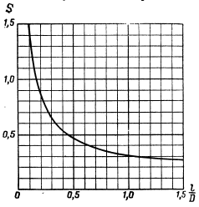
Рисунок 1 – Залежність коефіцієнта S від величин $l/D$ для одношарових котушок
На рисунку: l – довжина котушки [см], D – діаметр котушки [см].

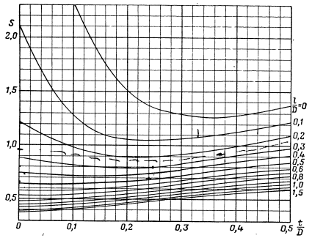
Рисунок 2 – Залежність коефіцієнта S від величин $l/D$ та $t/D$ для багатошарових котушок
На рисунку: l – довжина котушки, [см], D – діаметр котушки, [см]; t – радіальна глибина (товщина) намотки, [см].
Далі визначається відношення робочої частоти до розрахованого параметра p за виразом:
$a=f/{p_{0}^{2}}$ (2)
де: $f –робоча частота, \left[Гц\right];{ p}_{0} –параметр, визначений виразом \left(1\right).$

Користуючись графіком, наведеним на Рис.3., та знайденим коефіцієнтом а, визначаємо добуток $p_{0}∙d$, із якого знаходимо значення оптимального діаметру провідника. Цілком очевидно, що

$d_{opt}={p_{0}∙d }/{p_{0}}$ (3)
Для значень ${f }/{p_{0}}<{10}^{4}$ визначення оптимального діаметру провідника здійснюється за формулою:
${ d}_{opt}=\sqrt[3]{{7600}/{f∙p_{0}}}$ (4)
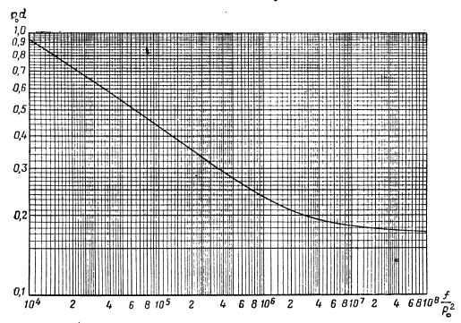
Рисунок 3 – Графік для визначення оптимального діаметру провідника
Для значень ${f }/{p_{0}}>{10}^{8}$ визначення оптимального діаметру провідника здійснюється за формулою:
$d_{opt}=\frac{0.165}{p_{0}}$ (5)

Отримане значення $d_{opt}$ округляють до найближчого стандартного.
Також можливо розрахувати оптимальний діаметр жилки літцендрату. У цьому випадку хід розрахунку ідентичний для звичайного обмотувального одиночного провідника, за винятком розрахунку коефіцієнта $p_{0}$, який визначається за виразом:
$p_{0}^{2}=σ+\frac{n^{2}∙L∙S^{2}∙{10}^{-3}}{D^{3}}$ (6)
де: $σ$ – коефіцієнт, що залежить від кількості жилок (наведений у таблиці 1); n – кількість жилок у літцендраті.

Таблиця 1 – Значення коефіцієнта $σ$
n | 1 | 3 | 7 | 9 | 15 | 27 | >27
$$σ$$ | 0 | 0.9 | 2.4 | 3.3 | 5.7 | 10.7 | 0.4n

ДОДАТОК Б
Допоміжний табличний та графічний матеріал до графо-аналітичного методу розрахунку за В.І. Сіфоровим

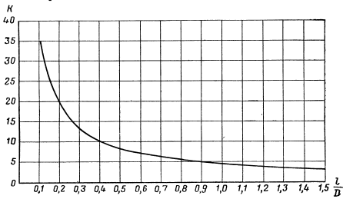
Рисунок 1 – Крива залежності коефіцієнта К від величини форм-фактора $l/D$ (для розрахунку опору одношарових котушок)
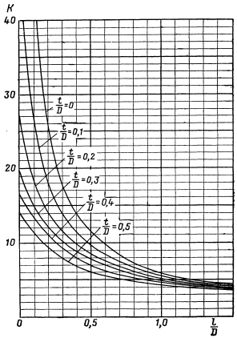
Рисунок 2 – Криві залежності коефіцієнта К від величини форм-фактора $l/D$ та $t/D$ (для розрахунку опору багатошарових котушок)

Таблиця 1 – Значення коефіцієнтів (1+F) та G
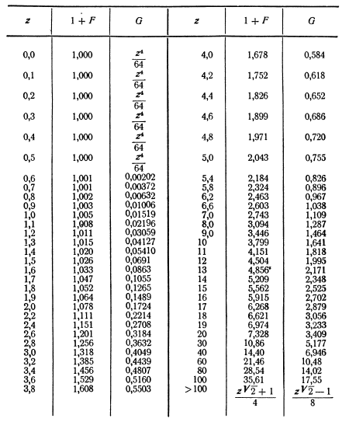

ДОДАТОК В
Експериментальна установка для вимірювання добротності дроселів в ультразвуковому діапазоні частот та процес вимірювання

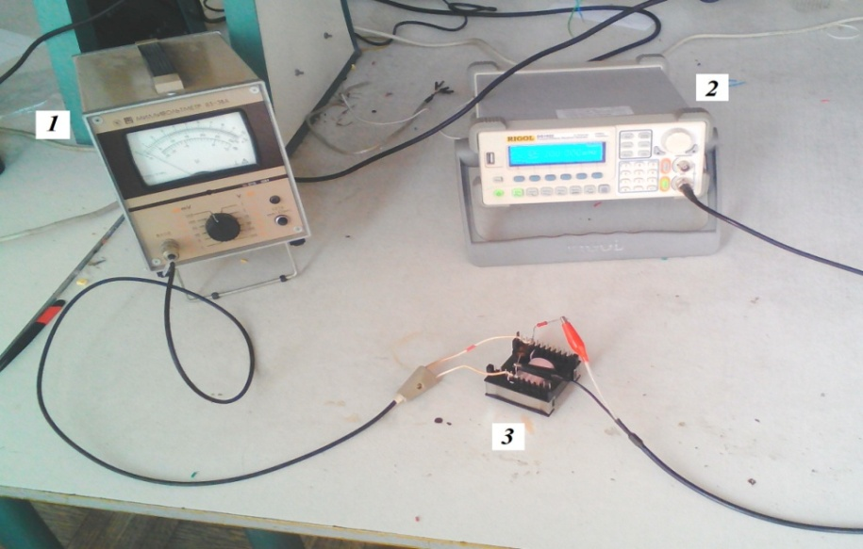
Рисунок 1 – Зібрана установка для вимірювання добротності виготовлених зразків дроселів в ультразвуковому діапазоні частот
На Рис.1 цифрами позначено:
1 – мілівольтметр типу В3-38А;
2 – цифровий функціональний генератор RIGOL типу DG-1022;
3 – вимірюваний зразок з ємністю та узгоджуючим опором (детальніше зображено на рис.2).
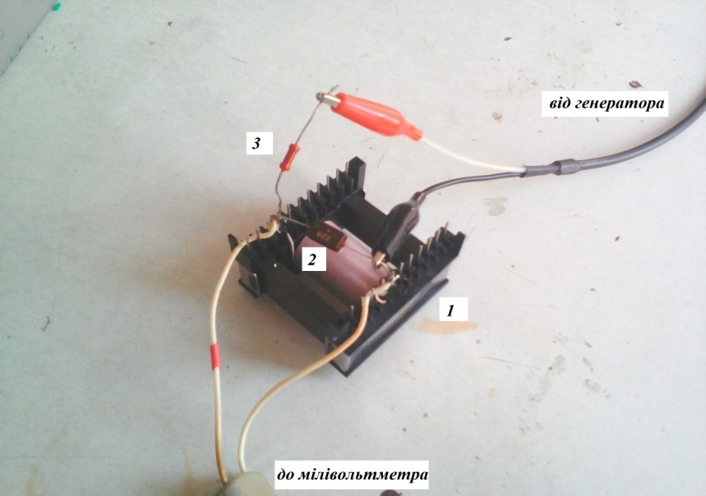
Рисунок 2 – Фрагмент установки: вимірювальний коливальний контур

На рис.2 цифрами позначено:
1 – вимірюваний дослідний зразок дроселя;
2 – вимірювальний конденсатор (типу КСО);
3 – узгоджувальний резистор (опором 4.7 МОм);
Нижче наведемо приклад процесу вимірювання добротності зразка. Після підключення вимірюваного дроселя до установки та підбору конденсатора приблизно необхідної ємності (порядок підготовки установки до вимірювання більш детально розглянуто у Розділі 2) налаштовуємо отриманий коливальний контур у резонанс. Момент досягнення контуром резонансу контролюємо за максимальним відхиленням стрілки мілівольтметра. Підстроюємо вихідну напругу генератора так, щоб стрілка знаходилася навпроти «0 дБ» по нижній шкалі мілівольтметра (рис.3).
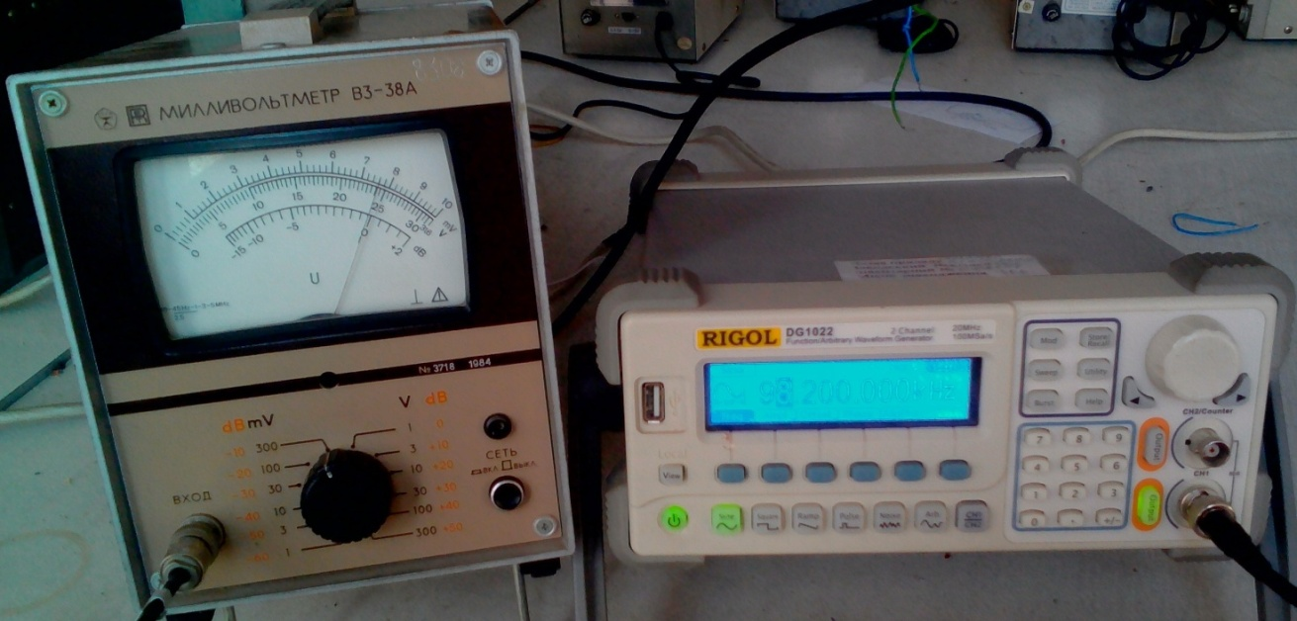
Рисунок 3 – Налаштування вимірювального контуру у резонанс. Стрілка мілівольтметра на позначці «0 дБ». Резонансна частота 98.2 кГц
Фіксуємо отриману резонансну частоту. Позначимо її як $f_{0}$ ($f_{0}=98.2$ кГц). Виміряємо тепер смугу пропускання контура. Для цього зменшуватимемо частоту генератора до тих пір, поки стрілка не досягне позначки «-3 дБ» на шкалі мілівольтметра, що еквівалентно нормованому рівню 0.707 (рис.4).
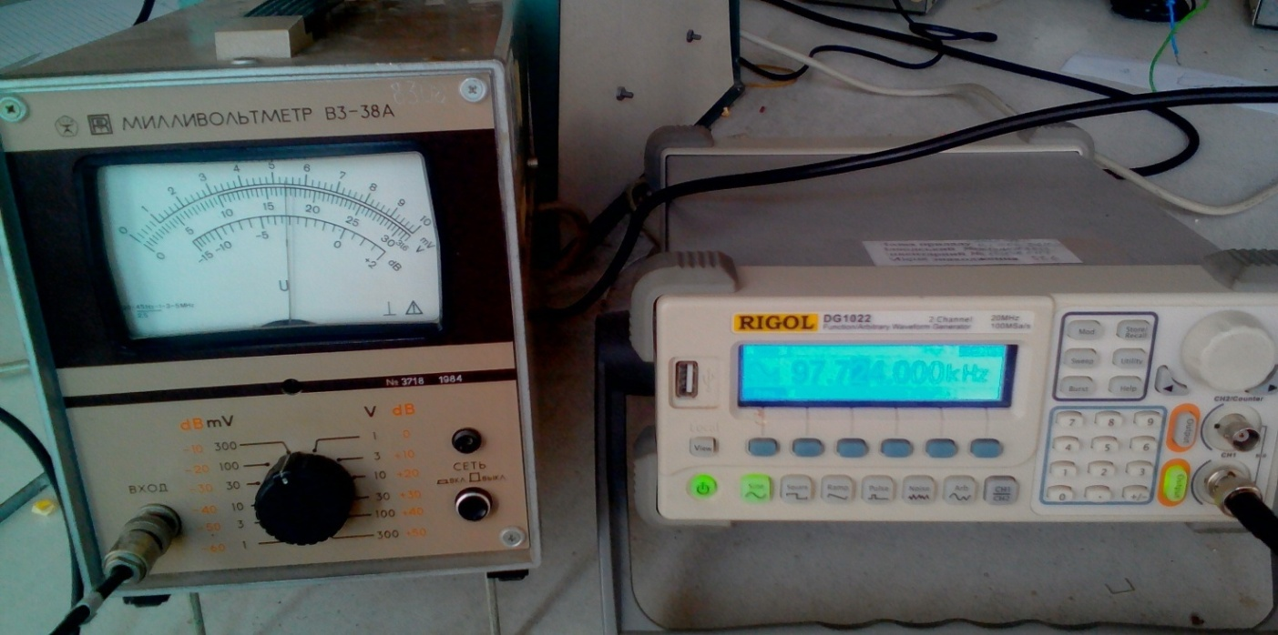
Рисунок 4 – Вимірювання частоти нижньої межі смуги пропускання контуру. Стрілка мілівольтметра на «-3 дБ». Частота генератора 97.724 кГц
Зафіксуємо отримане значення частоти нижньої межі смуги пропускання як $f_{min}$ ($f_{min}=97.724$ кГц). Далі визначимо частоту верхньої межі смуги пропускання, підвищуючи частоту генератора знову до досягнення стрілкою позначки «-3 дБ» (рис.5).
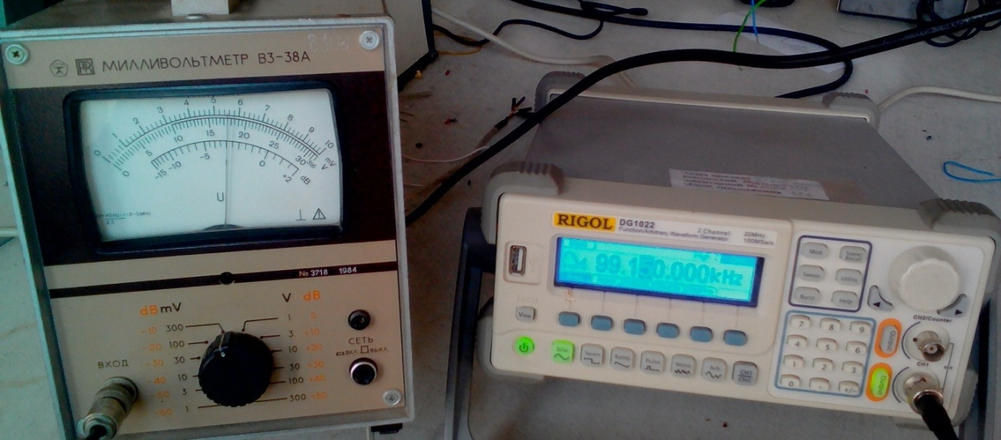
Рисунок 5 – Вимірювання частоти верхньої межі смуги пропускання контуру. Стрілка мілівольтметра на позначці «-3 дБ». Частота генератора 99.15 кГц
Зафіксуємо отримане значення частоти нижньої межі смуги пропускання як $f_{max}$ ($f_{max}=99.15$ кГц). За формулою (18) (розділ 2) обчислимо добротність контура (дроселя). Значення частот взято у кГц:
$Q=\frac{f_{0}}{П_{пр}}=\frac{f_{0}}{f_{max} - f_{min}}=\frac{98.2}{ 99.15- 97.724}=68.86$ (1)
Далі, за виразом (19) (розділ 2) обчислюємо опір обмотки дроселя змінному струму (опір втрат):
$R_{ac}=R_{втр}=\frac{2π∙f∙L}{Q}$ (2)
Тут значення частоти вимірювання $f$ буде рівне резонансній частоті контура $f_{0}$. Індуктивність котушки $L=7.43$ мГн. Значення добротності $Q$ підставимо із виразу (1). Тоді:
$R_{ac}=R_{втр}=\frac{2π∙f_{0}∙L}{Q}=\frac{2π∙98.2∙{10}^{3}∙7.43∙{10}^{-3}}{68.86}=69.26$ Ом (3)
Насамкінець розраховуємо значення допоміжної величини $K_{f}$ за виразом (5) з Розділу 1. Опір постійному струму обмотки $R_{dc}=0.21$ Ом. Опір обмотки дроселя змінному струму $R_{ac}$ підставимо із виразу (3):
$K_{f}={R_{ac}}/{R_{dc}}={69.26}/{0.21}=329.82$ (4)
Аналогічним чином виконуються вимірювання і для інших зразків на потрібних частотах.

ДОДАТОК Г
Результати експериментальних вимірювань зразків дроселів в ультразвуковому діапазоні частот

Таблиця 1 – Значення добротності та величини $K_{f}$ виготовлених зразків
ETD-44 1 шар
Провідник обмотки | Частоти вимірювання, кГц
 | 20 | 40 | 60 | 80 | 100
Вита пара | 262.6 | 196.4 | 171.86 | 148.574 | 120.131
 | 8.344 Ом | 22.2 Ом | 37.5 Ом | 55.9 Ом | 88.7 Ом
ПЕВ-2 | 250.76 | 191.85 | 174.8 | 146.25 | 122.143
 | 13.671 Ом | 36.4 Ом | 57.65 Ом | 92.24 Ом | 138.35 Ом
МГТФ | 277.4 | 192.9 | 169.36 | 143.57 | 125.462
 | 10.34 Ом | 29.73 Ом | 50.96 Ом | 79.285 Ом | 110.433 Ом
ETD-49 1 шар
Провідник обмотки | Частоти вимірювання, кГц
 | 20 | 40 | 60 | 80 | 100
Вита пара | 244.87 | 202.85 | 152.4 | 122.6 | 101.7
 | 9.26 Ом | 22.35 Ом | 44.63 Ом | 73.97 Ом | 111.4 Ом
ПЕВ-2 | 267.6 | 204.5 | 140.5 | 125.2 | 106.6
 | 12.97 Ом | 33.95 Ом | 74.12 Ом | 110.9 Ом | 162.82 Ом
МГТФ | 265 | 255.61 | 176.88 | 121 | 110.2
 | 11.88 Ом | 27.91 Ом | 53.4 Ом | 104.09 Ом | 142.87 Ом

ETD-54 1 шар
Провідник обмотки | Частоти вимірювання, кГц
 | 20 | 40 | 60 | 80 | 100
Вита пара | 216 | 144 | 114.5 | 75 | 71.7
 | 14.45 Ом | 43.35 Ом | 81.78 Ом | 166.47 Ом | 217.6 Ом
ПЕВ-2 | 242 | 150.5 | 111.4 | 82.42 | 69.7
 | 19.57 Ом | 62.95 Ом | 127.58 Ом | 229.9 Ом | 339.85 Ом
МГТФ | 230 | 150.13 | 114.3 | 83.1 | 72.35
 | 19.33 Ом | 59.23 Ом | 116.69 Ом | 214 Ом | 307.26 Ом
------------------------------------------------------------------------------------------------
ETD-44 2 шари
Провідник обмотки | Частоти вимірювання, кГц
 | 20 | 40 | 60 | 80 | 100
Вита пара | 338 | 298.16 | 241.2 | 220.47 | 195.45
 | 3.86 Ом | 8.76 Ом | 17.38 Ом | 24.47 Ом | 32.84 Ом
ПЕВ-2 | 335.5 | 266 | 175.3 | 147.96 | 106.52
 | 6.183 Ом | 15.457 Ом | 37.09 Ом | 55.64 Ом | 97.89 Ом
МГТФ | 380.3 | 322.6 | 251.2 | 229.5 | 198.48
 | 5.06 Ом | 11.68 Ом | 23 Ом | 32.47 Ом | 46 Ом
ETD-49 2 шари
Провідник обмотки | Частоти вимірювання, кГц
 | 20 | 40 | 60 | 80 | 100
Вита пара | 360.55 | 311.77 | 229.26 | 203.84 | 180.9
 | 3.45 Ом | 7.98 Ом | 16.27 Ом | 24.41 Ом | 34.38 Ом
ПЕВ-2 | 340.35 | 234.6 | 162.514 | 116.17 | 89.45
 | 5.711 Ом | 16.57 Ом | 35.88 Ом | 66.93 Ом | 108.65 Ом
МГТФ | 394.9 | 307.46 | 243.4 | 209.47 | 185.77
 | 4.74 Ом | 12.18 Ом | 23.08 Ом | 35.77 Ом | 50.41 Ом

ETD-54 2 шари
Провідник обмотки | Частоти вимірювання, кГц
 | 20 | 40 | 60 | 80 | 100
Вита пара | 338.38 | 235.6 | 179.7 | 152.75 | 132.05
 | 4.62 Ом | 13.29 Ом | 26.14 Ом | 41 Ом | 59.29 Ом
ПЕВ-2 | 303.5 | 182 | 117.6 | 83.3 | 65.3
 | 8.33 Ом | 27.78 Ом | 64.5 Ом | 121.4 Ом | 193.61 Ом
МГТФ | 352.16 | 247 | 183 | 160.4 | 133
 | 6.59 Ом | 18.81 Ом | 38 Ом | 57.93 Ом | 87.34 Ом
----------------------------------------------------------------------------------------------
ETD-44 3 шари
Провідник обмотки | Частоти вимірювання, кГц
 | 20 | 40 | 60 | 80 | 100
Вита пара | 259.8 | 227.7 | 195.64 | 164.64 | 154.33
 | 2.76 Ом | 6.45 Ом | 11.43 Ом | 18.45 Ом | 23.24 Ом
ПЕВ-2 | 235.36 | 162.68 | 126.17 | 98.133 | 86.726
 | 4.66 Ом | 14.21 Ом | 26.71 Ом | 47.18 Ом | 64.23 Ом
МГТФ | 298.65 | 240.12 | 202 | 178.66 | 162.66
 | 3.39 Ом | 8.63 Ом | 15.62 Ом | 23.13 Ом | 30.84 Ом
ETD-49 3 шари
Провідник обмотки | Частоти вимірювання, кГц
 | 20 | 40 | 60 | 80 | 100
Вита пара | 247.2 | 207.2 | 170.92 | 148.15 | 142.1
 | 3.07 Ом | 7.32 Ом | 13.32 Ом | 20.48 Ом | 26.7 Ом
ПЕВ-2 | 222.2 | 150.23 | 109.44 | 83.92 | 69.82
 | 5.22 Ом | 15.44 Ом | 31.79 Ом | 55.28 Ом | 83.06 Ом
МГТФ | 274.87 | 218.92 | 177.54 | 162.7 | 151.38
 | 3.94 Ом | 9.9 Ом | 18.31 Ом | 26.65 Ом | 35.8 Ом
ETD-54 3 шари
Провідник обмотки | Частоти вимірювання, кГц
 | 20 | 40 | 60 | 80 | 100
Вита пара | 218.15 | 180.48 | 142.62 | 128.73 | 116.47
 | 4.28 Ом | 10.34 Ом | 19.64 Ом | 29.01 Ом | 40.08 Ом
ПЕВ-2 | 182 | 106.9 | 66.66 | 46.6 | –*
 | 8.23 Ом | 28.06 Ом | 67.51 Ом | 128.77 Ом | –*
МГТФ | 251 | 181.23 | 146 | 133.38 | 118.66
 | 6.06 Ом | 16.79 Ом | 31.25 Ом | 45.63 Ом | 64.12 Ом
* – данні відсутні. Досягнуто частоти власного резонансу на 86.3 кГц.

ДОДАТОК Д
Публікації за темою магістерської дисертації

ВИБІР РАЦІОНАЛЬНОГО МЕТОДУ ВИМІРЮВАННЯ ОПОРУ ВТРАТ ДРОСЕЛЯ НА УЛЬТРАЗВУКОВИХ ЧАСТОТАХ

Бакалавр Середін А.П.
(Науковий керівник к.т.н., доц. Мовчанюк А.В.)
В ультразвуковому обладнанні для узгодження вихідного опору ультразвукового генератора із вхідним опором п`єзоелектричного випромінювача, а також для фільтрації вихідного сигналу застосовують узгоджуючі фільтри. Фільтр являє собою пасивний LC фільтр. В зв’язку з тим, що елементи фільтра працюють з відносно великими значеннями струму, втрати в елементах фільтру в значній мірі впливають на енергетичну ефективність ультразвукового технологічного обладнання. Зазвичай з вибором конденсаторів особливих труднощів не виникає — сучасні плівкові конденсатори мають малі втрати в діелектрику. В свою чергу дроселі фільтру проектуються і виготовляються кожен раз індивідуально.
Одним із основних параметрів дроселя, який значною мірою визначає ефективність роботи фільтра, є його опір втрат [1]. Загальний опір втрат складається із опору втрат у провідниках, магнітопроводі та діелектрику. Найбільш відчутні додаткові омічні втрати вносяться такими явищами як поверхневий ефект (або скін-ефект) та ефектом близькості. Ці втрати достатньо складно розрахувати. Вони залежать від діаметру проводу, кількості слоїв в обмотці, крок намотки і т.д. Тому зазвичай після попереднього розрахунку їх треба вимірювати експериментально.
На практиці, для визначення опору втрат достатньо знайти добротність котушки дроселя. Залежність опору втрат від добротності можна задати співвідношенням
(1)
де: Q — добротність обмотки; f — робоча частота, Гц; L — індуктивність дроселя, Гн; R_{втр} — опір втрат дроселя, Ом.
Добротність обмотки дроселя на необхідній частоті (у нашому випадку це 22 кГц) можна виміряти за допомогою спеціальних приладів - вимірювачів добротності. Однак, вимірювачі добротності розраховані на вимірювання на більш високих частотах. Тому вибір методу вимірювання втрат в обмотці дроселів в ультразвуковому діапазоні частот є актуальною задачею.
Розглянемо декілька можливих варіантів вимірювання опору втрат. Представимо дросель у вигляді послідовного з`єднання ідеальної індуктивності та опору втрат (рис. 1). Опір втрат можна виміряти методом двох вольтметрів.
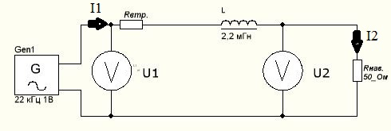
Рис. 1. Вимірювання опору втрат методом двох вольтметрів
Необхідно виміряти падіння напруги U₂ на опорі навантаження та порівняти її із напругою на виході генератора U₁. Опором генератора знехтуємо.
Опір втрат значно впливатиме на покази другого вольтметра. Запишемо наступну рівність:
(2)
де: U₁ — напруга на виході генератора, В; U₂ — падіння напруги на навантаженні, В; R_{втр} — опір втрат, Ом; R_{нав} — опір навантаження, Ом; L — індуктивність обмотки дроселя, Гн; f — робоча частота, Гц.
Із виразу (2) визначимо опір втрат R_{втр} :
(3)
Моделювання методу у середовищах Electronic Workbench та MathCAD показало, що даний метод дає результати із неприйнятною похибкою. Він не є стійким, адже за незначного відхилення при вимірюванні напруг (у 2-3 десятих), опір змінюється більш, ніж на 1.5 Ом, що є досить великою похибкою. Приклад розрахунку по (3) наведено на рис.2.

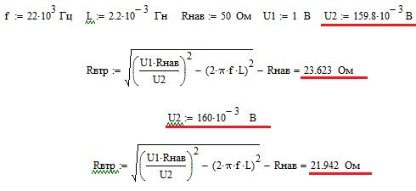

Рис. 2. Результати розрахунків
Оскільки наявними вимірювальними приладами важко виміряти десяті частки вольта, тому похибка на 2-3 десяті цілком можлива. Таким чином, цей метод також вважатимемо непридатним для подальшого використання.
Наступний метод ґрунтується на принципі роботи промислових вимірювачів добротності із використанням послідовного коливального контура [2]. Цей метод дуже схожий на попередній метод «двох вольметрів». Відмінність полягає лише у тому, що замість опору навантаження тут увімкнено ємність С, що може змінюватися, тим самим, утворюючи із вимірюваною індуктивністю L послідовний коливальний контур. Змінною ємністю С можна налаштувати контур у резонанс, що контролюється вольтметром V2. Після цього вимірюють смугу пропускання контура за рівнем 0.707 (рис. 3).
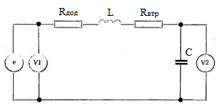

Рис. 3. Модифікований метод двох вольтметрів
Застосовуючи вираз (4), знаходимо опір втрат дросселя. У цьому методі замість двох вольтметрів можна застосувати двоканальний цифровий осциллограф із можливістю вимірювання зсуву фаз та цифровий генератор сигналів. Наприклад, послідовно з котушкою увімкнений опір R_{дод}, що рівний 30 Ом. Це зроблено для того, щоб мінімізувати вплив осцилографа на добротність контуру.
(4)
де: R_{втр} — опір втрат, Ом; f — робоча частота, Гц; f_{max} — максимальна частота смуги пропускання, Гц; f_{рез} — частота резонансу контура, Гц; L — індуктивність котушки, Гн.
Таким чином, даний метод дозволяє досить точно визначити опір втрат дроселя, а також, за необхідності, використовуючи формулу (1) і його добротність.
Література

1. Котенёв С. В. Расчет и оптимизация тороидальных трансформаторов и дросселей/Котенёв С. В., Евсеев А. Н./ —М.: Горячая линия - Телеком, 2013. — 360 с.
2. «Измеритель добротности типа Е9-4. Техническое описание и инструкция по експлуатации», М.: - 1969. — 42 с.

ОЦІНКА ВТРАТ В ДРОСЕЛЯХ УЗГОДЖУЮЧИХ ФІЛЬТРІВ УЛЬТРАЗВУКОВИХ ГЕНЕРАТОРІВ

Мовчанюк. А. В. , к.т.н., доц.; Середін А.П.
Національний технічний університет України «Київський політехнічний інститут імені Ігоря Сікорського», Київ, Україна
Складовою частиною майже усіх ультразвукових генераторів, що керують ультразвуковими перетворювачами, є узгоджуючий фільтр. Це пов’язано з тим, що транзистори ультразвукового генератора працюють в ключовому режимі, а для живлення ультразвукового перетворювача бажано використовувати гармонійну напругу. Невиконання цієї умови веде до зниження к.к.д. ультразвукової апаратури. Невід’ємною складовою частиною узгоджуючого фільтра є один або декілька дроселів [1,2]. В зв’язку з тим, що дроселі узгоджуючого фільтра встановлюються між ключовим каскадом і ультразвуковим перетворювачем, можна стверджувати, що втрати в дроселях будуть суттєво впливати на енергетичну ефективність ультразвукової апаратури. Слід відмітити, що в літературі відсутні рекомендації, щодо проектування та конструювання дроселів узгоджуючих фільтрів, що працюють на ультразвукових частотах. Тому питання, пов’язані з особливостями проектування таких дроселів є актуальними. Отже, розглядають омічні втрати, втрати на скін-ефект та втрати від ефекту близькості. Втрати від скін-ефекту залежать від робочої частоти, а втрати від ефекту близькості від відстані між витками та кількістю шарів обмотки. Збільшення опору враховують за допомогою коефіцієнта, на який множать опір провода обмотки на постійному струмі [3] (збережено позначення першоджерела):
де: - коефіцієнт, що враховує збільшення опору від поверхнефого ефекту (скін-ефекту), - коефіцієнт, що враховує вплив на ефект близькості основних розмірів котушки, -число витків котушки, - діаметр проводу без ізоляції, - зовнішній діаметр котушки, - коефіцієнт, що враховує вплив частоти та діаметра провода на ефект близькості.
Для визначення коефіцієнтів и , розраховують для робочої частоти допоміжну величину, що дорівнює відношенню товщини провода без ізоляції до товщини скін-шару на робочій частоті:
Після розрахунку допоміжної величини по таблицям визначають значення коефіцієнтів та . Коефіцієнт в залежності від відношення довжини обмотки до зовнішнього діаметру та багатошаровій намотці знаходиться графічним методом. При використанні такого підходу дуже важко оптимізувати вибір діаметру проводу та конструкції дроселя. Перспективними є використання формули Доуела [4], уточненої в [5, 6]. Вона не тільки дозволяє оптимізувати конструкцію дроселя, а й врахувати вплив вищих гармонік струму [7].
Відношення еквівалентної товщини проводу обмотки до товщини скін-шару складе:
де: – магнітна стала; – питомий опір міді (Ом/м).
Опір змінному струму мідного дроту в обмотці дроселя складе:
де: - кількість шарів обмотки дроселя.
Як бачимо, формула Доуєла подібна до формули, що використовується при графоаналітичних розрахунках. Але слід зазначити, що при співставленні результатів, зробленими за різними методиками показує їх суттєву розбіжність з експериментальними даними. На жаль, для графоаналітичного методу розрахунку авторами не було наведено спосіб виконання обмотки, але можна припустити, що мова іде про намотку «універсаль». Тому дані отримані графоаналітичним методом відображують найменші втрати. Формула Доуєла та її похідні виконана на основі одномірної моделі. Тому результати розрахунків можуть суттєво відрізнятися від експериментальних даних (рис.1).
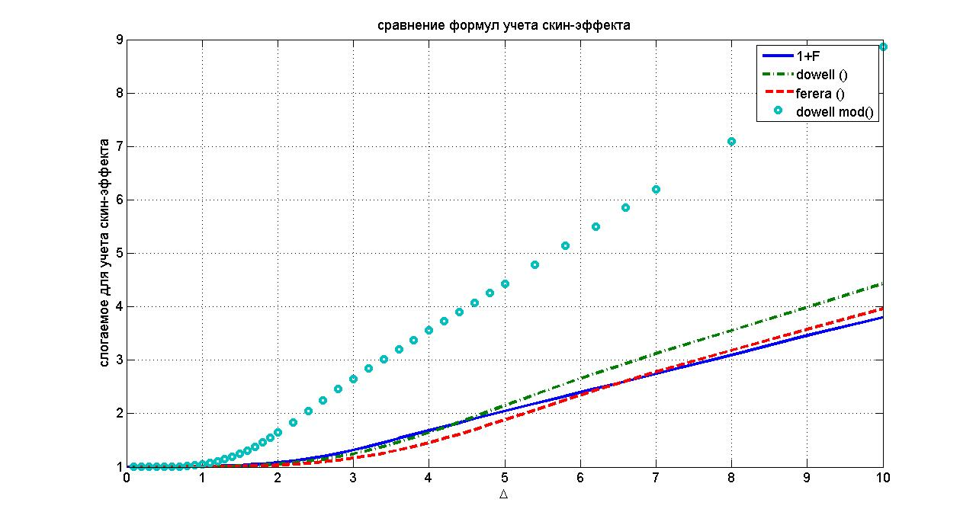
Рисунок 1a. Порівння формул для розрахунків втрат від скін-ефекту
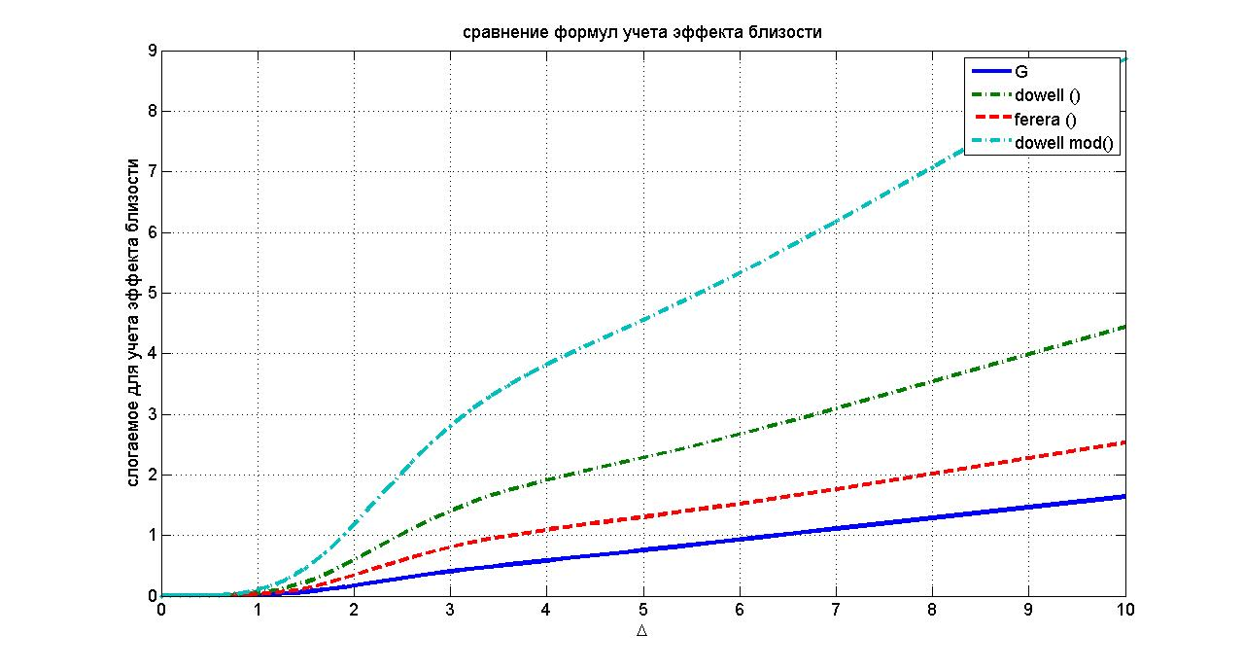
Рисунок 1. Порівння формул для розрахунків втрат від ефекту близькості
Як бачимо, з зростом частоти відбувається суттєва розбіжність в розрахунках, що пов’язані з впливом ефекту близькості. Тому можна стверджувати, що отримання більш точних аналітичних виразів є перспективною задачею. Як показали експериментальні дослідження, втрати від ефекту близькості можна зменшити обранням проводу з різним відношенням .
Перелік посилань
1. Movchanyuk, A., Fesich, V., Sushko, I. and Vistyzenko, Y., 2016, September. The research of L-type matching filter parameters. In Radio Electronics & Info Communications (UkrMiCo), 2016 International Conference (pp. 1-5). IEEE.
2. Vistyzenko, Y., Movchanyuk, A., Sushko, I. and Novosad, A., 2017, September. LL-type filter for piezoelectric transducer. In Information and Telecommunication Technologies and Radio Electronics (UkrMiCo), 2017 International Conference on (pp. 1-6). IEEE.
3. Волгов, В.А., 1977. Детали и узлы радиоэлектронной аппаратуры.
4. Dowell, P.L., 1966, August. Effects of eddy currents in transformer windings. In Proceedings of the Institution of Electrical Engineers (Vol. 113, No. 8, pp. 1387-1394). IET Digital Library.
5. Ferreira, J.A., 1994. Improved analytical modeling of conductive losses in magnetic components. IEEE transactions on Power Electronics, 9(1), pp.127-131.
6. Nan, X. and Sullivan, C.R., 2004, June. Simplified high-accuracy calculation of eddy-current loss in round-wire windings. In Power Electronics Specialists Conference, 2004. PESC 04. 2004 IEEE 35th Annual (Vol. 2, pp. 873-879). IEEE.
7. Hurley, W.G., Gath, E. and Breslin, J.G., 2000. Optimizing the ac resistance of multilayer transformer windings with arbitrary current waveforms. IEEE transactions on power electronics, 15(2), pp.369-376.

Анотація
Представлені результати порівняння результатів розрахунків втрат в проводі обмотки узгоджуючих дроселів ультразвукових генераторів. В результаті порівняльного аналізу доведено, що результати розрахунків за різними моделями потенційно мають велику розбіжність. Окреслено перспективний метод впливу на втрати в дроселях за рахунок вибору різних за конструкцією проводів.
Ключові слова: узгоджуючий дросель, скін-ефект, ефект близькості.
Аннотация
Представлены результаты сравнения методик расчета потерь в проводе обмотки согласующих дросселей ультразвуковых генераторов. В результате сравнительного анализа доказано, что результаты расчетов потенциально имеют большое расхождение. Предложен перспективный метод воздействия на потери в дросселях за счет выбора различных по конструкции проводов.
Ключевые слова: согласующий фильтр, скин-эффект, эффект близости.
Abstract
The results of a comparison of the methods for calculating losses in the winding wire of the matching chokes of ultrasonic generators are presented. As a result of the comparative analysis, it is proved that the results of calculations potentially have a large discrepancy. A perspective method of influencing the losses in throttles is proposed due to the choice of wires different in design.
Keywords: matching filter, skin depth, eddy current.

